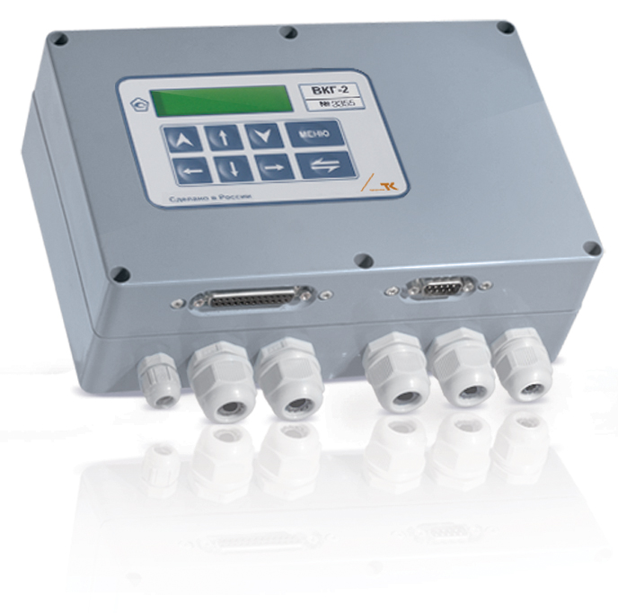


Вычислитель
количества газа
ВКГ-2

Руководство по эксплуатации
РБЯК. 400880.032 РЭ

Редакция 4.4
8 800 2500303 - бесплатный звонок по России
(812) 600-03-03 | info@teplocom-sale.ru | www.teplocom-sale.ru
ЦЕНТРАЛЬНЫЙ ОФИС | Россия, 194044, Санкт-Петербург,
Выборгская наб., д. 45
СКЛАД ГОТОВОЙ ПРОДУКЦИИ | Россия, 194292, Санкт-Петербург,
промзона Парнас, ул. Михаила Дудина, д.15
СОДЕРЖАНИЕ
1 Введение 4
2 Назначение 4
3 Технические характеристики 6
4 Состав 7
5 Указание мер безопасности 8
6 Устройство и работа 8
6.1 Конструкция 8
6.2 Принцип работы 9
6.3 Описание измерительных входов 9
6.4 Описание применяемых датчиков 11
7 Описание интерфейса пользователя 14
7.1 Структура меню 14
7.2 Структура пунктов меню 15
8 Настройка 16
8.1 Общие положения 16
8.2 Конфигурация системы газопотребления 17
8.3 Параметры датчиков расхода 21
8.4 Номинальная функция преобразования датчиков 23
8.4.1 Настройка датчиков давления газа и дополнительных датчиков, включая датчик барометрического давления 24
8.4.2 Настройка датчиков рабочего расхода (счетчиков объема) с частотными (числоимпульсными) сигналами или сигналами постоянного тока 25
8.4.3 Настройка расходомеров ИРВИС-К-300 26
8.4.4 Настройка расходомеров переменного перепада давления 26
8.5 Договорные параметры по трубам 27
8.6 Общедоговорные параметры 30
8.6.1 Диагностируемые ситуации и режимы работы вычислителя 30
8.6.2 Количество суток усреднения 37
8.6.3 Система единиц измерения 37
8.6.4 Час отчета 37
8.6.5 Доступ к изменению параметров газа и барометрического давления 37
8.7 Параметры газа и барометрическое давление 37
8.8 Параметры интерфейса 38
8.9 Реквизиты 39
8.10 Регистратор 40
9 Размещение и монтаж 40
9.1 Эксплуатационные ограничения 40
9.2 Распаковка и размещение 40
9.3 Порядок подключения к сети питания 41
9.4 Монтаж соединительных линий связи 41
9.5 Порядок подключения датчиков 41
9.6 Подключение внешних устройств 42
10 Подготовка к работе 42
10.1 Контроль нулей датчиков 42
10.2 Проверка работоспособности 43
10.3 Сброс информации 45
10.4 Защита от несанкционированного вмешательства 45
11 Порядок работы 46
11.1 Представление текущих параметров 46
11.2 Представление итоговой информации на дисплей 47
11.3 Представление итоговой информации на внешние устройства 47
11.4 Представление архивной информации на дисплей 48
11.5 Представление архивной информации на внешние устройства 50
11.6 Изменения настройки в процессе эксплуатации 51
12 Техническое обслуживание 52
13 Методика поверки 53
13.1 Средства поверки 53
13.2 Условия поверки и подготовки к ней 53
13.3 Требования безопасности 54
13.4 Проведение поверки 54
13.4.1 Внешний осмотр 54
13.4.2 Опробование 54
13.4.3 Определение метрологических характеристик при использовании стенда СКС6 55
13.4.4 Определение метрологических характеристик при использовании генератора, источника тока и магазина сопротивлений 57
13.5 Оформление результатов поверки 60
14 Возможные неисправности и способы их устранения 61
15 Маркировка и пломбирование 61
16 Правила хранения и транспортирования 61
Приложение А – Расчетные формулы 62
Приложение Б – Пример выполнения настройки 64
Приложение Г – Схемы подключения датчиков и устройств 66
Приложение Д – Схемы поверки 69
Приложение Е – Описание отчетов 71
Приложение Ж – Установка поверочной базы данных 77
Приложение И – Регистратор параметров 78
Приложение К – Настройка таймера 79
Приложение Л – Протокол поверки вычислителя 80
Приложение М – Режим «ограничитель расхода» 81
Приложение Н – Изменение условно-постоянных параметров 83
Приложение П – Контроль обрыва (отключения) линии связи РПП 84

Введение
Настоящее руководство по эксплуатации предназначено для изучения устройства и принципа действия вычислителя количества газа ВКГ-2 и содержит сведения, необходимые для его правильной эксплуатации и технического обслуживания.
Вычислитель внесен в Госреестр средств измерений, входит в состав информационно-измерительных систем ИИС «ТЕПЛОКОМ» и измерительных комплексов ГСК2.
Вычислитель рекомендован к применению на объектах ОАО «Газпром».

Назначение
2.1 Вычислитель предназначен для преобразования выходных сигналов измерительных преобразователей температуры, давления и расхода газа в их показания и вычисления объема газа, приведенного к стандартным условиям, при контроле и учете, в том числе коммерческом, потребления природного газа в различных отраслях промышленности.
2.2 Вычислитель предназначен для работы в составе измерительных комплексов и обеспечивает автоматизированный учет потребления газа по одному, двум или трем трубопроводам, а также технологический контроль параметров, связанных с эксплуатацией функциональных элементов комплекса.
2.3 Вычислитель обеспечивает преобразование, вычисление, индикацию и регистрацию температуры, давления, перепада давления, расхода и объема газа в рабочих и стандартных условиях, их среднечасовых и среднесуточных значений, итоговых значений объема и времени работы, а также технологических параметров – давления и перепада давления. Глубина архива средних значений параметров – 62 суток.
Регистрация измерительной информации осуществляется посредством интерфейсов RS232, Centronics, RS485 (последний по заказу) на внешних устройствах: принтере, пульте НП и ПК непосредственно или через модем.
2.4 Алгоритмы вычисления значений расхода и объема, приведенных к стандартным условиям (Т=293,15 К, Р=0,101325 МПа), соответствуют требованиям ГОСТ 8.586.1, ГОСТ 8.586.5, ПР50.2.019 и ФР.1.29.2003-00885 для диапазонов изменения параметров газа:
– абсолютное давление от 0,05 до 10 МПа;
– температура от минус 33 до плюс 85 °С;
– плотность в стандартных условиях от 0,55 до 1,1 кг/м3;
– суммарное содержание азота и
диоксида углерода не более 0,15 молярных долей (15 мол.%).
Вычисления коэффициента сжимаемости осуществляется по методу NX19 мод. ГОСТ 30319.2.
2.5 Вычислитель обеспечивает работу с преобразователями (датчиками) расхода или объема газа, в т.ч. с вихревыми расходомерами ИРВИС-К-300, расходомерами переменного перепада (до трех на одном трубопроводе) на основе стандартных диафрагм и другими, имеющими выходной сигнал:
- импульсный в диапазоне частот до 1 кГц (активный выход) или до 200 Гц пассивный выход), пропорциональный расходу газа в рабочих условиях;
- импульсный с весом импульса от 10⁻⁶ дм3(л) до 10⁵ м3 в диапазоне частот до 10 Гц, пропорциональный объему газа в рабочих условиях;
- постоянного тока, пропорциональный перепаду (линейная функция) или корню квадратному из перепада давления (квадратичная функция), в диапазонах 0-5, 0-20 и/или 4-20 мА;
- постоянного тока, пропорциональный расходу газа в рабочих условиях, в диапазонах 0-5, 0-20 и/или 4-20 мА;
Вычислитель обеспечивает работу с датчиками параметров газа:
- давления (абсолютного, избыточного, барометрического) и перепада давления с выходным сигналом постоянного тока в диапазонах 0–5, 0–20 и/или 4–20 мА;
- температуры – медными и/или платиновыми термопреобразователями сопротивления с номинальным сопротивлением 50, 100 и/или 500 Ом.
2.6 Вычислитель обеспечивает питание датчиков температуры, а также пассивных выходных цепей типа «замкнуто-разомкнуто» датчиков расхода и объема.
2.7 Степень защиты вычислителя от проникновения воды и пыли IP55 по ГОСТ 14254.
2.8 Питание вычислителя осуществляется напряжением 220±22/33 В частотой 50±1 Гц.
2.9 Вычислитель предназначен для эксплуатации в следующих рабочих условиях:
– температура окружающего воздуха в диапазоне от 5 до 50 °С;
– относительная влажность воздуха до 95% при температуре не более 35 °С;
– атмосферное давление в диапазоне от 84 до 106,7 кПа;
– переменное частотой 50 Гц магнитное поле с напряженностью до 400 А/м;
– механическая вибрация частотой 5–25 Гц с амплитудой смещения до 0,1 мм.
ВЫЧИСЛИТЕЛЬ НЕ ПРЕДНАЗНАЧЕН ДЛЯ РАБОТЫ ВО ВЗРЫВООПАСНЫХ ЗОНАХ. ПРИ НЕОБХОДИМОСТИ ОБЕСПЕЧЕНИЯ ВЗРЫВОЗАЩИЩЕННОСТИ ОБЪЕКТА ДОЛЖНЫ ПРИМЕНЯТЬСЯ СЕРТИФИЦИРОВАННЫЕ БАРЬЕРЫ ИСКРОЗАЩИТЫ.

Технические характеристики
3.1 Диапазоны показаний и пределы допускаемых значений погрешностей при преобразовании и вычислении регистрируемых величин в рабочих условиях эксплуатации соответствуют значениям, указанным в таблицах 3.1…3.3.
Таблица 3.1. Диапазоны показаний.
Наименование величины | Диапазон показаний величины
Давление, МПа (кгс/см²) | 0 … 10 (0 … 10²)
Перепад давления, кПа | 0 … 1000
Температура, °С | – 33 … + 85
Рабочий и стандартный расход, м³/ч | 0 … (10⁶ – 1)
Рабочий и стандартный объем, м³ | 0 … (10¹¹ – 1)
Таблица 3.2. Пределы допускаемых значений погрешностей при преобразовании.
Наименование величины  (погрешность) | Пределы  погрешности | Примечание
Температура, °С (абсолютная) | ± 0,1 °С;  ± 0,15 °C | R₀=100 и 500 Ом  R₀=50 Ом
Давление, МПа (кгс/см²) (приведенная) | ± 0,1 %;  ± 0,15 % | Диапазон тока (0(4)-20) мА  Диапазон тока (0-5) мА
Разность давлений, кПа (приведенная) ¹⁾ | ± 0,1 %;  ± 0,15 % | Диапазон тока (0(4)-20) мА  Диапазон тока (0-5) мА
Разность давлений, кПа (приведенная) ²⁾ | ± 0,15 %;  ± 0,2 % | Диапазон тока (0(4)-20) мА  Диапазон тока (0-5) мА
Расход в рабочих условиях, м³/ч (приведенная) | ± 0,1 %;  ± 0,15 % | Диапазон тока (0(4)-20) мА  Диапазон тока (0-5) мА
Расход в рабочих условиях, м³/ч (относительная) | ± 0,05 % | Пропорциональный частоте
Объем в рабочих условиях, м³ (относительная) | ± 0,01 % | Пропорциональный количеству импульсов
R₀ - номинальное сопротивление термопреобразователя при 0 °С.
¹⁾ Линейная функция преобразования тока от перепада давления.
²⁾ Квадратичная функция преобразования тока от перепада давления.
Таблица 3.3. Пределы допускаемых значений погрешностей при вычислении.
Наименование величины  (погрешность) | Пределы  погрешности | Примечание
Расход в рабочих условиях, м³/ч (относительная) | ± 0,05 % | Пропорциональный расходу в стандартных условиях (по разности давлений)
Расход в стандартных условиях, м³/ч (относительная) | ± 0,05 % | Пропорциональный расходу в рабочих условиях (по частоте и току) или разности давлений
Объем в рабочих и стандартных условиях, м³ (относительная) | ± 0,02 % | Пропорциональный расходу в рабочих и стандартных условиях
Объем в стандартных условиях, м³ (относительная) | ± 0,05 % | Пропорциональный объему в рабочих условиях (по количеству импульсов)
3.2 Пределы допускаемых значений относительной погрешности при измерении времени ± 0,01%.
3.3 Вычислитель обеспечивает по интерфейсу представление архивной информации на внешние устройства (принтер, накопительный пульт НП и компьютер) с точностью ±1 ед. мл. разряда числа, имеющего меньшую разрядность представления.
3.4 Вычислитель обеспечивает контроль назначенных диапазонов входных сигналов с идентификацией их нарушения кодом диагностируемой ситуации.
3.5 Вычислитель при отсутствии напряжения питания обеспечивает регистрацию времени его отсутствия с абсолютной погрешностью не более ± 0,03 ч и сохранение измерительной и настроечной информации.
3.6 Сопротивление изоляция цепей питания вычислителя относительно корпуса составляет не менее 100 МОм. Электрическая изоляция цепей питания выдерживает в течение 1 мин действие испытательного напряжения с эффективным значением 1,5 кВ частотой 50 Гц.
3.7 Вычислитель обеспечивает свои технические характеристики при воздействии на него следующих влияющих величин, характеризующих рабочие условия применения:
– температура окружающего воздуха в диапазоне от 5 до 50 °С;
– относительная влажность воздуха до 95% при температуре 35 °С;
– атмосферное давление в диапазоне от 84 до 106,7 кПа;
– переменное частотой 50 Гц магнитное поле с напряженностью до 400 А/м;
– механическая вибрация частотой 5-25 Гц с амплитудой смещения до 0,1 мм.
3.8 Вычислитель сохраняет свои технические характеристики после воздействия на него следующих влияющих величин, характеризующих условия транспортирования:
– температуры окружающего воздуха от минус 25 до плюс 55 °С;
– относительной влажности воздуха до 95% при температуре 35 °С;
– вибрации частотой (10-55) Гц и амплитудой смещения не более 0,35 мм.
3.9 Мощность, потребляемая от сети переменного тока, не более 5 ВА.
3.10 Масса не более 1,5 кг.
3.11 Габаритные размеры, не более, мм: длина×ширина×высота – 225×80×180.
3.12 Установленная безотказная наработка не менее 75000 ч.
3.13 Средний срок службы не менее 12 лет.

Состав
4.1 Состав вычислителя приведен в таблице 4.
Таблица 4
Наименование | Обозначение | Кол-во
Вычислитель количества газа | ВКГ-2 | 1
Паспорт | РБЯК.400880.032 ПС | 1
Руководство по эксплуатации  (методика поверки – раздел 13) | РБЯК.400880.032 РЭ | 1
Акт рекламаций |  | 1
Проушина для крепления |  | 4
Заглушка пломбировочная |  | 1

Указание мер безопасности
5.1 К работе с вычислителем допускаются лица, изучившие настоящее руководство и прошедшие инструктаж по технике безопасности при эксплуатации электроустановок потребителей.
5.2 По способу защиты от поражения электрическим током вычислитель относится к классу II по ГОСТ12.2.007.0.
5.3 Перед подключением вычислителя к питающей сети должна быть проверена исправность кабеля сетевого питания.
5.4 Подключение датчиков и внешних устройств должно производиться при отсутствии на них и вычислителе напряжения питания.
НА ПЛАТЕ КЛЕММНИКОВ ИМЕЮТСЯ ЭЛЕМЕНТЫ, НАХОДЯЩИЕСЯ ПОД ОПАСНЫМ НАПРЯЖЕНИЕМ 220 В!

Устройство и работа

Конструкция
Вычислитель выполнен в пластмассовом корпусе, состоящем из двух частей (верхней и нижней). Конструкция корпуса обеспечивает степень защиты от проникновения пыли и воды IP55 по ГОСТ 14254.
Внешний вид вычислителя приведен на рисунке 1.
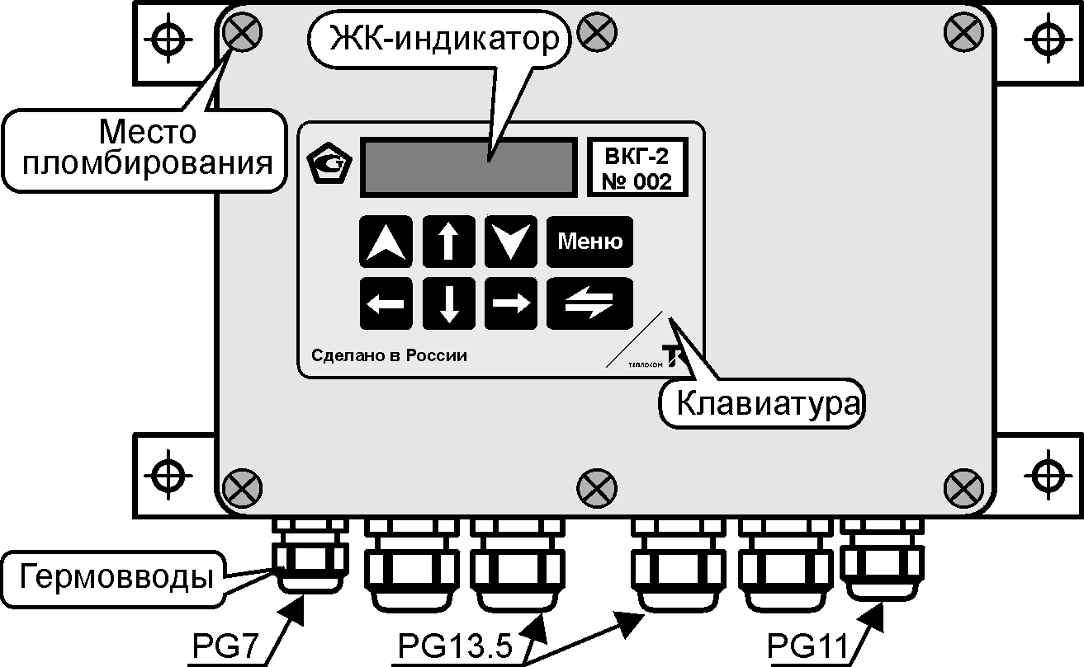
Рисунок 1
Внутри корпуса расположены плата микропроцессора с ЖК-дисплеем (верхняя часть корпуса), доступ к которой ограничивается защитным шильдиком, и плата клеммников (нижняя часть корпуса). Плата процессора опломбирована поверителем.
ЖК-дисплей представляет собой двухстрочный 16-ти разрядный индикатор, представляющий всю необходимую оператору информацию в доступном для него виде. Управление дисплеем осуществляется при помощи кнопок клавиатуры, расположенных на лицевой панели корпуса.
Подключение к вычислителю соединительных кабелей от датчиков, от внешнего устройства с интерфейсом RS485 и кабеля сетевого питания производится с помощью клеммников, а ввод кабелей в корпус осуществляется через шесть гермовводов. Гермовводы обеспечивают требуемую степень защиты корпуса при использовании соединительных кабелей с внешними диаметрами: PG7 - (3…6,5) мм, PG11 - (5…10) мм и PG13,5 - (6…12) мм.
Подключение к вычислителю внешних устройств приема, хранения и отображения информации производится с помощью разъемов DB9 (RS232) и DB25 (Сentronics), расположенных в нижней части корпуса (около гермовводов).
Справа от клеммников расположена кнопка «Доступ», обеспечивающая разрешение работы в настроечных меню вычислителя.
Расположение кнопки «Доступ», разъемов подключения платы процессора и клеммников представлены на рисунке 2.
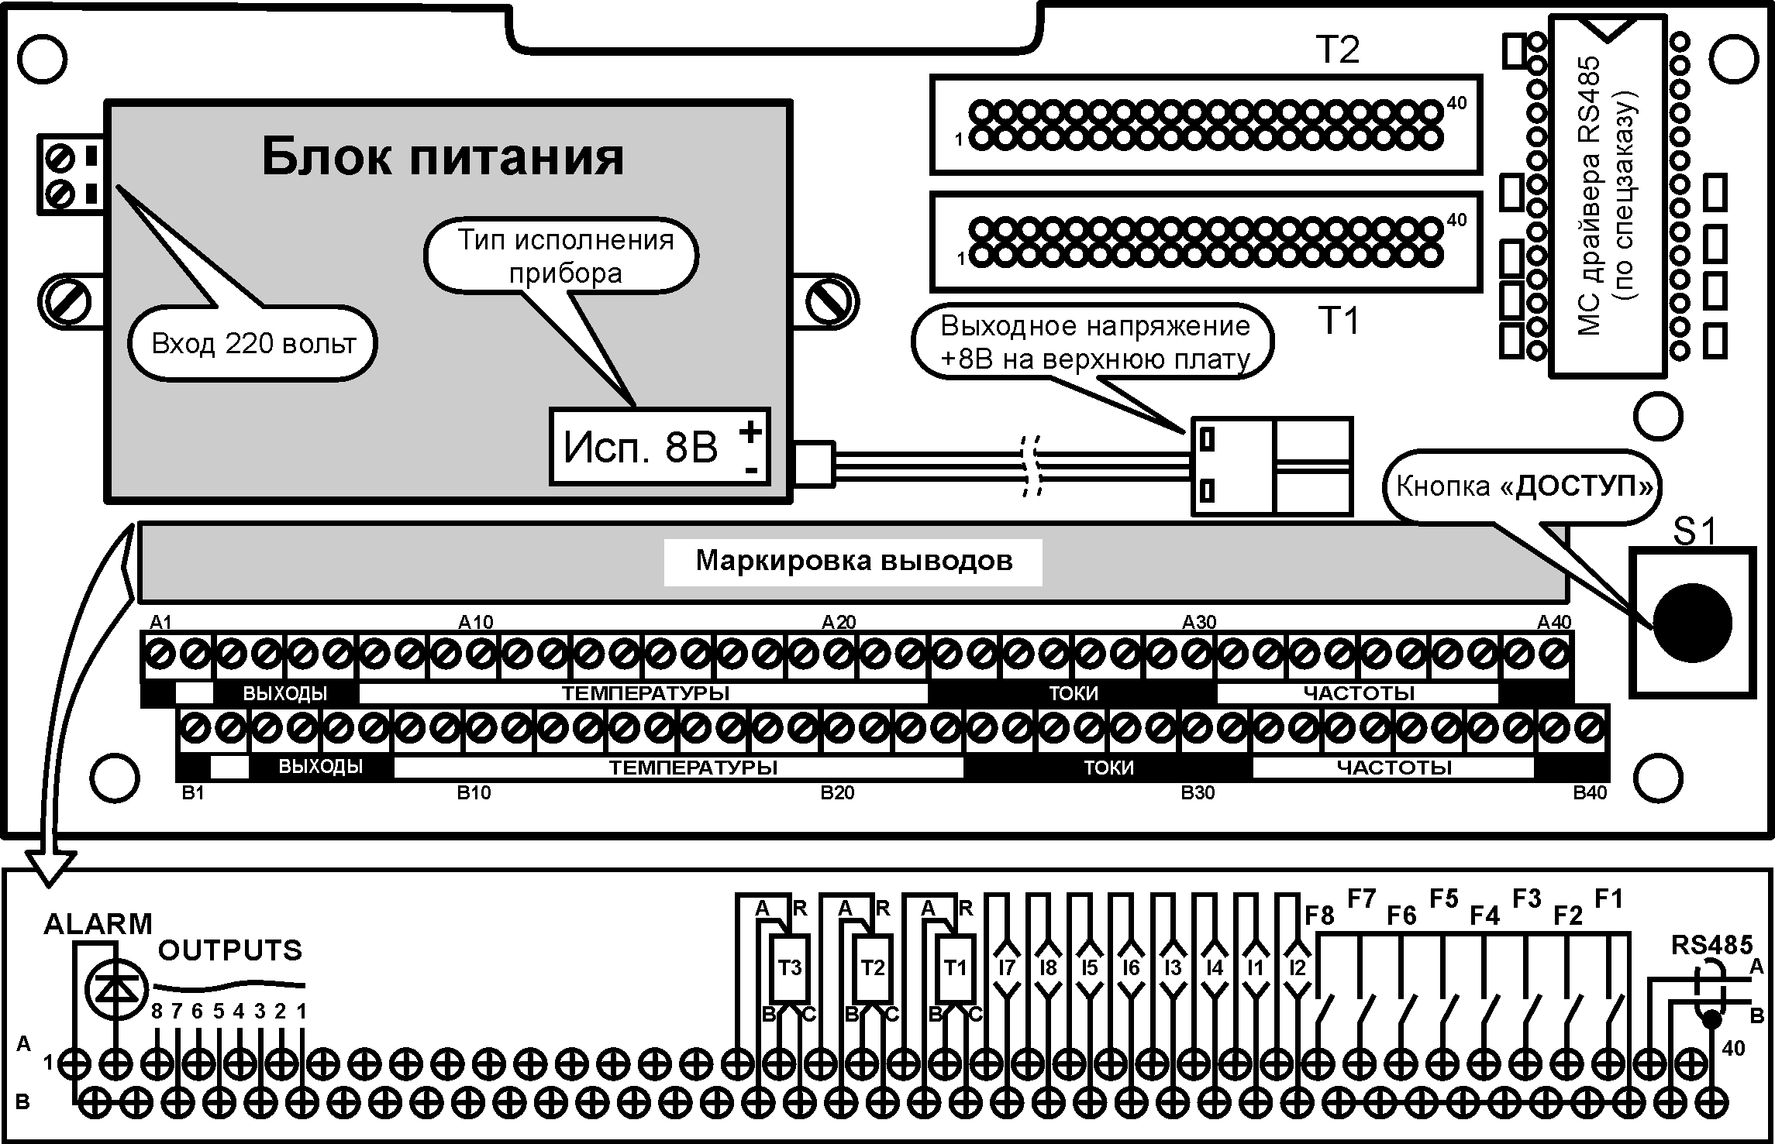
Рисунок 2. Плата клеммников
Вычислитель, с целью исключения несанкционированного изменения его настройки, может быть опломбирован путем установки на его корпус навесной пломбы.

Принцип работы
Принцип работы вычислителя основан на непосредственном преобразовании сигналов датчиков в информацию об измеряемых параметрах газа с последующим вычислением объема и расхода газа, приведенных к стандартным условиям.
Преобразования и вычисления производятся в соответствии с уравнениями, приведенными в Приложении А.

Описание измерительных входов
Измерительные входы (ИВ) вычислителя свободно конфигурируются пользователем под конкретный объект газопотребления. Поэтому следует внимательно ознакомиться с их назначением и особенностями использования, приведенными ниже.
Измерительные входы вычислителя не имеют гальванической развязки относительно выходных цепей датчиков.

Вычислитель имеет 17 измерительных входов, из которых:
- три входа преобразования сопротивления от датчиков температуры (ИВR1...3);
- восемь входов преобразования тока от датчиков рабочего расхода, перепада давления и давления (ИВI1...8);
- три входа преобразования импульсных сигналов от датчиков рабочего объема (расхода) с максимальной частотой сигнала до 1000 Гц (ИВF1...3);
- три входа преобразования импульсных сигналов от датчиков рабочего объема (расхода) с максимальной частотой сигнала до 10 Гц (ИВF5...7);
Входы ИВF1...3 предназначены для подключения датчиков расхода, на выходе которых частота следования импульсов превышает 10 Гц. При этом, если выход датчика активный (питание выхода со стороны датчика или стороннего источника), то максимальное значение частоты, измеряемое вычислителем, соответствует 1000 Гц, если выход пассивный (питание выхода от вычислителя) – 200 Гц.
Входы ИВF5...7 предназначены для подключения низкочастотных датчиков, на выходе которых возможно наличие не информационных импульсов частотой свыше 10 Гц, например, вызванных «дребезгом» контактов «геркона».
Все ИВ делятся на основные и дополнительные входы.
Основные ИВ
Основные ИВ предназначены для датчиков температуры, давления и расхода или перепада давления, которые непосредственно устанавливаются на трубопроводах (в дальнейшем – трубах) с номерами от 1 до 3.
При этом датчики температуры, «привязанные» при настройке к конкретному номеру трубы, подключаются к ИВ с соответствующим номером (ИВR1…3).
Импульсные высокочастотные (свыше 10 Гц) датчики рабочего расхода (объема), «привязанные» при настройке к конкретному номеру трубы, подключаются к ИВ с соответствующим номером (ИВF1…3). Указанные входы могут быть использованы и для низкочастотных (до 10 Гц) датчиков.
Импульсные низкочастотные (до 10 Гц) датчики рабочего расхода (объема), «привязанные» при настройке к конкретному номеру трубы, подключаются к ИВ с номером, соответствующем номеру трубы плюс 4 (четыре). Так датчик трубы №1 подключается к ИВF5, трубы №2 – к ИВF6, трубы №3 – к ИВF7.
Другими словами, для данных датчиков номера труб и ИВ жестко «привязаны».
Для токовых датчиков аналогичной привязки не существует, что связано с возможностью применения по ИВI датчиков различных физических величин (рабочий расход, давление или перепад давления). Поэтому данным датчикам, при их «привязке» к номеру трубы, номер ИВ присваивается вычислителем из числа свободных (от ИВI1 до ИВI7).
Информация о номере ИВI представляется в меню «НАСТРОЙКА НФП». При выполнении настройки следует зафиксировать номер ИВ с целью правильного монтажа датчиков. Соответствующую информацию можно получить также путем распечатки настроечной базы вычислителя (пункт меню «НАСТРОЙКА НФП»).
Дополнительные ИВ
Дополнительные ИВ предназначены для использования с дополнительными датчиками, к числу которых относятся: датчик барометрического (абсолютного) давления и датчики давления или перепада давления, выполняющие технологический контроль параметров: например, контроль перепада давления на фильтре, счетчике и т.п.
Дополнительные датчики, независимо от измеряемой величины, на дисплее вычислителя имеют обозначение «Р». При этом, обозначение датчика барометрического давления содержит дополнительный символ «б», а к обозначениям других датчиков, при выполнении их настройки, добавляются номера с 1 по 7.
Датчик барометрического давления жестко «привязан» к входу ИВI8. Другие дополнительные датчики имеют «привязку» к номерам дополнительных ИВ, аналогичную рассмотренной выше для токовых датчиков и основных ИВI, т.е. номер ИВ для выбранного номера датчика назначается вычислителем. Представление информации о номере дополнительного ИВ аналогично указанному для основных ИВI.

Описание применяемых датчиков
Датчики температуры
В качестве датчиков температуры применимы медные или платиновые термопреобразователи сопротивления с номинальным (при нулевой температуре) сопротивлением 50, 100 или 500 Ом. Медные датчики могут иметь значение W₁₀₀=1,426 или W₁₀₀=1,428, платиновые датчики - значение W₁₀₀=1,385 или W₁₀₀=1,391.
Возможно применение датчиков с разными характеристиками, т.к. ее тип выбирается пользователем для каждого применяемого датчика.
Питание датчиков осуществляется от вычислителя.
Подключение датчиков к вычислителю производится по четырехпроводной схеме не зависимо от конфигурации его внутренних соединительных проводов (числа присоединительных выводов).
Длина соединительной линии определяется ее помехоустойчивостью (рекомендуется использовать экранированные провода) и сопротивлением каждой жилы кабеля, которая не должна превышать 100 Ом.
Датчики давления
В качестве датчиков давления газа применимы датчики избыточного и абсолютного давления, датчика барометрического давления - датчик абсолютного давления, дополнительных датчиков – как датчики давления, так и перепада давления.
Датчики должны иметь выходной токовый сигнал (0-5), (0-20) или (4-20) мА. Входное сопротивление вычислителя составляет 50 Ом.
Возможно одновременное применение разных датчиков с разными диапазонами тока, т.к. тип датчика и диапазон тока назначается пользователем для каждого применяемого датчика.
Питание датчиков осуществляется от собственных источников питания.
Не допускается подключение нескольких датчиков, имеющих четырехпроводную схему подключения (два провода – питание и два провода – сигнал) к одному источнику питания, не имеющему гальванической развязки между выходными цепями питания.
Подключение датчиков к вычислителю производится по двухпроводной схеме.
Длина соединительной линии определяется ее помехоустойчивостью (рекомендуется использовать экранированные провода) и суммарным сопротивлением жил кабеля, которое вместе с входным сопротивлением вычислителя не должно превышать допустимого значения сопротивления нагрузки для данного датчика.

Датчики перепада давления
В качестве датчиков перепада давления газа применимы датчики, имеющие на выходе стандартный токовый сигнал (0-5), (0-20) или (4-20) мА. Возможно применение датчиков с разными диапазонами тока, т.к. они назначаются пользователем для каждого применяемого датчика.
Характеристика преобразования датчика может быть линейной (ток пропорционален перепаду) или квадратичной (ток пропорционален корню квадратному из перепада).
Датчики должны работать со стандартными диафрагмами, отбор перепада давления с которых производится угловым или фланцевым способом.
Входное сопротивление вычислителя для указанных сигналов составляет 50 Ом.
Питание датчиков осуществляется от собственных источников питания.
Не допускается подключение нескольких датчиков, имеющих четырехпроводную схему подключения (два провода – питание и два провода – сигнал) к одному источнику питания, не имеющему гальванической развязки между выходными цепями питания.
Подключение датчиков к вычислителю производится по двухпроводной схеме.
Длина соединительной линии определяется ее помехоустойчивостью (рекомендуется использовать экранированные провода) и суммарным сопротивлением жил кабеля, которое вместе с входным сопротивлением вычислителя не должно превышать допустимого значения сопротивления нагрузки для данного датчика.
Расширение диапазона преобразования перепада давления
С целью расширения диапазона преобразования перепада давления (измерения расхода газа) в вычислителе предусмотрена возможность применения на одной диафрагме датчика с автоматическим переключением поддиапазонов преобразования или применение двух, трех однодиапазонных датчиков.
В качестве датчика с автоматическим переключением поддиапазонов преобразования может выступать любой двухдиапазонный датчик с внешним управляющим сигналом переключения диапазонов. Сигналы управления формируется вычислителем и представляют собой на нагрузке не менее 10 кОм потенциальный уровень напряжения от 2,4 до 5 В («лог.1») и от 0 до 0,8 В («лог.0»). Состояние управляющего выхода, соответствующее работе датчика в первом (с меньшим значением верхнего предела) поддиапазоне – «лог.1».
Переключение диапазонов нескольких датчиков (поддиапазонов одного датчика) происходит следующим образом. Исходно, при изменении перепада давления (тока) от нуля, используется датчик с меньшим значением верхнего предела (первый поддиапазон), затем, при превышении током его верхнего предела, используется второй датчик (второй поддиапазон). При обратном изменении значений тока смена датчиков (поддиапазонов) происходит при токе, значение которого меньше значения, соответствующего нижнему пределу второго датчика (второго поддиапазона).
Принцип работы при наличии трех датчиков аналогичен описанному выше.

Датчики рабочего расхода и объема (счетчики)
Датчики с импульсным выходным сигналом
В качестве датчиков расхода и объема могут выступать датчики любого принципа действия, в т.ч. вихревые расходомеры ИРВИС-К-300, имеющие: на активном выходе импульсный сигнал частотой до 1000 Гц при длительности импульса не менее 0,4 мс, на пассивном выходе – до 200 Гц при длительности импульса не менее 4 мс. Для данных датчиков должно быть нормировано значение частоты при наибольшем расходе или вес (цена) выходного импульса, который может составлять от 0,000001 л(дм³)/имп до 99999,99 м³/имп. Применяемый датчик может иметь в рабочем диапазоне расхода до четырех нормированных значений частоты или веса импульса (см. Приложение В). Указанные датчики подключаются к высокочастотным входам вычислителя.
Также в качестве датчиков объема могут выступать счетчики любого принципа действия, имеющие на выходе импульсный сигнал частотой не более 10 Гц при длительности импульса не менее 20 мс. Для данных датчиков должен быть нормирован вес (цена) выходного импульса, значение частоты выходного сигнала счетчика может быть определено по формуле п.6 Приложения А. Применяемый датчик может иметь в рабочем диапазоне расхода до четырех нормированных значений веса импульса. Указанные датчики, если их выходной сигнал формируется «герконом», подключаются к низкочастотным входам (ИВF5…7) вычислителя. Для датчиков с другим выходным элементом, не обладающим свойством «дребезга», могут быть использованы и высокочастотные входы вычислителя.
Выход датчиков может быть как активным (источник питания – сам датчик или сторонний источник), так и пассивным (источник питания – вычислитель). Элементом, формирующим выходной сигнал, может служить «геркон», транзистор и т.п.
Параметры выходных цепей датчиков:
- уровни выходных сопротивлений, формируемых пассивной выходной цепью: низкий уровень – не более 300 Ом, высокий уровень – не менее 300 кОм;
- уровни выходных напряжений, формируемых активной выходной цепью: низкий - не более 0,3 В, высокий – не более 12 В.
Длина соединительной линии определяется ее помехоустойчивостью (рекомендуется использовать экранированные провода) и суммарным сопротивлением жил кабеля, которое не должно превышать 300 Ом.
Датчики с токовым выходным сигналом
В качестве датчиков расхода могут также выступать датчики любого принципа действия, имеющие на выходе при нормированном значении расхода сигнал постоянного тока в диапазонах (0–5), (0–20) или (4–20) мА. Возможно применение датчиков с разными диапазонами тока, т.к. они назначаются пользователем для каждого применяемого датчика. Входное сопротивление вычислителя для указанных сигналов составляет 100 Ом.
Применяемый датчик может иметь в рабочем диапазоне расхода до четырех нормированных значений коэффициента преобразования (см. Приложение В).
Питание датчиков осуществляется от собственных источников питания.
Подключение датчиков к вычислителю производится по двухпроводной схеме.
Длина соединительной линии определяется ее помехоустойчивостью (рекомендуется использовать экранированные провода) и суммарным сопротивлением жил кабеля, которое вместе с входным сопротивлением вычислителя не должно превышать допустимого значения сопротивления нагрузки для данного датчика.

Описание интерфейса пользователя

Структура меню
Для индикации информации об измеряемых параметрах , параметрах настройки, а также для изменения параметров настройки программа вычислителя выполнена в виде многоуровневого меню, когда меню более низкого уровня раскрывает содержание меню более высокого уровня. Структурная схема меню вычислителя показана на рисунке 3.
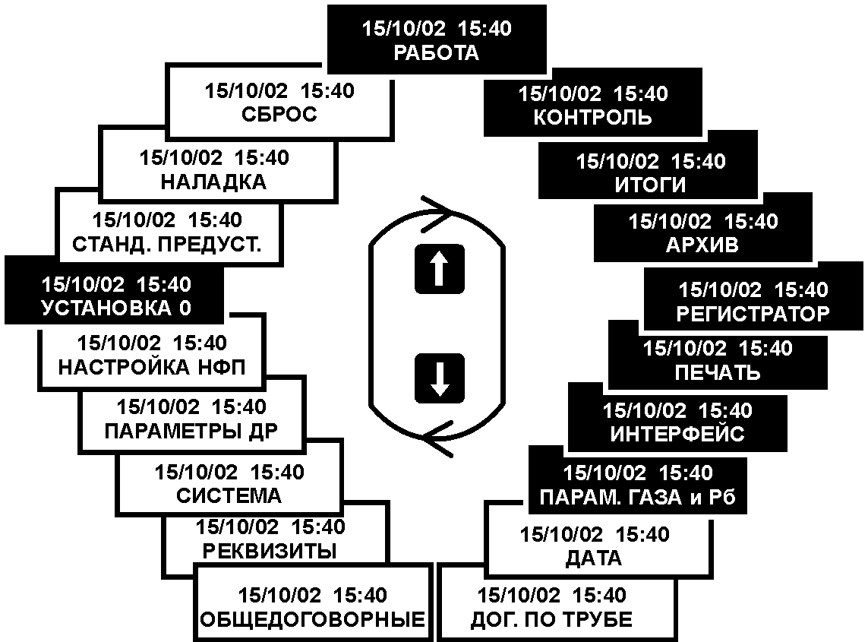
Рисунок 3 – Структурная схема меню вычислителя
Пункты меню подразделяются на эксплуатационные, настроечные и вспомогательные.
Пункты меню, выделенные цветом, относятся к эксплуатационным пунктам, предназначенным для использования в процессе эксплуатации вычислителя.
Настроечные пункты меню предназначены для выполнения настройки вычислителя и не доступны пользователю в процессе эксплуатации.
Вспомогательные пункты предназначены для выполнения поверки и наладки вычислителя, настройки таймера, они также не доступны пользователю в процессе эксплуатации. Описание вспомогательных пунктов меню приведено в Приложениях Ж и К.
Установка настроечных и вспомогательных пунктов меню возможна только после нажатия кнопки «Доступ».
Условно можно выделить три основных уровня меню:
- меню 1–го уровня (рисунок 3) позволяет выбрать тип настроечных параметров, подлежащих установке, или тип параметров, подлежащих рассмотрению;
- меню 2–го уровня позволяет осуществить выбор конкретного номера трубы или датчика для последующей установки или индикации параметров, выбираемых при переходе в меню 3–его уровня. Следует отметить, что не для всех пунктов меню 1–ого уровня существует 2–ой уровень, поэтому переход из данных пунктов меню осуществляется сразу в 3–ий уровень;
- меню 3–его уровня позволяет выбрать необходимый параметр настройки, подлежащий установке, или измеряемый параметр.
Подробные пояснения к пунктам меню приведены в соответствующих пунктах руководства, краткие пояснения к пунктам меню приведены ниже:

1) Эксплуатационные пункты меню:
- РАБОТА – индикация текущих значений параметров.
- КОНТРОЛЬ – индикация текущих значений параметров, включая индикацию фактических значений параметров при наличии диагностируемых ситуаций.
- ИТОГИ – индикация с нарастающим итогом значений объема газа.
- АРХИВ – индикация часовый и суточных архивных значений.
- РЕГИСТРАТОР – установка режима регистрации текущих параметров;
- ПЕЧАТЬ – вывод на внешнее устройство итоговых и архивных значений параметров.
- ПАРАМ. ГАЗА и Рб – установка значений условно-постоянных параметров: содержания азота и диоксида углерода в составе газа и его плотности в стандартных условиях, договорного значения барометрического давления.
- ИНТЕРФЕЙС – настройка интерфейсов внешних устройств.
- УСТАНОВКА 0 – контроль нуля токовых датчиков.
2) Настроечные пункты меню:
- ДОГ. ПО ТРУБЕ – установка договорных значений параметров по каждой трубе.
- ОБЩЕДОГОВОРНЫЕ – установка значений параметров, общих для всех труб.
- РЕКВИЗИТЫ – установка идентифицирующих номеров объекта газопотребления и вычислителя.
- СИСТЕМА – настройка конфигурации системы.
- ПАРАМЕТРЫ ДР – установка параметров датчиков расхода: расходомеров переменного перепада и/или вихревых расходомеров ИРВИС-К-300.
- НАСТРОЙКА НФП – установка пределов диапазонов датчиков и параметров, определяющих их номинальную функцию преобразования (НФП).
- СБРОС – установка начальных значений рабочего объема, сброс итоговых и архивных параметров на нуль.
3) Вспомогательные пункты меню:
- ДАТА – установка таймера.
- СТАНД. ПРЕДУСТ. – установка базы данных для проведения поверки.
- НАЛАДКА – установка технологического режима наладки и контроля работоспособности (в настоящем руководстве не описано).

Структура пунктов меню
Содержание пунктов меню представляется на отдельных полях дисплея прибора, несущих различную информационную нагрузку. Различают следующие типы полей: справочные, настроечные и информационные.
Справочные поля используются для отображения дополнительной информации, содержание данных полей является для пользователя неизменным и предназначено для более детального описания другой информации меню.
Например, для пункта меню 1–ого уровня «КОНТРОЛЬ» (см. рисунок 14) это – дата и текущее время, для меню 3–его уровня – номер трубы и условное обозначение единиц измерения.
Настроечные поля используются для выбора настраиваемого параметра или его числового значения и предназначены для выполнения настройки прибора. Указанные поля присущи только настроечным пунктам меню.
Существует два способа изменения информации настроечных полей: путем выбора из списка параметров или путем установки его числового значения. Для изменения информации данного поля необходимо установить на него курсор, являющийся индикатором активизированного состояния поля. Если числовое поле состоит из нескольких разрядов (знакомест), то числовое значение необходимо установить для каждого разряда.
Например, для пункта меню «ДАТА» 3–его уровня (см. рисунок Приложения К) это – числовые значения года, месяца, числа, часа, минут (изменяются установкой числового значения) и день недели (изменяется выбором из списка).
Информационные поля используются для отображения измерительной информации, содержание некоторых из полей является для пользователя неизменным, содержание других полей пользователь имеет возможность при необходимости изменять.
Указанные поля присущи всем эксплуатационным и вспомогательным пунктам меню.
Например, для пункта меню «КОНТРОЛЬ» 3–его уровня (см. рисунок 14) это – числовое значение измеряемого параметра (неизменяемое поле), номер трубы и тип параметра (изменяемые поля).
Смена пунктов меню, их уровней и изменение состояний полей осуществляется с помощью кнопок клавиатуры. Особенности применения кнопок в каждом конкретном случае описаны ниже, однако общими принципами их применения являются:
- Выбор пунктов меню 1–ого уровня осуществляется кнопкой  или  в зависимости от направления движения по пунктам данного меню. При этом смена пунктов меню в режиме настройки происходит по большому кольцу, а в режиме эксплуатации – по малому кольцу (на рисунке 3 выделены цветом).
- Кнопка  переводит в исходный пункт меню 1–ого уровня, независимо от того, какой пункт меню и какого уровня был установлен ранее;
- Переход в меню нижнего уровня осуществляется кнопкой ;
- Возврат из меню 3–его уровня на 2–ой осуществляется кнопкой ;
- Если в пункте меню имеется несколько изменяемых полей, то переход от одного поля к другому осуществляется кнопкай ;
- Выбор конкретного параметра или его значения в поле пункта меню может осуществляться путем выбора из имеющегося списка параметров с помощью кнопок () или  (). Позиция разряда числа выбирается кнопкой или , а установка значения выбранного разряда – кнопками или путем последовательного перебора цифр от 0 до 9, знаков «·» (запятая) и «–» (знак минус).
Установка целого числа должна быть завершена установкой запятой, если последняя цифра числа не занимает последнее знакоместо в разрядной сетке.

Настройка

Общие положения
Настройка вычислителя заключается в проведении операций по установке (вводу) информацию о конфигурации системы газопотребления, типах применяемых датчиков и их характеристиках, договорных параметрах, единицах измерения и т.п.
Настройка выполняется путем ввода числового значения параметра или его выбора из ряда параметров, представляемых на экране дисплея. Настройка может быть выполнена с помощью кнопок клавиатуры или с помощью компьютера при наличии соответствующего программного обеспечения. Вся настроечная информация заносится в энергонезависимую память прибора и сохраняется в ней неограниченное время.
В основе настройки вычислителя на конкретную конфигурацию системы газопотребления лежит выбор используемых труб системы и дополнительных датчиков, типов и характеристик применяемых датчиков. Все трубы имеют номера с 1-ой по 3-ью, дополнительные датчики – с 1-ого по 7-ой и обозначение «Рб» (датчик барометрического давления), и свободно конфигурируются под типы установленных на них датчиков. Присвоение номера – условная операция. Она обеспечивает «привязку» различных датчиков данной трубы и дополнительных датчиков к измерительным входам вычислителя.
Если при конфигурировании системы какая-либо труба отсутствует, то при настройке для нее назначается условие отсутствия измерения давления («Не изм.»). Если в трубе измеряется давление, то наличие измерения расхода и температуры обязательно.
Если при конфигурировании системы какой-либо дополнительный датчик отсутствует, то при настройке для него назначается условие отсутствия датчика «Не использ.» или условие отсутствия измерения («Не изм.»).
При настройке задаются характеристики используемых датчиков, для расходомеров переменного перепада давления устанавливаются также характеристики диафрагмы и измерительного трубопровода. Устанавливаются договорные параметры, режимы работы вычислителя при наличии диагностируемых ситуаций, связанных с выходом сигналов датчиков за установленные пределы и отключением питания вычислителя.
Настройку вычислителя рекомендуется начинать с меню «СИСТЕМА», где в первую очередь выполнить настройку дополнительных датчиков, используемых для измерения перепада давления на счетчике газа.
Перед началом настройки рекомендуется составить базу данных вычислителя (Приложение В) и согласовать ее с заинтересованными сторонами.
Настройку вычислителя рекомендуется производить в нижеуказанной последовательности.

Конфигурация системы газопотребления
Настройка вычислителя на конкретную конфигурацию системы осуществляется при выборе пункта меню 1–ого уровня «СИСТЕМА». На рисунке 4 приведены состояния дисплея вычислителя, поясняющие действия оператора при настройке.
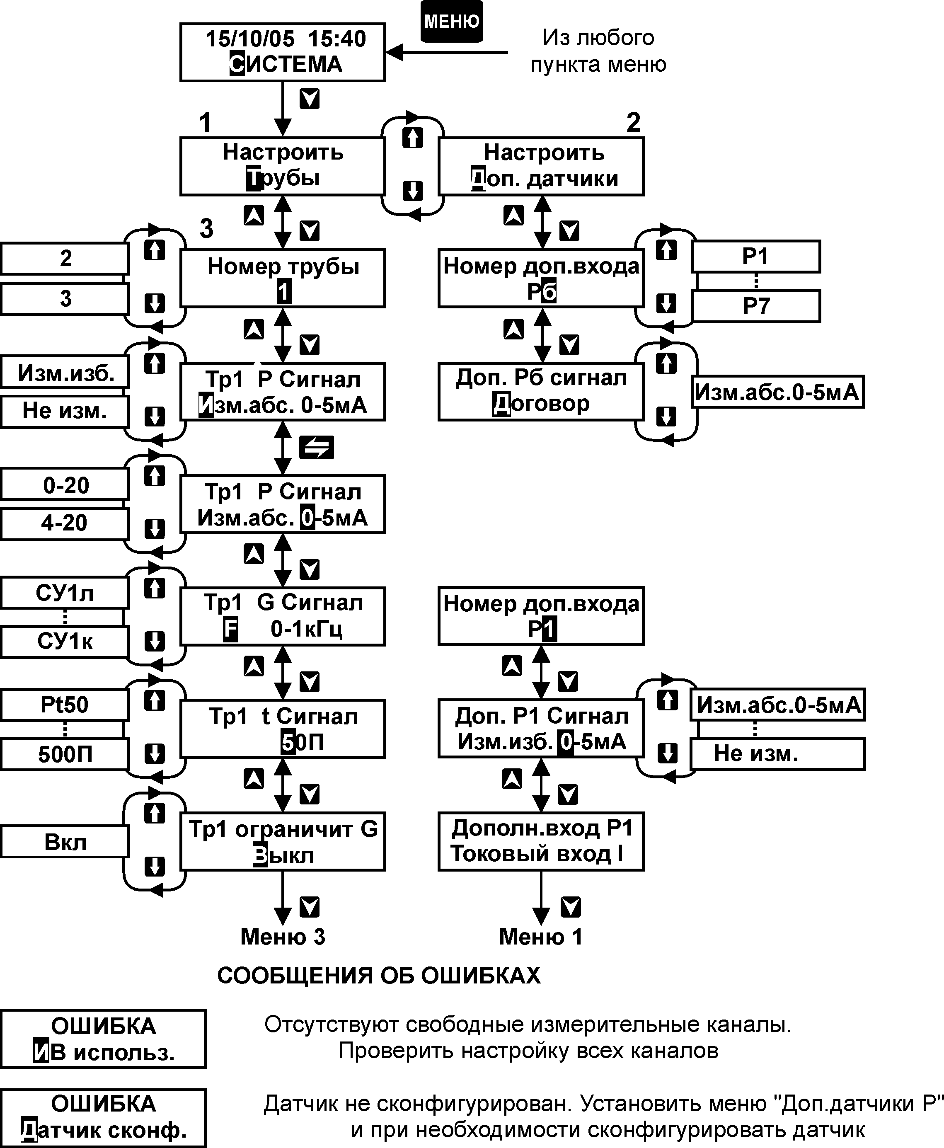
Рисунок 4
Здесь и далее символы вне прямоугольников, отражающих состояние дисплея, соответствуют маркировке кнопок клавиатуры.
Войдя нажатием кнопки в меню 2–ого уровня, выберите пункт меню «Настроить → Трубы» и выполните необходимые настройки, связанные с конфигурированием датчиков, устанавливаемых для измерения параметров газа непосредственно на трубах.
Затем, при необходимости, выберите пункт меню «Настроить → Доп. датчики Р» и выполните необходимые настройки, связанные с конфигурированием дополнительных датчиков давления или перепада давления.

Меню «Доп. датчики Р»
В данном меню производится установка:
- номера дополнительного датчика;
- условия отсутствия дополнительного датчика, а при наличии датчика - его типа и диапазона тока.
Для неиспользуемых номеров дополнительных датчиков (не распространяется на датчик барометрического давления) следует установить условие настройки «Не изм.».
Дополнительные датчики могут быть датчиками избыточного, абсолютного давления или перепада давления. Для датчиков избыточного давления устанавливается условие настройки «Изм. изб.», для датчиков абсолютного давления и перепада давления - условие настройки «Изм. абс.»
При наличии датчика барометрического давления устанавливается условие «Изм. абс.», при его отсутствии – «Договор».
Для всех дополнительных датчиков (кроме датчика барометрического давления) представляется справочная информация о номере ИВI вычислителя, к которому должен быть подключен данный датчик. Подобная информация представляется также в меню «НАСТРОЙКА НФП» при установке пределов преобразования датчика.

Меню «Трубы»
При выборе данного параметра производится установка:
- номера трубы;
- условия не использования трубы, а при ее использовании - типов датчиков давления, расхода и температуры, установленных на данной трубе, по виду их сигнала и диапазону его изменения.
- режима «ограничитель расхода».
Для неиспользуемых номеров труб следует установить условие настройки «Р Сигнал → Не изм.», дальнейшая настройка для данной трубы не выполняется.
Датчики давления
В качестве датчиков давления на любой из труб могут быть использованы датчики избыточного или абсолютного давления, имеющие выходной сигнал постоянного тока, пропорциональный измеряемому давлению, с диапазоном тока 0 - 5, 0 - 20 или 4 - 20 мА.
При выборе типа датчика в соответствующем поле пункта меню устанавливается:
- Изм. изб. – давление измеряется датчиком избыточного давления;
- Изм. абс. – давление измеряется датчиком абсолютного давления.
При выборе диапазона выходного тока датчика в соответствующем поле пункта меню устанавливается требуемый диапазон тока: «0–5 мА», «0–20 мА» или «4–20 мА».
Датчики расхода, перепада давления или объема
При выборе типа датчика в соответствующем поле пункта меню устанавливается тип датчика по виду его выходного сигнала:
- F 0-1 кГц – датчик с импульсным сигналом частотой до 1 кГц или до 10 Гц, кроме датчика с «герконом»;
- F 0-10 Гц – датчик с импульсным сигналом, формируемым «герконом», частотой до 10 Гц;
- Пропорц. – датчик с сигналом постоянного тока, пропорциональным рабочему расходу;
- СУ1л – датчик перепада давления с сигналом постоянного тока и линейной функцией преобразования «перепад давления - ток»;
- СУ1к – датчик перепада давления с сигналом постоянного тока и квадратичной функцией преобразования «перепад давления - ток»;
- СУ2л – два датчика перепада давления с сигналами постоянного тока и линейной функцией преобразования;
- СУ2к – два датчика перепада давления с сигналами постоянного тока и квадратичной функцией преобразования;
- СУ3л – три датчика перепада давления с сигналами постоянного тока и линейной функцией преобразования;
- СУ3к – три датчика перепада давления с сигналами постоянного тока и квадратичной функцией преобразования;
- СУ1лп – датчик перепада давления с сигналом постоянного тока и линейной функцией преобразования, имеющий возможность автоматического переключения поддиапазонов преобразования;
- СУ1кп – датчик перепада давления с сигналом постоянного тока и квадратичной функцией преобразования, имеющий возможность автоматического переключения поддиапазонов преобразования;
- Ирвис 0-1 кГц – преобразователь расхода ИРВИС-К-300 (частота выходного сигнала до 1 кГц).
При просмотре типа датчика не используемой (при предыдущей или текущей настройке) трубы представляется условие «Не изм.».
Выбор диапазона тока осуществляется аналогично выбору для датчиков давления.
Датчики температуры
В качестве датчиков температуры могут быть использованы стандартные медные или платиновые термопреобразователи сопротивления, имеющие отношение сопротивлений W₁₀₀=1,428 (НСХ: 50М, 100М, Cu'50, Cu'100), W₁₀₀=1,426 (НСХ: 50М, Cu50, 100М, Cu100), W₁₀₀=1,391 (НСХ: 50П, 100П, 500П, Pt'50, Pt'100, Pt'500) и W₁₀₀=1,385 (НСХ: 50П, 100П, 500П, Pt50, Pt100, Pt500).
Термопреобразователи отечественного производства с разными значениями W₁₀₀ могут иметь одно и тоже условное обозначение НСХ.
При выборе типа датчика в соответствующем поле пункта меню устанавливается:
- 50М – медный датчик с R₀ =50 Ом, и W₁₀₀=1,428;
- Cu50 – медный датчик с R₀ =50 Ом и W₁₀₀=1,426;
- 50П – платиновый датчик с R₀ =50 Ом и W₁₀₀=1,391;
- Pt50 – платиновый датчик с R₀ =50 Ом и W₁₀₀=1,385;
- 100М – медный датчик с R₀ =100 Ом и W₁₀₀=1,428;
- Cu100 – медный датчик с R₀ =100 Ом и W₁₀₀=1,426;
- 100П – платиновый датчик с R₀ =100 Ом и W₁₀₀=1,391;
- Pt100 – платиновый датчик с R₀ =100 Ом и W₁₀₀=1,385;
- 500П – платиновый датчик с R₀ =500 Ом и W₁₀₀=1,391;
- Pt500 – платиновый датчик с R₀ =500 Ом и W₁₀₀=1,385.
При просмотре типа датчика не используемой (при предыдущей или текущей настройке) трубы представляется условие «Не изм.».
Ограничитель расхода
Данный режим работы вычислителя используется для управления исполнительным механизмом регулятора с целью поддержания расхода газа, не превышающего заданного значения порога ограничения. Порядок установки режима рассмотрен в приложении М.

Параметры датчиков расхода
Установка параметров датчиков расхода осуществляется при выборе пункта меню 1-ого уровня «ПАРАМЕТРЫ ДР».
Производится установка параметров, характеризующих:
- расходомер переменного перепада давления (диафрагму и измерительный трубопровод);
- расходомер ИРВИС-К-300.
Порядок настройки для расходомеров переменного перепада.
На рисунке 5.1 приведены состояния дисплея вычислителя для одной из труб, поясняющие действия оператора при настройке расходомера переменного перепада.
Аналогично выполняется установка параметров для других труб, на которых установлены соответствующие расходомеры.
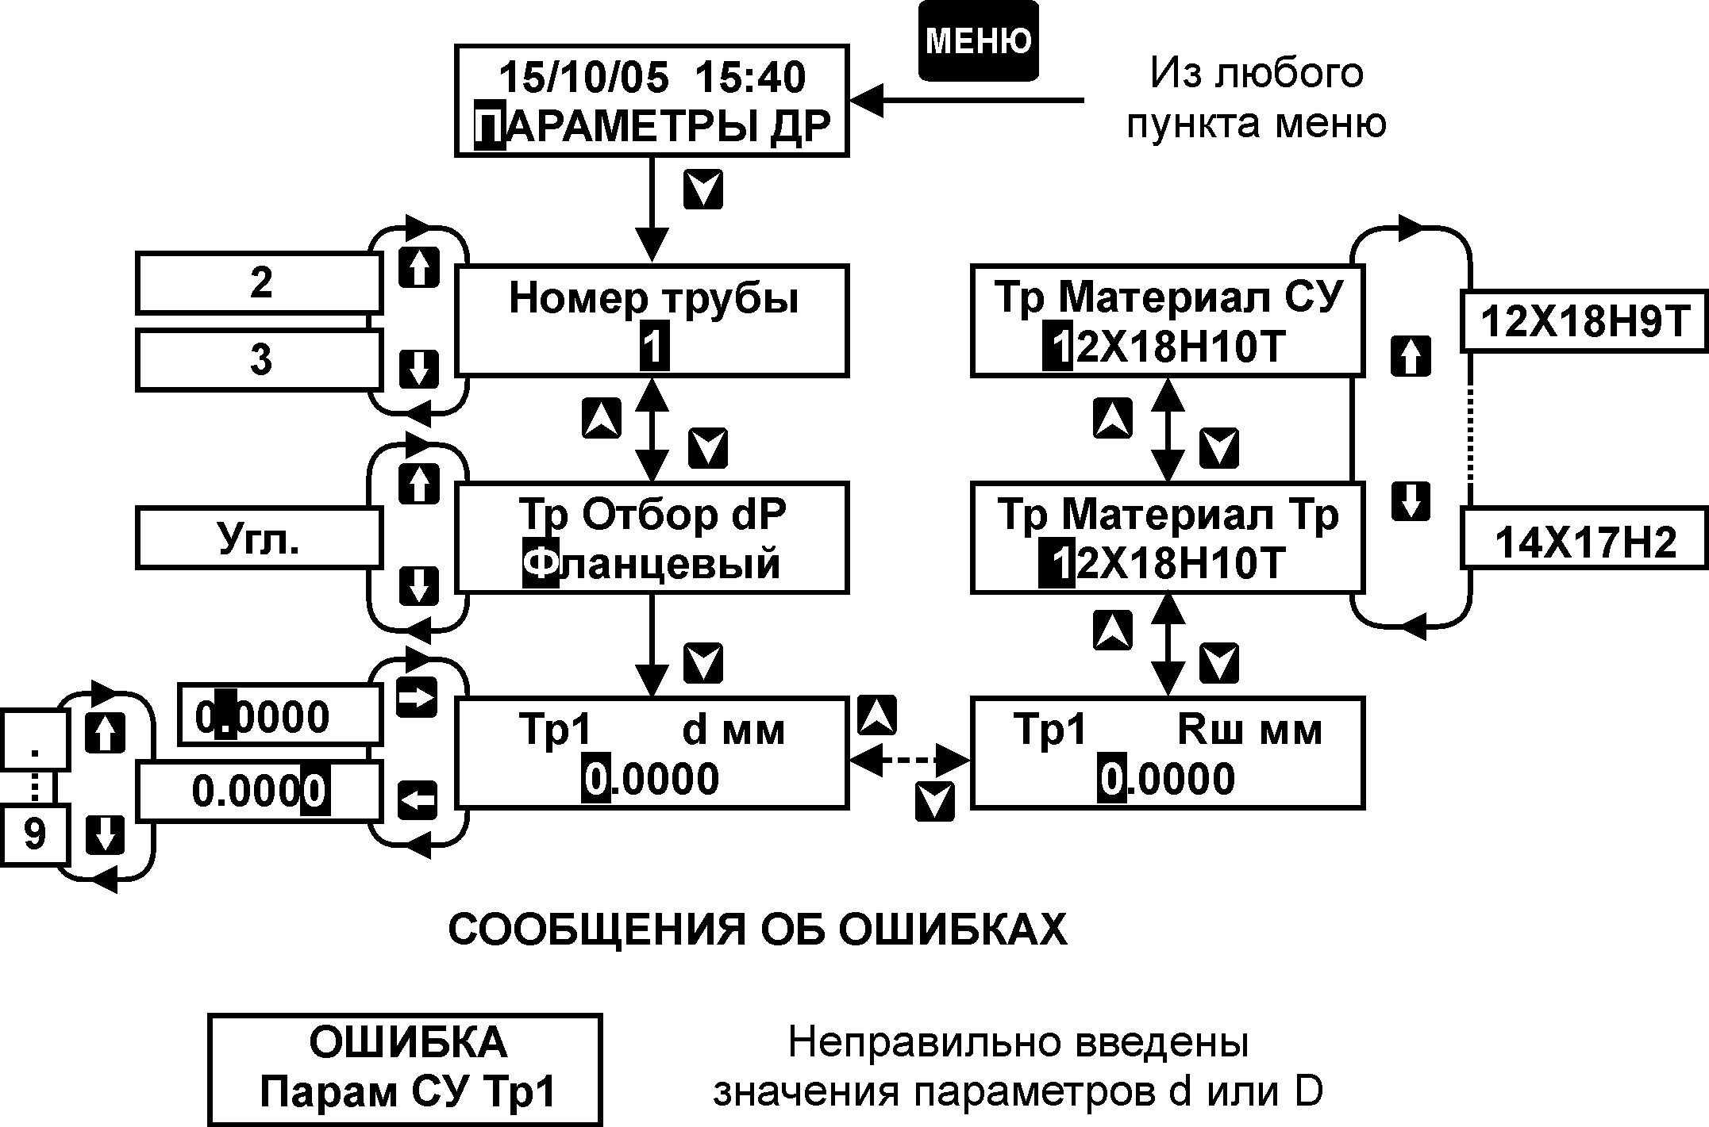
Рисунок 5.1
Войдя нажатием кнопки в меню 2-ого уровня, следует выбрать номер настраиваемой трубы, а затем, последовательно продвигаясь по пунктам меню 3-его уровня, выбрать или установить значения параметров, характеризующие расходомер переменного перепада:
- способ отбора перепада давления;
- параметры трубопровода и диафрагмы.
Способ отбора перепада давления
Устанавливается путем выбора из списка:
- фланцевый;
- угловой.
Параметры трубопровода и диафрагм
Устанавливаются путем ввода числового значения или выбора из списка следующих параметров:
- d – диаметр отверстия диафрагмы при температуре 20 °С , мм;
- D – внутренний диаметр трубы при температуре 20 °С , мм;
- Rн – начальный радиус закругления входной кромки диафрагмы , мм;
- Т – период поверки диафрагмы , лет;
- Rш – эквивалентная шероховатость материала трубы , мм;
- Материал Тр – материал трубы (марка стали из списка);
- Материал СУ – материал диафрагмы (марка стали из списка);
В список входят следующие марки стали: 8; 10; 15; 15М; 16М; 20; 20М; 25; 30; 35; Х6СМ; Х7СМ; 12МХ; 12Х1МФ; 12Х17; 12Х18Н9Т; 12Х18Н10Т; 14Х17Н2; 15ХМА; 15Х1М1Ф; 15Х5М; 15Х12ЕНМФ; 17Х18Н9; 20Х23Н13; 36Х18Н25С2.
Числовые значения указанных параметров и марки стали приведены в расчете расходомера переменного перепада, выполненного в соответствии с ГОСТ 8.586.
Вычислитель производит контроль установленных значений диаметров d, D и их отношения на соответствие требованиям ГОСТ 8.586. При неправильном вводе значений указанных параметров вырабатывается предупреждающее сообщение.
Порядок настройки для расходомеров ИРВИС-К-300.
На рисунке 5.2 приведены состояния дисплея вычислителя для одной из труб, поясняющие действия оператора при настройке расходомера ИРВИС-К-300.
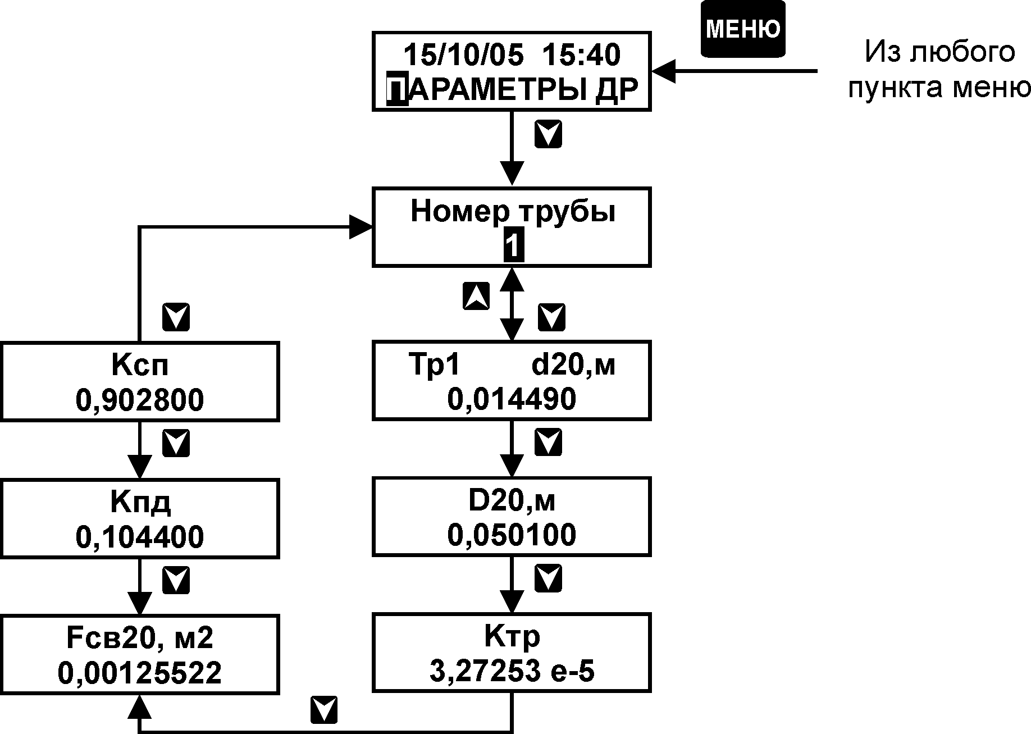
Рисунок 5.2
Аналогично выполняется установка параметров для других труб, на которых установлены соответствующие расходомеры.
Войдя нажатием кнопки в меню 2-ого уровня, следует выбрать номер настраиваемой трубы, а затем, последовательно продвигаясь по пунктам меню 3-его уровня, установить значения параметров, характеризующие расходомер, путем ввода числового значения следующих параметров:
- d20 – характерный размер тела обтекания при 20 °С, м;
- D20 – диаметр первичного преобразователя при 20 °С , м;
- Ктр – коэффициент температурного расширения;
- Ксп – коэффициент сужения потока;
- Кпд – коэффициент приведения давления;
- Fcв20 – площадь поперечного сечения в месте установки тела обтекания при 20 °С, м².
Числовые значения указанных параметров приведены в паспорте расходомера.
Вычислитель производит контроль установленных значений параметров. При неправильном вводе значений вырабатывается предупреждающее сообщение.

Номинальная функция преобразования датчиков
В процессе выполнения настройки необходимо зафиксировать номера входов ИВI и ИВF, представляемых на дисплее в пунктах меню, где осуществляется установка пределов преобразования (измерения) датчиков. Данная информация может быть также получена путем распечатки (Приложение Е) на принтере настроечной базы вычислителя.
Настройка на номинальную функцию преобразования датчиков осуществляется при выборе пункта меню 1-ого уровня «НАСТРОЙКА НФП» (рисунок 6.1).
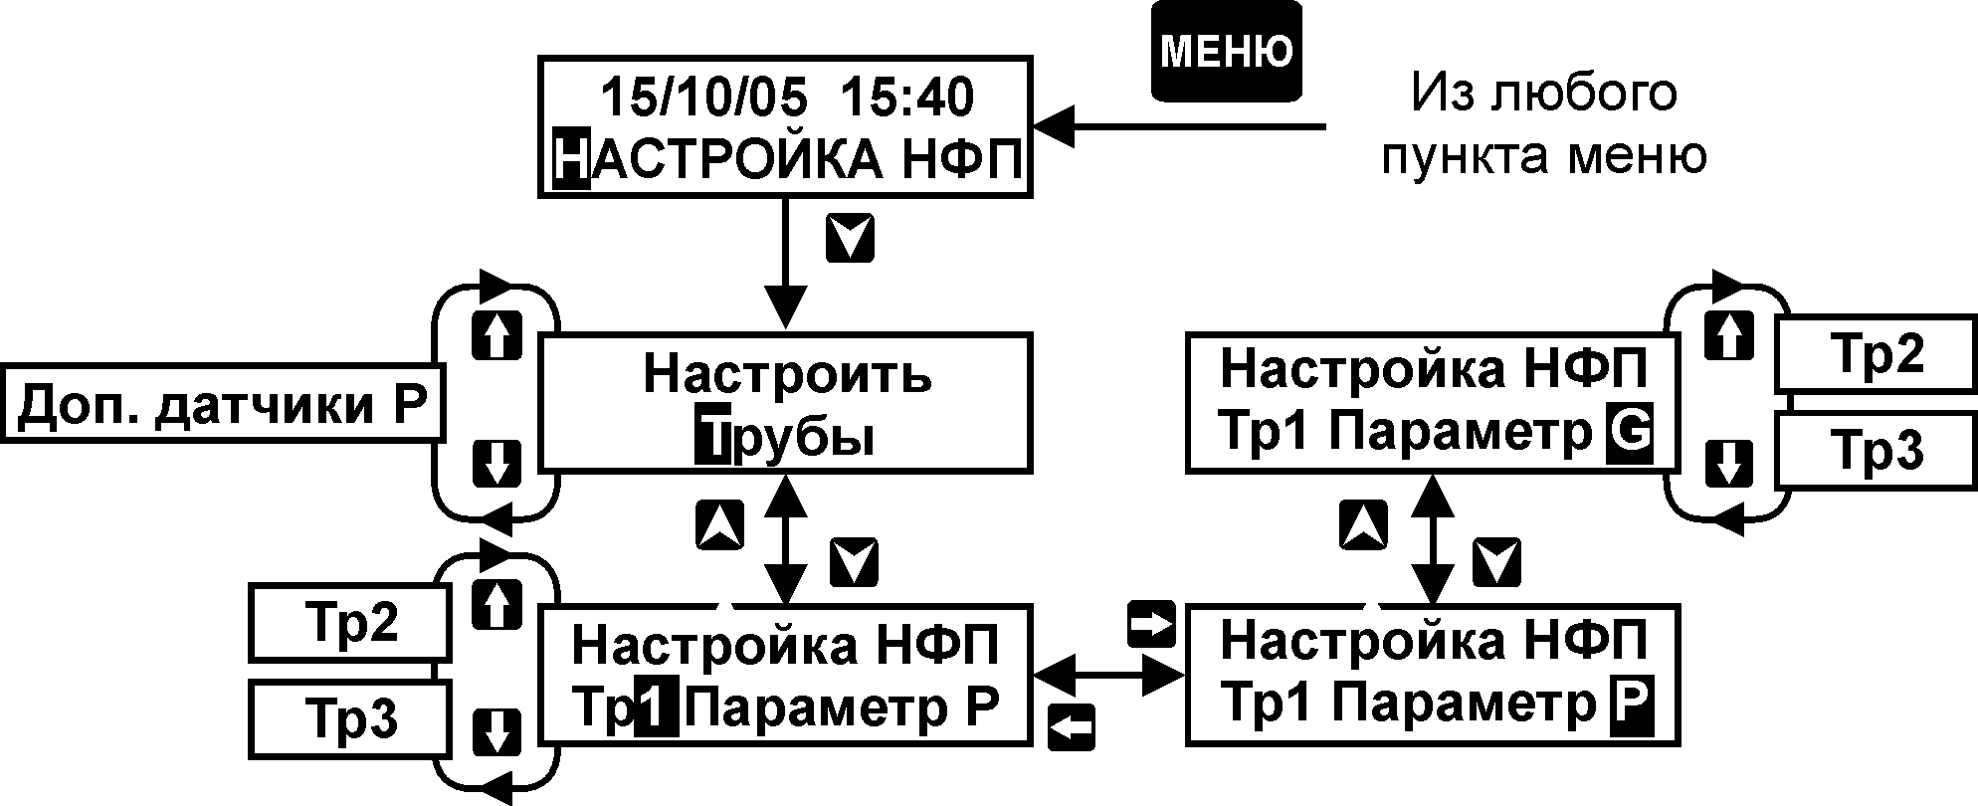
Рисунок 6.1
Войдя нажатием кнопки в меню 2–ого уровня, следует выбрать условие настройки датчика, установленного на трубе, или дополнительного датчика. После чего выбрать номер настраиваемого трубопровода или дополнительного датчика. Возможен выбор номера только для тех труб и дополнительных датчиков, которые сконфигурированы в пункте меню «СИСТЕМА».
Затем следует выбрать тип датчика по измеряемому параметру, для которого необходимо выполнить настройку НФП:
- для пункта меню «Труба»: Р – датчик давления, G – датчик объема или расхода, включая расходомер переменного перепада и ИРВИС-К-300;
- для пункта меню «Доп. датчики Р»: Рб – датчик барометрического давления, Р1…Р7 – дополнительные датчики давления или перепада давления.
В зависимости от выбранного параметра настройка НФП осуществляется в указанной ниже последовательности.

Настройка датчиков давления газа и дополнительных датчиков, включая датчик барометрического давления
Настройка заключается в установке значений давления или перепада давления (только для дополнительных датчиков), соответствующих верхнему и нижнему пределам диапазона преобразования конкретного датчика.
Независимо от выбранной системы единиц измерения в меню «ОБЩЕДОГОВОРНЫЕ» значения пределов для датчиков давления газа должны быть выражены в единицах измерения «МПа», для дополнительных датчиков давления или перепада давления – «кПа» (единицы индицируются на дисплее).
Верхний и нижний пределы определены соответствующей характеристикой (диапазоном преобразования) датчика. Для датчиков абсолютного давления значение, соответствующее нижнему пределу, рекомендуется устанавливать, равным минимально возможному значению барометрического давления в данном регионе.
Если пределы выражены в других единицах давления, то их следует предварительно перевести в требуемые единицы. Для этого пользуйтесь следующими переводными коэффициентами: 1 бар = 0,1 МПа; 1 кгс/см2 = 0,0980665 МПа; 1 кПа = 10⁻³ МПа.
Порядок пользования кнопками клавиатуры при настройке приведен на рисунках 6.2 и 6.3.
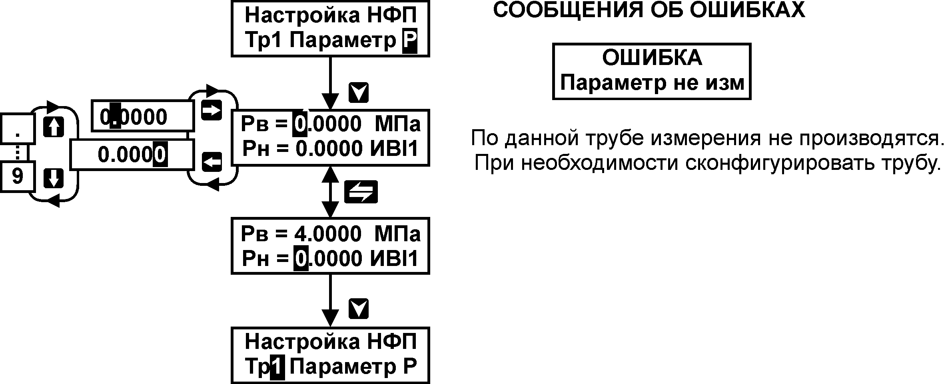
Рисунок 6.2. Настройка на НФП датчиков давления, установленных на трубе.
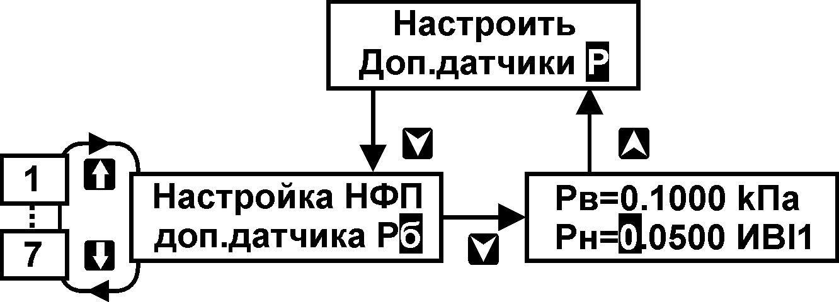
Рисунок 6.3. Настройка на НФП дополнительных датчиков давления и перепада давления.

Настройка датчиков рабочего расхода (счетчиков объема) с частотными (числоимпульсными) сигналами или сигналами постоянного тока
Ниже рассмотрен порядок настройки на НФП датчика, вес импульса или коэффициент преобразования которого нормирован одним значением. Порядок индивидуальной настройки для случая, когда нормированы два, три или четыре значения данного параметра рассмотрен в приложении В.
Настройка заключается в установке значений расхода, соответствующих верхнему (максимальное значение расхода) и нижнему (минимальное значение расхода) пределам диапазона преобразования (измерения) конкретного датчика, выраженным в единицах «м³/ч». А также в установке значения веса импульса или коэффициента преобразования, соответствующего им значения расхода (точки аппроксимации), выраженного в процентах от верхнего предела и значения температурного коэффициента датчика (значения дополнительной погрешности преобразования, вызванной изменением температуры измеряемой среды).
Значение веса импульса устанавливается в единицах «л/имп» для импульсных сигналов, коэффициента преобразования – в «м³/мА×ч» для токовых сигналов. Значение точки аппроксимации устанавливается равным 100 %, значение температурного коэффициента датчика – в единицах «%/10 °С» с учетом знака. Все единицы измерения индицируются на дисплее.
При выполнении настройки следует учитывать следующее:
- для импульсных датчиков:
- если вес импульса выражен в единицах «м³/имп.», то в вычислителе необходимо установить в 1000 раз большее значение веса.
- если вес выражен в «имп./м³» – необходимо установить в 1000 раз большее значение от обратной величины нормированного значения веса импульса.
- если вес выражен в «имп./дм³ (л)» – необходимо установить значение равное обратной величине нормированного значения веса.
- для токовых или импульсных датчиков, у которых нормирован диапазон выходного тока или максимальное значение частоты, значение коэффициента преобразования или веса импульса должно быть предварительно определено. Расчет производится с точностью до пяти значащих цифр по формулам:
- для токовых датчиков: К=Gв / (Iв - Iн), [м³/мА×ч],
где: Gв – верхний предел диапазона преобразования датчика расхода, м³/ч;
Iв – верхний предел диапазона изменения тока датчика, мА;
Iн – нижний предел диапазона изменения тока датчика, мА;
- для частотных датчиков: В=Gв / 3,6 f, [л/имп],
где: Gв – верхний предел диапазона преобразования датчика расхода, м³/ч;
f – значение частоты, соответствующее расходу Gв, Гц.
- если температурный коэффициент в документации датчика нормирован в других единицах, то устанавливаемое значение предварительно должно быть выражено в требуемых единицах.
Если значение температурного коэффициента (дополнительной погрешности от температуры) в документации датчика не нормировано или нормировано со знаком ±, то значение коэффициента следует установить, равным нулю.
Порядок пользования кнопками клавиатуры приведен на рисунке 6.4, где приведен пример для частотного датчика расхода.
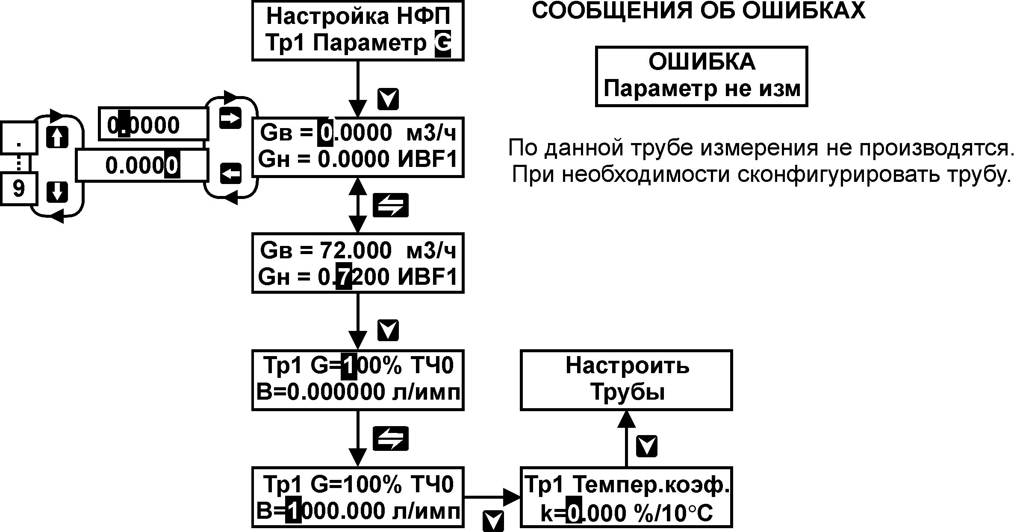
Рисунок 6.4. Настройка на НФП токового и частотного датчиков расхода.

Настройка расходомеров ИРВИС-К-300
Настройка заключается в установке значений расхода в рабочих условиях, соответствующих верхнему (максимальное значение расхода) и нижнему (минимальное значение расхода) пределам диапазона преобразования (измерения) датчика ИРВИС-К-300, выраженным в единицах «м³/ч». А также в установке значений диаметра условного прохода (Ду) и поправочных коэффициентов, учитывающих вязкость газа при заданных значениях чисел Рейнольдса (последние представляются константами в зависимости от выбранного значения Ду расходомера).
Числовые значения указанных параметров приведены в паспорте расходомера.
Порядок пользования кнопками клавиатуры приведен на рисунке 6.5.
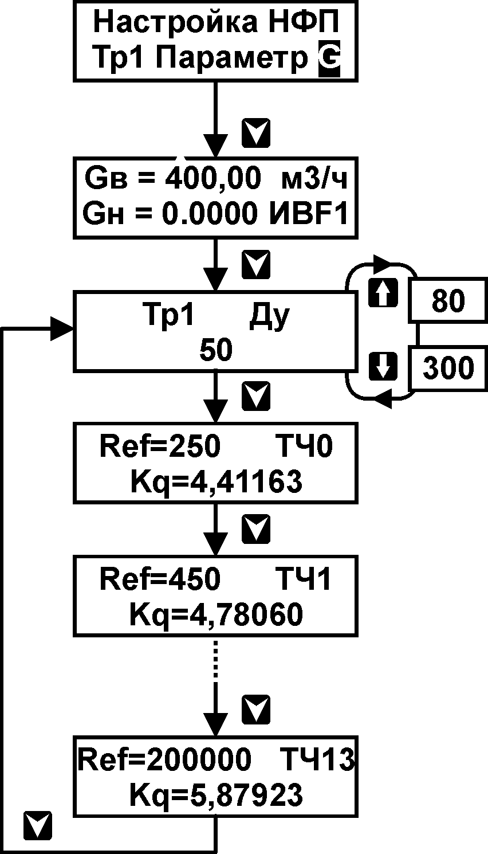
Рисунок 6.5. Настройка на НФП расходомера ИРВИС-К-300.

Настройка расходомеров переменного перепада давления
Настройка заключается в установке значений перепада давления, выраженных в единицах «кПа» и определяемых нижним и верхним пределами преобразования датчика. Если пределы выражены в других единицах перепада давления, то их следует предварительно перевести в единицы «кПа». Для этого пользуйтесь следующими переводными коэффициентами:
1 мм вод.ст. = 9,80665 × 10⁻³ кПа; 1 кгс/см ² = 98,0665 кПа .
Значения пределов приведено в расчете расходомера, выполненном Госстандартом.
Порядок пользования кнопками клавиатуры приведен на рисунке 6.6, при этом:
- при использовании одного датчика с переключением поддиапазонов в пунктах 3 и 4 меню представляется один и тот же номер ИB;
- при использовании одного датчика представляется только пункт меню 3.
Для переключаемого датчика, как и в случае применения двух или трех датчиков, Госстандартом должно быть выполнено соответствующее количество расчетов расходомеров переменного перепада давления.
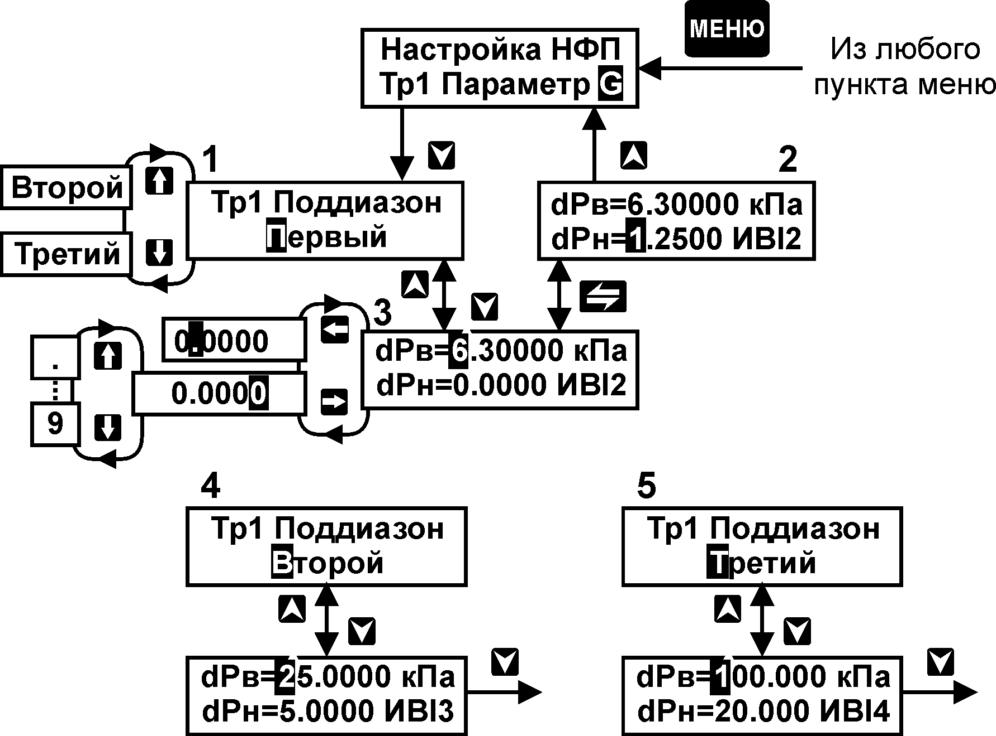
Рисунок 6.6. Настройка на НФП расходомера переменного перепада.

Договорные параметры по трубам
Установка договорных параметров осуществляется при выборе пункта меню 1-ого уровня «ДОГ. ПО ТРУБЕ» (см. рисунок 7).
Войдя нажатием кнопки в меню 2-ого уровня, следует выбрать номер настраиваемой трубы, а затем, последовательно продвигаясь по пунктам меню, выбрать и установить требуемые договорные параметры.
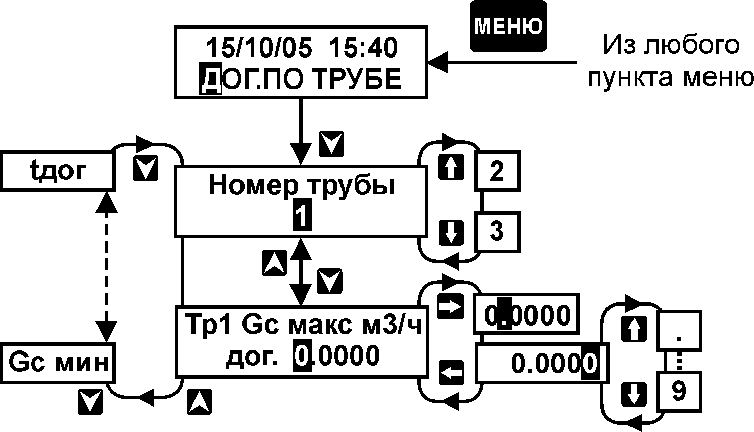
Рисунок 7
К договорным параметрам относятся:
- максимальное значение стандартного расхода в трубе – Gс макс, м³/ч;
- минимальное значение стандартного расхода в трубе – Gс мин, м³/ч;
- остаточное значение расхода (перепада давления) – G (dP) ост, %;
- значение абсолютного давления в трубе – Р дог, МПа;
- значение высоты водяного столба - Нвс, м;
- значение температуры в трубе – t дог, °С.
Максимальное значение расхода
Устанавливается значение стандартного расхода по всем используемым трубам. Учитывается вычислителем при его работе в режиме обработки диагностируемых ситуаций (ДС) по расходу «счет с подстан.» (см. п. 8.6.1) в случае, если значение расхода или перепада давления, пропорционального расходу, более верхнего предела преобразования датчика, установленного в меню «НАСТРОЙКА НФП». А также в случае получения некорректных значений промежуточных параметров, участвующих в расчете стандартного расхода и объема (см. п. 8.6.1). В данных случаях расчет объема производится вычислителем исходя из договорного значения расхода путем его интегрирования по времени действия данной ДС.
В других режимах обработки ДС заданное значение игнорируется.
Численное значение может определяться договором между поставщиком и потребителем газа.
Минимальное значение расхода
Устанавливается значение стандартного расхода по всем используемым трубам. Учитывается вычислителем при его работе в режиме обработки ДС по расходу «счет с подстан.» (см. п. 8.6.1) в случае, если значение расхода или перепада давления, пропорционального расходу, менее нижнего предела преобразования датчика, установленного в меню «НАСТРОЙКА НФП». В этом случае расчет объема производится вычислителем исходя из договорного значения расхода путем его интегрирования по времени действия данной ДС.
В других режимах обработки ДС заданное значение игнорируется.
Численное значение может быть определено по договоренности между поставщиком и потребителем газа.
Остаточное значение расхода (перепада давления)
Подлежит установке при работе вычислителя в любых режимах обработки ДС и по тем трубам, которые используются.
Физический смысл данного параметра для токовых датчиков заключается в том, что, при гарантированном отсутствии расхода в трубе (перепада давления на СУ), на выходе датчика возможно наличие некоего остаточного тока, соответствующего нулевому значению измеряемого параметра. Для импульсных датчиков - в том, что они обладают порогом чувствительности, значение которого не всегда нормировано, кроме того, у некоторых типов датчиков может наблюдаться явление «самохода».
При измерении входного сигнала, имеющего значение менее остаточного, значение расхода (перепада давления) принимается равным нулю. Дальнейший расчет объема прекращается (архивные значения равны нулю, итоговые остаются без изменений).
Следует отметить, что в случае, если значение G(dP)ост установлено большим или равным значению G(dP)н, то, при значении измеренного параметра G(dP) меньшем G(dP)н, вычислителем распознается ситуация: G(dP) менее G(dP)ост.
Остаточное значение устанавливается в процентах от верхнего предела диапазона расхода Gв или перепада давления dPв (первого при настройке нескольких поддиапазонов) по пункту меню «НАСТРОЙКА НФП». При определении численного значения остаточного расхода можно руководствоваться следующими рекомендациями:
- для токовых датчиков расхода или перепада давления с линейной зависимостью значение Gост или dPост в процентах соответствует значению, равному 2γ , где, γ – приведенная погрешность (класс точности) датчика, %;
- для датчиков перепада давления с квадратичной зависимостью значение остаточного перепада давления в процентах определяется из выражения dPост.= 10 [(2γ)^{0,5}];
- для частотных датчиков с нормированной зоной нечувствительности значение Gост должно быть равно значению расхода зоны нечувствительности, выраженному в процентах от верхнего предела. Если зона нечувствительности датчика не указана в его документации, то рекомендуется принять Gост соответствующим 0,5Gн, определив его из выражения
Gост=50Gн/Gв, % (Gн и Gв – нижний и верхний пределы диапазона преобразования датчика).
Значение давления
Устанавливается для используемых труб значение абсолютного давления, выраженное, независимо от выбранной системы единиц в пункте меню «ОБЩЕДОГОВОРНЫЕ», в единицах «МПа»». Учитывается вычислителем при его работе в режиме обработки ДС по давлению «счет с подстан.» (см. п. 8.6.1) в случае, если измеренное значение давления не соответствует диапазону, установленному в меню «НАСТРОЙКА НФП».
В этом случае расчет значений расхода (объема) производится вычислителем исходя из данного значения давления.
В другом режиме обработки ДС по давлению заданное значение игнорируется.
Численное значение может быть определено из договора между поставщиком и потребителем газа.
Значение высоты водяного столба
Данный параметр предназначен для внесения поправки в результат измерения давления, обусловленной наличием водяного столба в соединительной трубке (линии) датчика, и учитывается при представлении измеренных значений давления.
Устанавливается для труб, относительно которых датчик располагается выше или ниже. Численное значение данного параметра равно расстоянию по вертикали между трубой (местом отбора давления) и датчиком, при этом параметр устанавливается со знаком «минус», если датчик расположен ниже трубы.
Если датчик расположен непосредственно на трубе, то значение высоты столба должно быть установлено, равным нулю.
Используя формулу вычисления Рв.ст., приведенную в п.2 Приложения А, можно ввести поправку на показания давления, вызванную наличием другой разделительной среды или потерей давления в разделительных устройствах.
Значение температуры
Устанавливается для используемых труб как значение температуры, выраженное в «°С». Учитывается вычислителем при его работе в режиме обработки ДС по температуре «счет с подстан.» (см. п. 8.6.1) в случае, если измеренное значение температуры не соответствует нормированному диапазону изменения.
В этом случае расчет значений расхода (объема) производится вычислителем исходя из данного значения температуры.
В другом режиме обработки ДС по температуре заданное значение игнорируется.
Численное значение может быть определено из договора между поставщиком и потребителем газа.

Общедоговорные параметры
Общедоговорными параметрами являются параметры, относящиеся к системе в целом или обеспечивающие единый алгоритм обработки и представления измерительной информации для всех используемых датчиков одного назначения.
Установка общедоговорных параметров осуществляется при выборе пункта меню 1–ого уровня «ОБЩЕДОГОВОРНЫЕ» (см. рисунок 8).
Войдя нажатием кнопки в меню 3–ого уровня (меню 2–ого уровня отсутствует) и последовательно продвигаясь по пунктам меню, необходимо выбрать и установить требуемые договорные параметры.
К данным параметрам относятся:
- диагностируемые ситуации и режимы работы вычислителя;
- количество суток усреднения;
- система единиц измерения;
- час отчета;
- доступ к изменению параметров газа (пункт меню «Введите пароль»).
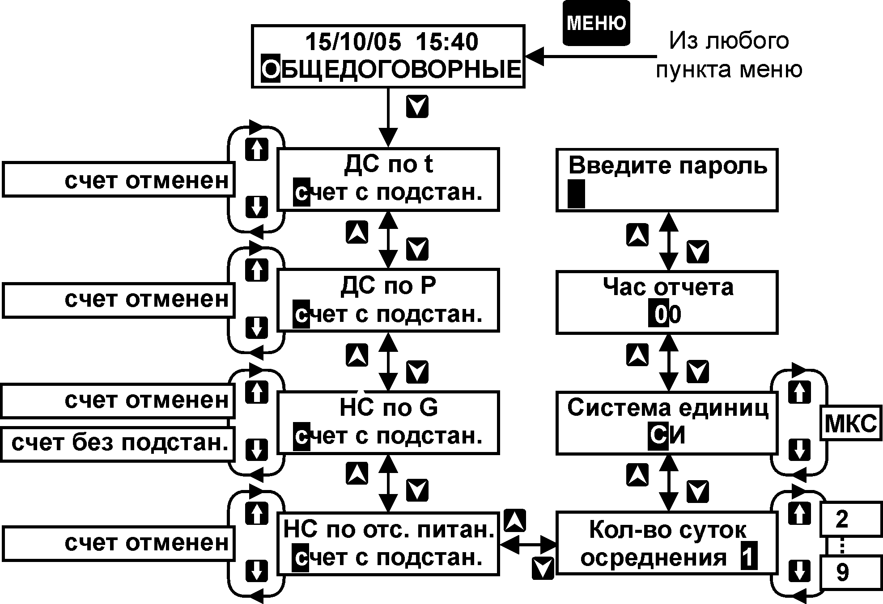
Рисунок 8

Диагностируемые ситуации и режимы работы вычислителя
К данным ситуациям относятся следующие ситуации:
- значения входного сигнала по расходу, перепаду давления и давлению не соответствуют заданному при настройке диапазону изменения сигнала;
- значения входного сигнала по температуре не соответствуют диапазону изменения температуры;
- значения входного сигнала по расходу или перепаду давления менее заданного остаточного значения параметра;
- корректировка нуля датчиков (меню «УСТАНОВКА 0»);
- некорректный расчет;
- отсутствие напряжения питания вычислителя;
- отсутствие выходного тока РПП.
Диагностируемые диапазоны изменения входного сигнала при настройке непосредственно не задаются. Указанные диапазоны определяются вычислителем автоматически:
- для сигналов тока и частоты по заданным пользователем верхним и нижним пределам диапазона преобразования параметра, по весу импульса или значению коэффициента преобразования (меню «НАСТРОЙКА НФП») и по диапазонам изменения тока (меню «СИСТЕМА»);
- для сигналов сопротивления диагностируемый диапазон определяется допустимым диапазоном температур.
ДС определяется вычислителем в следующих случаях:
- входной ток более 1,02 от верхнего предела диапазона тока, соответствующего расходу Gв , давлению Pв или перепаду давления dPв (последнего поддиапазона), установленным в пункте меню «НАСТРОЙКА НФП»;
- входная частота более 1,02 от значения частоты, соответствующего расходу Gв, установленному в пункте меню «НАСТРОЙКА НФП»;
- входной ток менее 0,98 от нижнего предела диапазона тока, соответствующего расходу Gн или Gост, давлению Pн, перепаду давления dPн или dPост (первого поддиапазона), установленным в пунктах меню «НАСТРОЙКА НФП» или «ДОГ. ПО ТРУБЕ» соответственно;
- входная частота менее 0,98 от значения частоты, соответствующего расходу Gн или Gост, установленным в пунктах меню «НАСТРОЙКА НФП» или «ДОГ. ПО ТРУБЕ» соответственно;
- входное сопротивление не соответствует значению температуры в диапазоне от минус 33 (tн) до плюс 85 °С (tв);
Наличие каждой ДС сопровождается идентифицирующим кодом по таблице 8.1.
Существуют несколько режимов, отличающихся способом обработки информации при ДС по расходу или перепаду давления, по давлению, по температуре и по отсутствию напряжения питания. Способы обработки распространяются на сигналы всех датчиков (дополнительных и измеряющих параметры газа) только при ДС по отсутствию напряжения питания. При наличии других ДС, способы обработки распространяются только на сигналы датчиков, измеряющих параметры газа.
Выбор режимов производится индивидуально по каждому параметру (G, P, t) и по факту отсутствия питания.
Режимы работы при ДС выбираются потребителем по согласованию с поставщиком газа и устанавливаются в вычислителе при его настройке.

Таблица 8.1
Диагностируемая ситуация | Код | Примечание
t > tв (+85 °С) | 11…31 | Цифры от 1 до 7 в левом разряде кода соответствуют номерам труб и доп. датчиков, присвоенным им при настройке в меню «СИСТЕМА».  Цифра 8 – соответствует датчику барометрического давления.  Цифры в правом разряде непосредственно идентифицируют ДС.
t < tн (–33 °С) | 12…32
Р > Pв | 13…83
P < Pн | 14…84
G> Gв или dP > dPв | 15…35
G < Gн или dP < dPн | 16…36
G < Gост. или dP< dPост. | 17…37
Некорректный расчет | 18…38
Установка 0 | 19…89
Отсутствие питания | 90
Отсутствие выходного тока РПП | 1В…3В | Приложение П
Режимы работы при ДС по температуре в трубе
Вычислитель при ДС «tн > t > tв» обеспечивает два режима работы.
Формирование и представление текущих и архивных значений температуры и расхода (объема за час, сутки) в зависимости от выбранного режима представлено в таблицах 8.2 и 8.3.
Таблица 8.2 Режим «ДС по t - счет с подстан.»
Температура | Датчик рабочего расхода (объема) |  | Датчик перепада давления
Температура | Рабочий G(V) | Стандартный G(V) | Рабочий G(V) | Стандартный G(V)
Договорная tдог | Gр и Vр пропорциональны входному сигналу | Gс и Vс соответствуют Gр и Vр, измеренному Р и tдог | Gр пропорционален Gс.  Vр пропорционален Gр. | Gс соответствует измеренным dР и Р, tдог.  Vс пропорционален Gc.
В таблицах 8.2…8.10: «G» – текущее значение расхода в меню «РАБОТА», «V» – значения объема (за час, сутки) в меню «АРХИВ».
Таблица 8.3 Режим «ДС по t - счет отменен»
Температура | Датчик рабочего расхода (объема) |  | Датчик перепада давления
Температура | Рабочий G(V) | Стандартный G(V) | Рабочий G(V) | Стандартный G(V)
Договорная tдог | Gр пропорционален входному сигналу датчика,  Vр=0 | Gс соответствует Gр, измеренному Р и t дог.  Vс = 0. | Gр пропорционален Gс.  Vр = 0. | Gс соответствует измеренным dР и Р, tдог.  Vс = 0.
ДС идентифицируются кодами по таблице 8.1, которые представляются в соответствующих пунктах меню «РАБОТА» и «АРХИВ», а также на внешние устройства. Время установления показаний кода в меню «РАБОТА» составляет не более 90 с.
В меню «РАБОТА» и «АРХИВ» при просмотре других параметров данной трубы отображаются знаки «??», означающие наличие кода ДС по какому-либо другому параметру.
В меню «АРХИВ» представляется также время действия ДС, а на внешние устройства - как указанное время, так и время, в течение которого, при установленном режиме «ДС по t – счет отменен», не производился расчет объема.
Режимы работы при ДС по расходу в трубе и перепаду давления на измерительной диафрагме
1. При ДС «G(dP)>Gв(dPв)» и «Gн(dPн)>G(dP)>Gост(dPост)» вычислитель обеспечивает три режима работы.
Формирование и представление текущих значений расхода и архивных значений объема в зависимости от выбранного режима представлено в таблицах 8.4, 8.5 и 8.6.
Таблица 8.4 Режим «ДС по G – счет с подстан.»
Датчик рабочего расхода (объема) |  | Датчик перепада давления
Рабочий G(V) | Стандартный G(V) | Рабочий G(V) | Стандартный G(V)
Gр пропорционален Gс, измеренным Р и t.  Vр пропорционален Gр. | Gс=Gмакс.дог. или G мин.дог.  Vс пропорционален G дог. | Gр пропорционален Gс, измеренным Р и t.  Vр пропорционален Gр. | Gс=Gмакс.дог. или G мин.дог.  Vс пропорцио-нален G дог.
Таблица 8.5 Режим «ДС по G – счет без подстан.»
Датчик рабочего расхода (объема) |  | Датчик перепада давления
Рабочий G(V) | Стандартный G(V) | Рабочий G(V) | Стандартный G(V)
Gр и Vр пропорциональны входному сигналу датчика | Gс и Vс соответствуют Gр и Vр, измеренным Р и t. | Gр пропорционален Gс, измеренным Р и t.  Vр пропорционален Gр. | Gс соответствует измеренным dР, Р и t.  Vc пропорционален Gс.
Таблица 8.6 Режим «ДС по G – счет отменен»
Датчик рабочего расхода (объема) |  | Датчик перепада давления
Рабочий G(V) | Стандартный G(V) | Рабочий G(V) | Стандартный G(V)
Gр пропорционален входному сигналу датчика.  Vр = 0. | Gс пропорционален Gр, измеренным Р и t.  Vс = 0. | Gр пропорционален Gс, измеренным Р и t.  Vр = 0. | Gс пропорционален измеренным dР, Р и t.  Vc = 0.
Показания перепада давления при «ДС по G - счет с подстан.» представляются равными соответственно значениям dPв или dPн по меню «НАСТРОЙКА НФП», в других режимах обработки ДС – пропорционально входному сигналу.
2. Независимо от выбранного режима работы, при ДС «G(dP)<Gост(dPост)» вычислитель обеспечивает формирование и представление текущих и архивных значений рабочего и стандартного расхода, равными нулю, итоговые значения объемов остаются неизменными.
3. Независимо от выбранного режима работы, если установленное в меню НАСТРОЙКА НФП значение Gн (dРн) в процентном выражении менее или равно установленному в меню «ДОГ. ПО ТРУБЕ» значению Gост (dРост), то ДС «G(dP)<Gн(dPн)» не регистрируется.
ДС идентифицируются кодами по таблице 8.1, которые представляются в соответствующих пунктах меню «РАБОТА» и «АРХИВ», а также на внешние устройства. Время установления показаний кода в меню «РАБОТА» обычно не превышает значения, равного 90 с при входном сигнале тока и (Т + 90) с (Т – период следования импульсов, пропорциональный расходу Gн или Gост) при входном импульсном сигнале. В меню «РАБОТА» и «АРХИВ» при просмотре других параметров данной трубы отображаются предупредительные знаки «??».
Время действия ДС представляется в меню «АРХИВ» и на ВУ. На ВУ представляется также время, в течение которого, при установленном режиме «ДС по G - счет отменен», не производился расчет объема.
Режимы работы при ДС по давлению в трубе
Вычислитель при ДС «Рн > Р > Рв» обеспечивает два режима работы.
Формирование и представление текущих и архивных значений давления и расхода (объема за час, сутки) в зависимости от выбранного режима представлено в таблицах 8.7 и 8.8.
Таблица 8.7 Режим «ДС по Р – счет с подстан.»
Абсолютное давление | Датчик рабочего расхода (объема) |  | Датчик перепада давления
Абсолютное давление | Рабочий G(V) | Стандартный G(V) | Рабочий G(V) | Стандартный G(V)
Договорное  Рдог | Gр и Vр пропорциональны входному сигналу | Gс и Vс соответствуют Gр и Vр, измеренной t и Рдог | Gр пропорционален Gс.  Vр пропорционален Gр. | Gс соответствует измеренным dР и t, Рдог.  Vс пропорционален Gc.
Таблица 8.8 Режим «ДС по Р – счет отменен»
Абсолютное давление | Датчик рабочего расхода (объема) |  | Датчик перепада давления
Абсолютное давление | Рабочий G(V) | Стандартный G(V) | Рабочий G(V) | Стандартный G(V)
Договорное  Рдог | Gр пропорционален входному сигналу датчика,  Vр=0 | Gс соответствует Gр, измеренной t и Р дог.  Vс = 0. | Gр пропорционален Gс.  Vр = 0. | Gс соответствует измеренным dР и t, Рдог.  Vс = 0.
Во всех случаях, если измеряется избыточное давление, то его значение принимается равным разности между договорным значением абсолютного давления и значением барометрического давления.
ДС идентифицируются кодами по таблице 8.1, которые представляются в соответствующих пунктах меню «РАБОТА» (непосредственно код) и «АРХИВ» (сообщение «дс» для дальнейшего просмотра кода), а также на внешние устройства. Время установления показаний кода в меню «РАБОТА» обычно составляет не более 90 с.
В меню «РАБОТА» и «АРХИВ» при просмотре других параметров данной трубы отображаются предупредительные знаки «??».
В меню «АРХИВ» представляется также время действия ДС, а на внешние устройства - как указанное время, так и время, в течение которого, при установленном режиме «ДС по Р – счет отменен», не производился расчет объема.
Режим работы при ДС по дополнительным датчикам
При наличии ДС по барометрическому давлению его значение принимается равным договорному значению, установленному в меню «ОБЩЕДОГОВОРНЫЕ».
Для других дополнительных датчиков вычислитель регистрирует фактические значения параметра, пропорциональные входному сигналу, с указанием кода в меню «РАБОТА» и «АРХИВ».
При наличии данных ДС расчет объема производится при любом установленном режиме обработки ДС по давлению.
Некорректный расчет
Рассматриваемая ДС распознается вычислителем в случаях, когда в результате расчета получены недостоверные значения параметров, определяющих физические свойства газа (коэффициент сжимаемости, вязкость и др.), а также некорректные значения промежуточных расчетных величин (относительного диаметра, отношения перепада давления к давлению).
Данная ДС сопровождается представлением кода 18 в меню «РАБОТА», кода и времени ее действия в меню «АРХИВ» (при индикации показаний расхода, объема, перепада давления), на внешнее устройство (в графе отчета «Сост») представляется время действия ДС. Коды 15…17 по расходу (перепаду давления) имеют приоритет над кодом 18.
Расчет стандартного расхода за время действия ДС производится исходя из договорного значения «Gмакс.дог.» (меню «ДОГ. ПО ТРУБЕ»). Рабочий расхода соответствует измеренному при применении счетчика, при применении расходомера переменного перепада рабочий расход равно нулю, а перепад давления - измеренному значению.
Корректировка нуля датчиков
Корректировка нуля токового датчика вызывает необходимость исключения воздействия газа на чувствительный элемент датчика, что в большинстве случаев не связано с прекращением потребления газа. Поэтому время выполнения данной операции, связанной с активизацией меню «УСТАНОВКА 0», контролируется вычислителем. За данное время значение параметра, соответствующего датчику, установка нуля которого производится, принимается равным среднечасовому значению.
Здесь и далее среднечасовое значение параметра определяется вычислителем как среднее значение за количество суток, установленное в меню «ОБЩЕДОГОВОРНЫЕ».
Факт активизации меню «УСТАНОВКА 0» отображается кодом (правая цифра кода -«9») в меню «АРХИВ» только для значений объема, перепада давления и давления, представляемых по трубам, и для значений барометрического давления. Там же представляется время корректировки нуля датчика (активизации меню «УСТАНОВКА 0»). Если в течение отчетного интервала производилась корректировка нулей нескольких датчиков, то по каждому параметру (см. ниже) представляется суммарное время, затраченное на корректировку нулей нескольких датчиков.
Представление кодов в меню «АРХИВ» при выполнении установки нуля датчиков расхода и давления, установленных на трубах, осуществляется следующим образом:
- одновременно по значениям объема и давления (перепада давления) при установке нуля датчика давления или/и датчика расхода (перепада давления) данной трубы;
- по значениям давления при установке нуля датчика давления при условии, что датчик расхода импульсный;
Представление кодов при выполнении установки нуля датчика барометрического давления осуществляется следующим образом:
- одновременно по значениям объема и давления при условии, что датчик расхода токовый, а датчиком давления на трубе является датчик избыточного давления;
- по значениям объема при условии, что датчик расхода токовый, а датчиком давления на трубе является датчик абсолютного давления;
- по значениям давления при условии, что датчиком давления на трубе является датчик избыточного давления, а датчик расхода импульсный.
На внешние устройства представляется (в графе «Уст.0») только время, в течение которого производилась установка нуля датчиков данной трубы или датчика барометрического давления. Представление значений времени аналогично их представлению в меню «АРХИВ».
Отсутствие напряжения питания
Ситуация, вызванная прекращением сетевого питания, характеризуется отсутствием обработки (измерения) вычислителем сигналов датчиков и не связана непосредственно с их работоспособностью или их точностными характеристиками.
Вычислитель при отсутствии питания обеспечивает два режима работы, в обоих режимах перерасчет информации производится после возобновления напряжения питания.
Формирование и представление архивных значений параметров газа и значений объема в зависимости от выбранного режима представлено в таблицах 8.9 и 8.10.
Таблица 8.9 Режим «ДС по отс. пит. – счет с подстан.»
Абс. давление, перепад давления и температура | Датчик рабочего расхода  (объема) |  | Датчик перепада давления
Абс. давление, перепад давления и температура | Рабочий V | Стандартный V | Рабочий V | Стандартный V
Cреднечасовые | среднечасовой | среднечасовой | среднечасовой | среднечасовой
Таблица 8.10 Режим «ДС по отс. пит. – счет отменен»
Абс. давление, перепад давления и температура | Датчик рабочего расхода (объема) |  | Датчик перепада давления
Абс. давление, перепад давления и температура | Рабочий V | Стандартный V | Рабочий V | Стандартный V
Cреднечасовые | 0 | 0 | 0 | 0
Архивные значения плотности, молярных долей газов, бар. давления соответствуют договорным значениям, избыточного давления – разности между значениями абсолютного и барометрического давления. Параметры дополнительных датчиков - среднечасовым значениям. При этом, если с момента введения в эксплуатацию дополнительного датчика до момента отключения сети прошло время меньшее, чем интервал усреднения параметров (количество суток в меню ОБЩЕДОГОВОРНЫЕ), то среднее значение параметра будет представлено с учетом значений, записанных в архив до введения данного датчика в эксплуатацию. Полученными в этом случае средними значениями следует пренебречь, т.к. они не сказываются на расчете количества газа за время отсутствия напряжения.

Если с момента введения в эксплуатацию дополнительного датчика до момента отключения сети прошло время меньшее, чем интервал усреднения параметров (количество суток по меню «ОБЩЕДОГОВОРНЫЕ»), то среднее значение параметра будет представлено с учетом значений, записанных в архив до введения данного датчика в эксплуатацию. Полученными средними значениями следует пренебречь, т.к. они не сказываются на расчете количества газа. Аналогично в данной ситуации следует поступать и со средними значениями плотности и молярных долей газов.
Время отсутствия напряжения питания регистрируется и представляется:
- в меню «ИТОГИ» – время с нарастающим итогом с момента выполнения операции установки нуля архивной и итоговой информации;
- в меню «АРХИВ» – за каждый час и/или сутки с идентифицирующим кодом по таблице 6;
- в отчетах аналогично меню «АРХИВ», а также как итоговое значение за отчетный период, назначенный при представлении отчета, при установленном режиме «ДС по отс. пит. – счет отменен».

Количество суток усреднения
Устанавливается количество суток от 1 до 9, которое используется вычислителем для определения среднего значения параметра, по которому определена ДС.
Численное значение параметра определяется по договоренности между поставщиком и потребителем газа.

Система единиц измерения
Устанавливается система единиц измерения, в которых осуществляется индикация и регистрация давления по трубам и дополнительным датчикам. При установке системы СИ – «МПа», при установке системы МКС – «кгс/см²».
Значения перепада давления на измерительной диафрагме всегда представляются в единицах «кПа»,
Выбор системы единиц не распространяется на единицы измерения значений давления и перепада давления, подлежащих установке при настройке в меню «ДОГ.ПО ТРУБЕ» и «НАСТРОЙКА НФП». Ввод указанных значений только в единицах системы СИ, последние индицируются на дисплее.

Час отчета
Данный параметр при печати отчетов обеспечивает представление архивной информации за 24 часа, начиная с любого часа суток, при этом час отчета является последним из них. Численно значение часа отчета равно расчетному часу минус единица (равно 23 при расчетном часе 24 ч 00 мин).

Доступ к изменению параметров газа и барометрического давления
В пункте меню «Введите пароль» выбирается условие доступа к изменению параметров газа и барометрического давления, как с клавиатуры, так и через интерфейс: свободный доступ или с использованием пароля. Порядок настройки рассмотрен в приложении Н.

Параметры газа и барометрическое давление
Устанавливаются значения условно-постоянных параметров: договорного значения барометрического давления (мм рт.ст.), плотности газа в стандартных условиях (кг/м³), молярных долей диоксида углерода (СО2) и азота (N2) в процентах. Значения указанных параметров берутся из расчета расходомера переменного перепада или по данным поставщика газа.
Значение барометрического давления учитывается вычислителем в следующих случаях:
- для датчиков избыточного давления при отсутствии в составе системы датчика барометрического давления, при этом показания абсолютного давления представляются как сумма показаний избыточного и барометрического давлений;
- для датчика барометрического давления в случае наличия ДС.
Для датчиков абсолютного давления данный параметр игнорируется.
Установка параметров осуществляется при выборе пункта меню 1–ого уровня «ПАРАМ. ГАЗА и Рб» (см. рисунок 9).
Войдя нажатием кнопки в меню 2-ого уровня и последовательно продвигаясь по пунктам меню, необходимо установить требуемые значения.
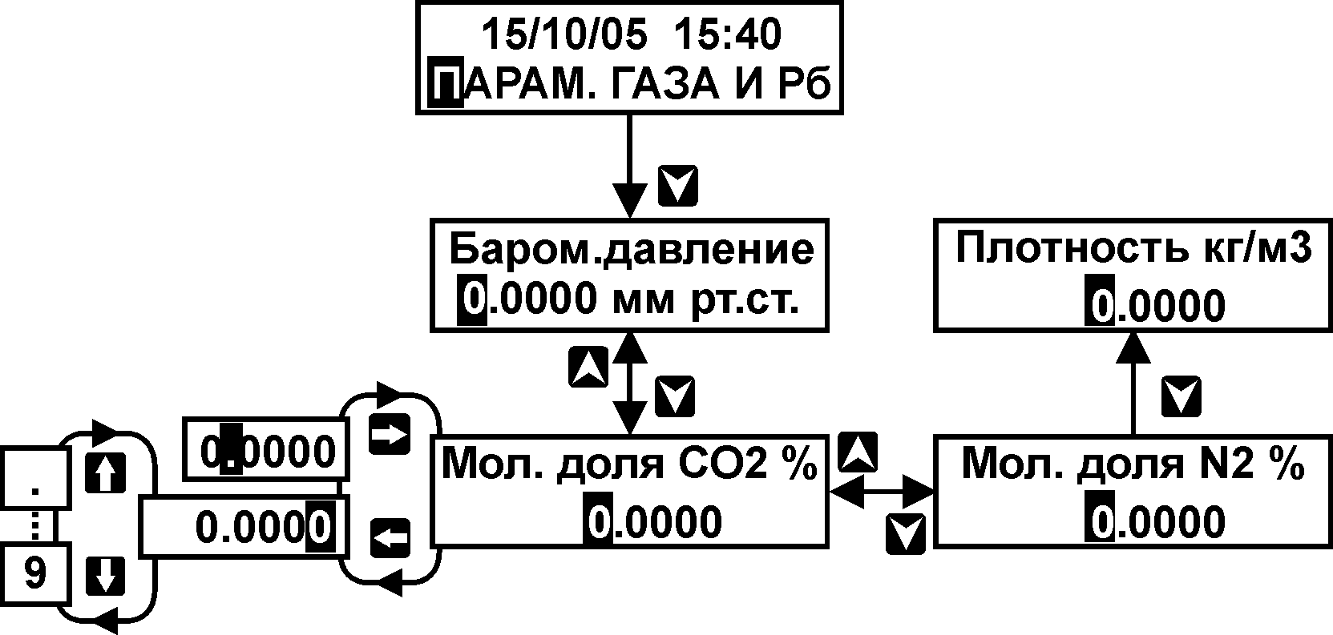
Рисунок 9
Допустимый диапазон ввода значений:
- барометрическое давление от 500 до 800 мм рт.ст.;
- молярные доли СО2 и N2 от 0 до 15 %;
- плотность от 0,66 до 1,0 кг/м³.
В случае ввода недопустимого значения на дисплее представляется предупреждающее сообщение.
Данный пункт меню доступен пользователю при эксплуатации, но возможность изменения параметров определена настройкой по п. 8.6.5. Значения параметров представляются в меню «РАБОТА» и «КОНТРОЛЬ» (кроме СО2 и N2) и «АРХИВ», а также в отчетах.

Параметры интерфейса
Установка осуществляется при необходимости обмена информацией между вычислителем и внешним устройством. При этом установка может быть выполнена в любое время, т.к. данный пункт меню является доступным оператору в процессе эксплуатации вычислителя.
Установка параметров осуществляется при выборе пункта меню 1–ого уровня «ИНТЕРФЕЙС» (см. рисунок 10).
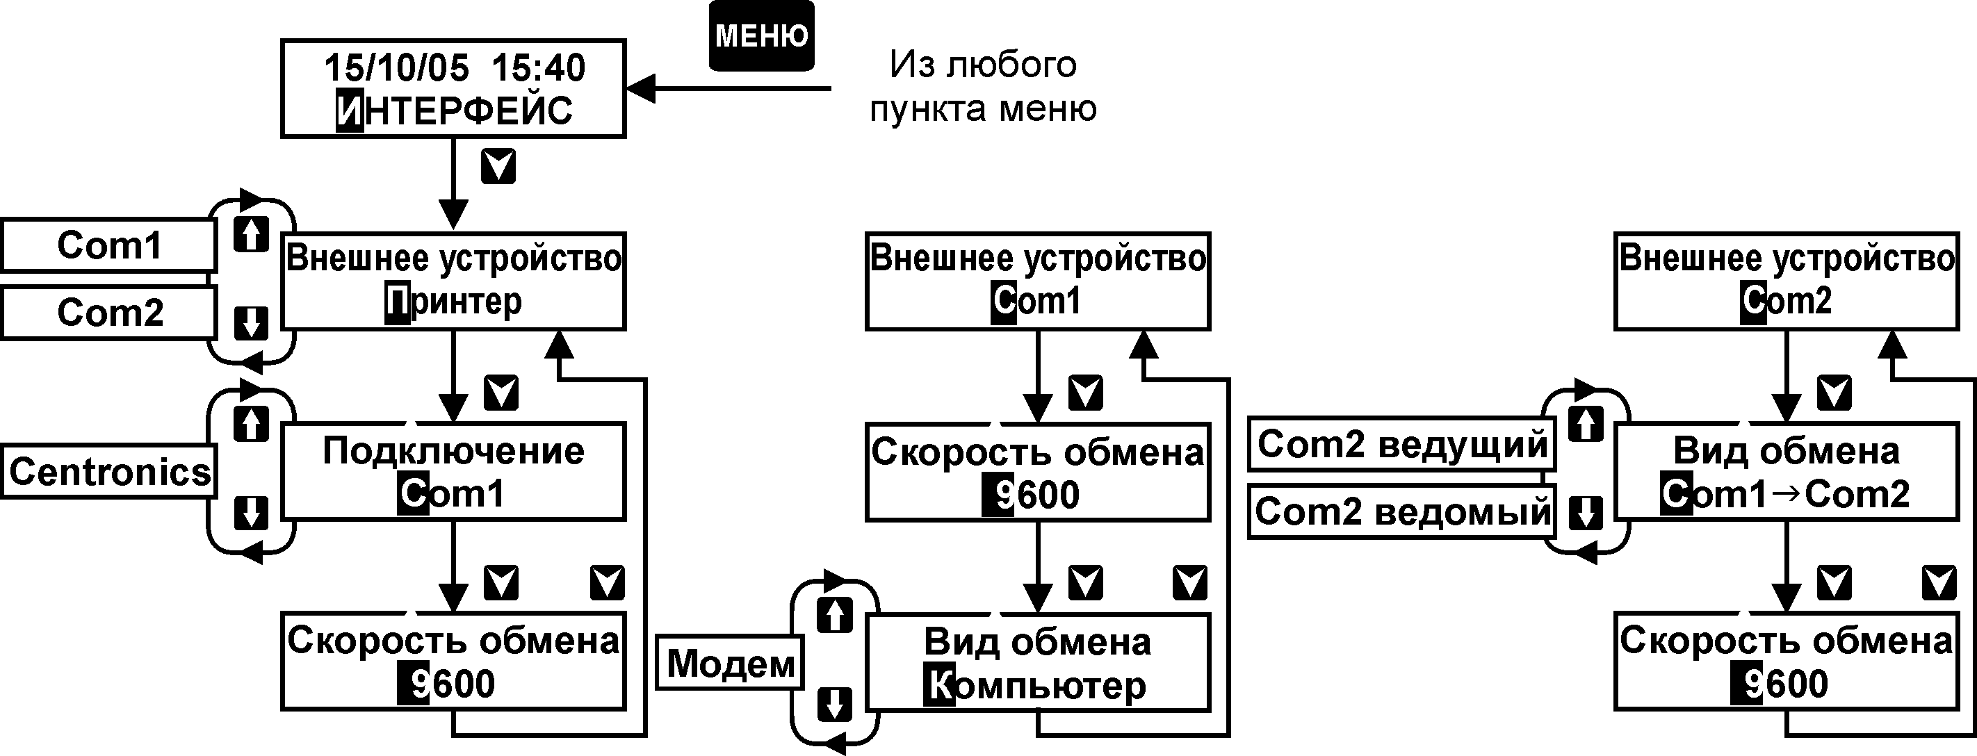
Рисунок 10
Войдя нажатием кнопки в меню 2–ого уровня «Внеш. устройство», следует выбрать тип устройства, а затем, последовательно продвигаясь по пунктам меню, выбрать и установить требуемые параметры.
В качестве внешних устройств могут быть использованы:
- принтер с последовательным интерфейсом RS232 (меню «Подключение-через Com 1») или с интерфейсом Centronics (меню «Подключение-через Centronics»);
- компьютер или модем (меню «Внеш. устройство – Com 1»);
- устройства различного назначения, объединенные в сеть посредством интерфейса RS485 (меню «Внеш. устройство – Com 2»).
Скорость обмена информацией между приборами выбирается из ряда: 300, 600, 1200, 2400, 4800, 9600 или 19200 бит/с.
При выборе вида обмена в меню «Внеш. Устройство – Com 2»:
- «Com 1→ Com 2» – вычислитель является ведомым для сети верхнего уровня и ведущим (ретранслирует запросы, полученные с верхнего уровня) для устройств, подключенных к сети;
- «Com 2 ведущий» – вычислитель является ведущим в сети и запрашивает информацию у устройств, подключенных к сети;
- «Com 2 ведомый» – вычислитель является ведомым в сети и отвечает на запросы, которые посылает ведущее устройство (компьютер).

Реквизиты
Установка осуществляется при необходимости обмена информацией между вычислителем и внешним устройством ее приема, хранения и отображения.
Установка осуществляется при выборе пункта меню 1–ого уровня «РЕКВИЗИТЫ» (см. рисунок 11).
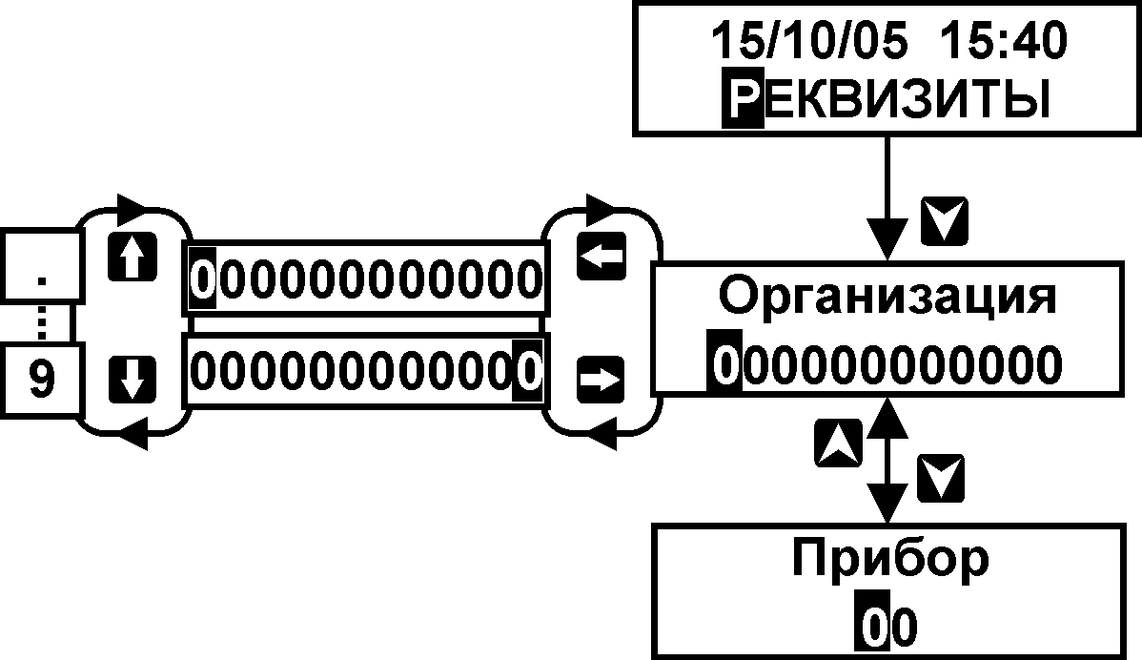
Рисунок 11
Войдя нажатием кнопки в меню 2-ого уровня, следует установить номер организации и сетевой номер прибора, с которым необходимо осуществлять связь.

Регистратор
Для регистрации текущих измеряемых величин вычислитель имеет режим «регистратор» (меню РЕГИСТРАТОР). В данном режиме значения измеряемых величин (согласно меню РАБОТА) регистрируются (записываются в файл регистратора) с заданной периодичностью. Порядок настройки данного режима работы рассмотрен в приложении И.

Размещение и монтаж

Эксплуатационные ограничения
- Если вычислитель находился в условиях, отличных от рабочих условий применения, то необходимо, до подключения к сети питания, выдержать его в условиях применения не менее 8 ч.
- Не допускается эксплуатация вычислителя во взрывоопасных зонах без применения сертифицированных барьеров искрозащиты типа «Корунд-М», «РИФ» и т.п.
- Не допускается продолжение эксплуатации вычислителя без выполнения сброса после изменения его настроек, рассмотренных в п. 11.6 руководства, или после обновления программного обеспечения.
- Не допускается включать питание вычислителя при подключенном к нему принтере, если на последний подано напряжение питания.

Распаковка и размещение
Распаковка вычислителя должна производиться в отапливаемых помещениях.
После распаковки вычислителя проверьте его комплектность, приведенную в паспорте, и выполните внешний осмотр с целью выявления механических повреждений.
Выбор места размещения вычислителя должен производиться с соблюдением требований к условиям применения, кроме того, не рекомендуется размещать прибор в местах, где возможно присутствие пыли, агрессивных газов, наличие вибрации. Не следует размещать вычислитель вблизи мощных источников электромагнитных излучений (силовых трансформаторов и кабелей, электродвигателей и т.п.). Соединительные линии связи с датчиками не должны прокладываться рядом с силовыми кабелями (проводами).
Место размещения должно обеспечивать удобство обслуживания вычислителя.
Вычислитель устанавливается на любую плоскую поверхность с помощью проушин. Рекомендуется размещать вычислитель в щите, ограничивающем свободный доступ к прибору.
Присоединительные размеры вычислителя приведены на рисунке 12.
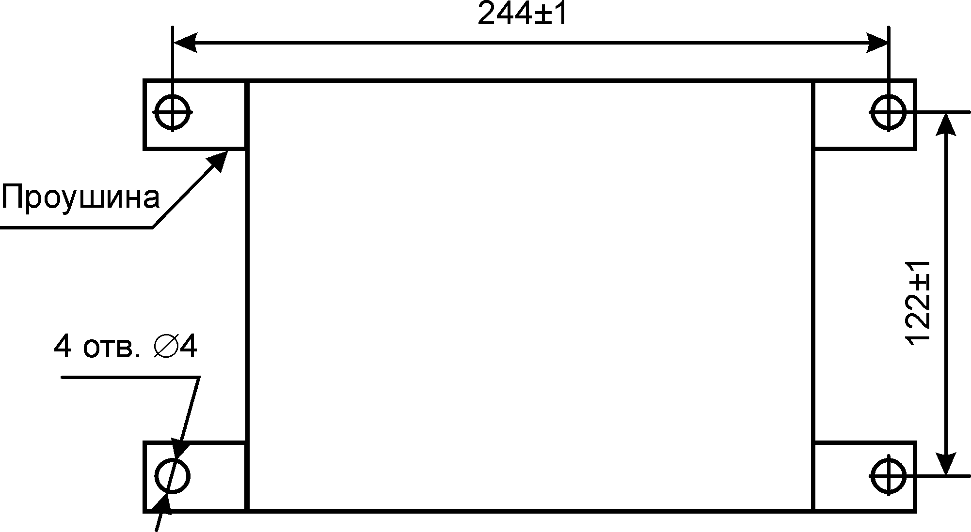 Рисунок 12

Порядок подключения к сети питания
Подключение сетевого кабеля питания следует начинать со стороны вычислителя, а затем со стороны источника напряжения (распределительного щита и т.п.). Если подключение производится без применения соединителя (вилки), то источник напряжения должен быть обесточен.
Следует применять кабели, предназначенные для работы при переменном напряжении 250 В. Подключение кабеля к вычислителю производится через гермоввод PG7 с помощью клеммников «под винт» (рисунок 2), наружный диаметр кабеля для обеспечения герметичности ввода должен составлять от 3 до 6,5 мм.
Доступ к клеммникам осуществляется при снятой верхней крышке вычислителя.

Монтаж соединительных линий связи
Монтаж линий связи с датчиками и внешним устройством рекомендуется выполнять экранированными кабелями (проводами). В общем случае наружный диаметр измерительных кабелей для обеспечения герметичности должен находиться в диапазонах (5…10) (PG11) и (6…12) (PG13,5) мм.
Для обеспечения герметичности корпуса вычислителя незадействованные гермовводы должны быть заглушены.
Кабель связи по RS485 должен быть выполнен витой парой. К кабелю связи со светодиодом сигнализации особые требования не предъявляются.
При выполнении монтажа следует учитывать:
- суммарное сопротивление жил кабеля токового датчика с учетом входного сопротивления вычислителя (100 Ом) не должно превышать значения сопротивления нагрузки, указанного в документации датчика;
- подключение датчика температуры по четырех проводной схеме, сопротивление каждой жилы кабеля не должно превышать 100 Ом;
- суммарное сопротивление жил кабеля импульсного датчика расхода (объема) не должно превышать 300 Ом, длина кабеля должна быть минимально возможной;
- не следует прокладывать кабели вместе с кабелем питания.

Порядок подключения датчиков
Подключение датчиков к вычислителю может быть выполнено как до, так и после его настройки. Перед подключением датчиков до настройки вычислителя внимательно ознакомьтесь с 6.3 и 6.4 руководства, а при выполнении настройки проверьте правильность подключения. Для этого контролируйте номер ИВ, представляемый на дисплей при настройке в пункте меню «НАСТРОЙКА НФП».
Подключение датчиков к вычислителю следует производить при отсутствии напряжения питания как на датчиках, так и на вычислителе.
Подключение кабелей датчиков производится через гермовводы с помощью клеммников «под винт» при снятой верхней крышке вычислителя. С целью обеспечения степень защиты корпуса неиспользуемые гермовводы должны быть заглушены.
Электрические схемы соединений приведены в Приложении Г.

Подключение внешних устройств
Подключение внешних устройств производится с помощью разъемов DB9 (RS232) и DB25 (Сentronics), расположенных снаружи корпуса вычислителя, а устройств по RS485 - с помощью клеммников.
Для снятия информации могут быть использованы принтеры с интерфейсом «Centronics», например: Epson LQ100, Panasonic КХ-Р1150 и т.п.
Включение напряжения питания принтера должно производиться после подключения питания вычислителя.

Подготовка к работе
Подключите напряжение питания вычислителя. При включении сначала производится проверка архива прибора, что сопровождается на дисплее сообщением «Анализ архива». Затем на короткое время представляется условное обозначение вычислителя и дата версии его программного обеспечения, после чего устанавливается меню «РАБОТА».
Перед началом работы убедитесь в правильности настройки вычислителя и подключения датчиков, в соответствии показаний таймера текущим дате и времени.
Подготовка к работе вычислителя заключается в установке нулей датчиков (при необходимости), проверке работоспособности, как самого вычислителя, так и подключенных к нему датчиков, и в сбросе архивной и итоговой информации.
После выполнения указанных операций вычислитель, при необходимости, пломбируется в соответствии с требованиями п. 15.4.2.
Проверка идентификационных данных ПО выполняется при входе в пункт меню КОНТРОЛЬ. На дисплей выводится информация об идентификационных данных ПО: обозначение и номер версии, ее цифровой идентификатор (контрольная сумма исполняемого кода). Представленная на дисплее информация о номере версии и контрольной сумме исполняемого кода должна соответствовать указанной на рисунке 14.

Контроль нулей датчиков
Контроль нулей токовых датчиков расхода и давления производится с использованием меню «УСТАНОВКА 0».
Данный режим работы вычислителя предназначен для контроля нуля выходных сигналов токовых датчиков расхода, перепада давления и давления при выполнении регламентированных для них операций регулировки нуля. Он позволяет по дисплею вычислителя контролировать значение выходного тока датчика, нормированное в процентах от диапазона его изменения, а также вводить или не вводить на указанное значение тока поправку в результат измерения параметра. При этом поправка вводится, если значение нормированного тока менее ±1 % от диапазона тока, и не вводится, если – более указанного значения. В последнем случае значение поправки остается неизменным и равным значению, соответствующему предыдущей установке нуля.
Введение поправки подтверждается представлением на дисплее сообщения «ДА», в противном случае - сообщения «НЕТ».
Порядок выполнения оператором действий по установке нуля представлен на рисунке 13.
Последовательность действий по установке нуля датчиков:
- установите кнопкой или пункт меню 1–ого уровня «УСТАНОВКА 0»;
- войдя нажатием кнопки в пункт меню 2–ого уровня, установите требуемый номер токового входа, соответствующий датчику, установка нуля которого должна быть выполнена;
- выполните в соответствии с требованиями эксплуатационной документации датчика установку его нуля, при этом значение тока должно контролироваться по дисплею вычислителя;
- операция установки нуля считается завершенной, если на дисплее представлено сообщение «ДА», при этом значение тока может составлять от минус 1 % до плюс 1 % от его диапазона. Более точная установка нуля не требуется, т.к. вычислитель автоматически вводит поправку в результат измерения на фактическое значение тока.
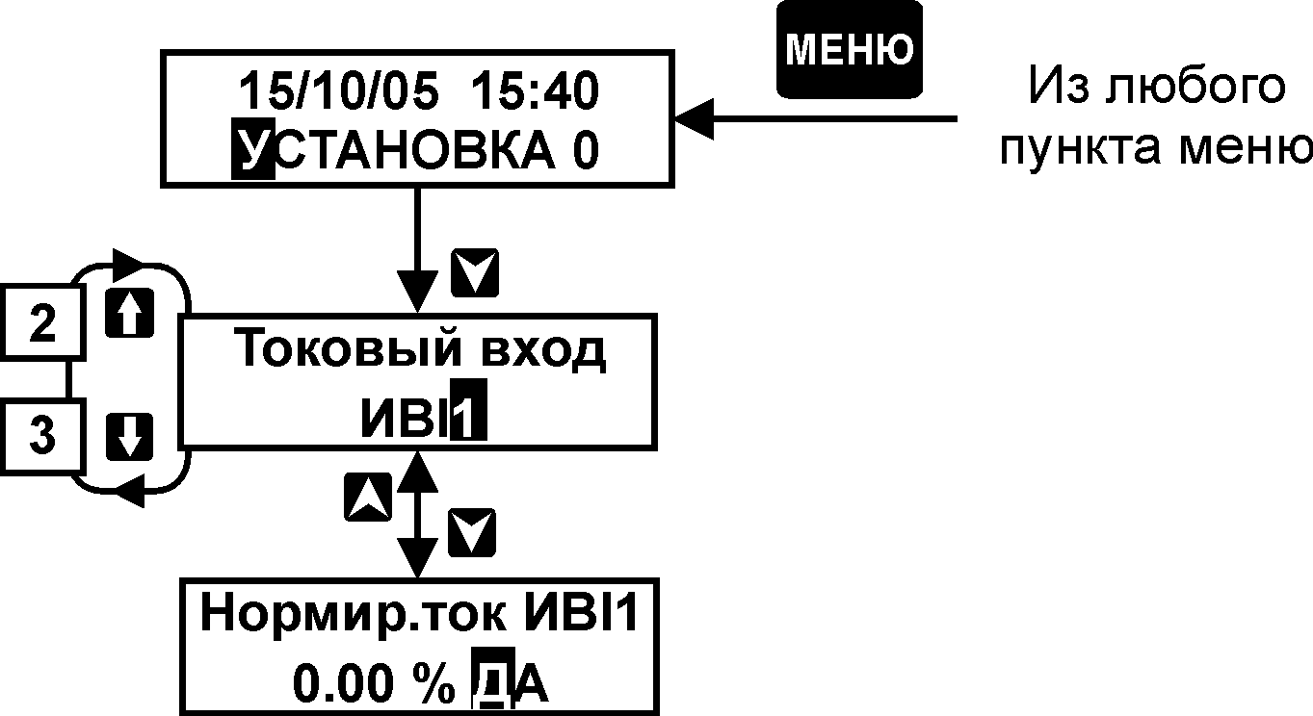
Рисунок 13
Не следует оставлять на долгое время вычислитель в данном состоянии (с сообщением «ДА» или «НЕТ»), так как за указанное время расчет данного параметра производится исходя из среднечасового значения.
- нажатием кнопки установите пункт меню 1–ого уровня «УСТАНОВКА 0», что означает завершение операции установки нуля.
При завершении операции установки нуля с сообщением «НЕТ» на дисплее, значение поправки остается неизменным и равным значению, соответствующему предыдущей установке нуля.

Проверка работоспособности
Работоспособность проверяется путем контроля по дисплею прибора показаний всех подлежащих измерению параметров. Если индицируются все требуемые значения параметров и их значения соответствуют ожидаемым значениям, то вычислитель и датчики считаются работоспособными. В противном случае, необходимо принять меры к восстановлению работоспособности (например, проверить настройку прибора, наличие выходного сигнала датчика на соответствующем ИВ прибора и т.п.).
При работе с датчиками расхода, имеющими импульсный сигнал, при перекрытии расхода первоначально может наблюдаться экспоненциальное уменьшение показаний, связанное с ожиданием прибора очередного входного импульса. В процессе такого изменения показаний, значения объема не изменяются.
Порядок выполнения оператором действий по просмотру текущих параметров представлен на рисунке 14.
Последовательность действий по просмотру текущих параметров:
- Установить кнопками или пункт меню 1–ого уровня «КОНТРОЛЬ»;
- После нажатия кнопки представляется меню, отображающее справочную информацию о версии ПО вычислителя;
- Войти нажатием кнопки в меню 2–ого уровня и установить номер трубы, по которой необходимо просмотреть параметры газа;
- Последовательным нажатием кнопки просмотреть параметры t, Рабс, Ризб, dP, Gc, Gp, Roc;
- Аналогично просмотрите параметры по другим трубам;
- Последовательным нажатием кнопок и просмотреть значения давления или перепада давления по дополнительным датчикам (номера определяются настройкой меню «СИСТЕМА»).
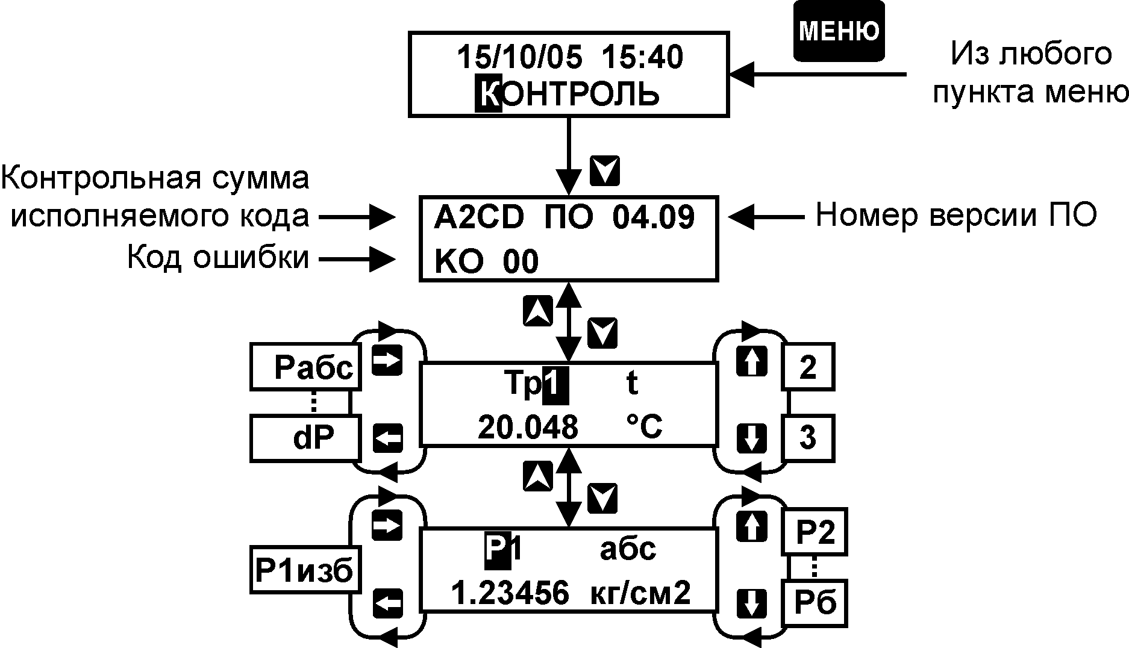
Рисунок 14
Здесь и в других меню («РАБОТА», «АРХИВ»):
- значения избыточного или абсолютного давления представляются с учетом введенного значения высоты водяного столба;
- значения абсолютного давления, при использовании датчика избыточного давления, представляются с учетом измеренного или договорного значения барометрического давления;
- значения избыточного давления представляются прочерками, если для измерения давления в трубе использован датчик абсолютного давления;
- значения перепада давления представляется прочерком, если для измерения рабочего расхода в трубе использован импульсный или токовый датчик, выходной сигнал которого пропорционален рабочему расходу;
- значения перепада давления для расходомеров переменного перепада всегда индицируются в «кПа», для дополнительных датчиков перепада давления - в «кПа» или «кгс/см²» в зависимости от системы единиц, выбранной в меню «ОБЩЕДОГОВОРНЫЕ».

Сброс информации
Сброс информации производится с использованием меню «СБРОС», при этом обнуление информации, содержащейся в памяти вычислителя, производится либо раздельно по каждой трубе, либо одновременно по всем трубам и дополнительным датчикам давления.
Порядок выполнения оператором действий по установке информации на нуль представлен на рисунке 15.
Последовательность действий по установке информации на нуль:
- Установить кнопками или пункт меню 1–ого уровня «СБРОС»;
- Войти нажатием кнопки в пункт меню 2–ого уровня, установить номер трубы, по которой необходимо произвести сброс информации, или установить сообщение «Полное стирание» для сброса по всем трубам;
- Установить на дисплее сообщение «ДА», затем нажать кнопку , при сбросе по трубе, при необходимости, установить значение начального рабочего объема;
- Нажать кнопку :
– сброс информации по трубе выполнен;
–сброс информации при полном стирании производится в течение примерно 2 минут и сопровождается сообщением «Сброс – Полное стирание».
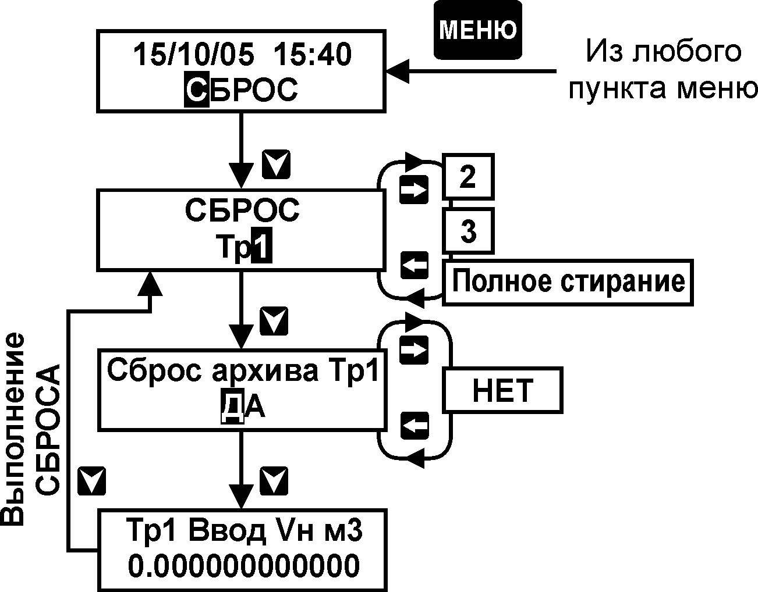
Рисунок 15
При пуске вычислителя в эксплуатацию следует произвести полное стирание информации.
Предустановка значения рабочего объема, например, по показаниям отсчетного устройства счетчика газа, выполняется после полного стирания повторением операции сброса по требуемой трубе.
После сброса информации итоговые значения объема представляются по окончании текущей минуты.

Защита от несанкционированного вмешательства
Для предотвращения несанкционированного вмешательства в работу ВКГ-2 предусмотрены следующие уровни защиты:
1. Нанесение оттиска клейма поверителя на мастике в чашке, устанавливаемой на плате процессора.
2. Установкой на корпус ВКГ-2 пломбы представителя газоснабжающей организации при вводе вычислителя (узла учета) в эксплуатацию.
Перед опломбированием по п. 2 необходимо убедиться, что настроечные меню на дисплей не выводятся (для исключения вывода настроечных пунктов меню следует нажать кнопку «Доступ» или отключить/включить вычислитель от сети).
Место пломбирования – верхний левый крепежный винт корпуса. При пломбировании следует применять специальную заглушку (см. таблицу 4), которая устанавливается поверх винта. Пломбировочная проволока укладывается в прорезь заглушки, что ограничивает доступ к винту при установленной пломбе.
Места установки пломб показаны на рисунках.
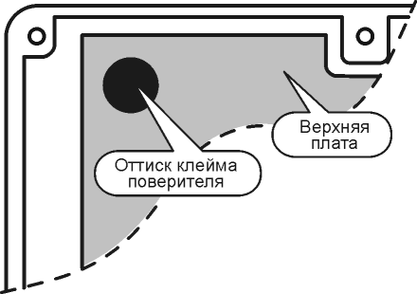 | 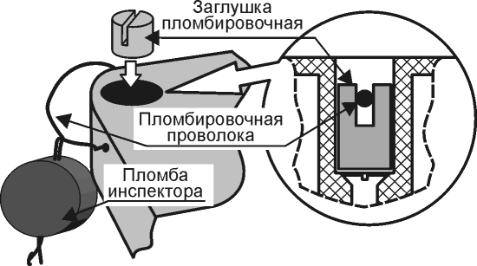
Место пломбирования поверителем. | Место пломбирования инспектором.

Порядок работы
В процессе эксплуатации вычислитель по запросу оператора представляет измерительную информацию на дисплей и, при необходимости, на внешнее устройство ее приема, хранения и отображения. Информация представляется в виде текущих параметров (пункты меню «РАБОТА», «КОНТРОЛЬ», «РЕГИСТРАТОР»), итоговых параметров (пункты меню «ИТОГИ» – дисплей и «ПЕЧАТЬ» – внешнее устройство), архивных среднечасовых и среднесуточных параметров (пункты меню «АРХИВ» – дисплей и «ПЕЧАТЬ» – внешнее устройство).
Порядок работы с вычислителем заключается в контроле по дисплею параметров газа и в своевременном снятии архивной и/или итоговой информации.

Представление текущих параметров
Контроль текущих параметров может осуществляться в соответствии с требованиями п. 10.2, однако данную операцию предпочтительно выполнять с использованием пункта меню «РАБОТА». В этом случае, у пользователя отпадает необходимость оценки показаний на соответствие заданным при настройке диапазонам изменения параметров, определяющих ДС, т.к. указанную функцию выполняет вычислитель с представлением на дисплее кода, если имеет место какое-либо несоответствие параметров значениям, установленным при настройке.
Порядок выполнения оператором действий по просмотру параметров газа для меню «РАБОТА» такой же, как и для меню «КОНТРОЛЬ» (п.10.2).
При необходимости длительного контроля параметров следует использовать режим «регистратор». Порядок установки режима и представления результатов измерений рассмотрен в приложении И.
При просмотре параметров контролируйте наличие кодов ДС. При отсутствии ДС в кодовом поле представлен код «00», при наличии ДС по какому-либо параметру - соответствующий код, при этом по другим параметрам отображаются знаки «??». Значения кодов, соответствующие им ДС и порядок работы вычислителя при их наличии подробно рассмотрен в п.8.5.1.
ПРИ НАЛИЧИИ КОДА ДС НЕОБХОДИМО ПРИНЯТЬ МЕРЫ К УСТРАНЕНИЮ ВЫЗВАВШЕЙ ЕЕ ПРИЧИНЫ.

Представление итоговой информации на дисплей
Вычислитель обеспечивает по каждой используемой трубе представление итоговой информации о рабочем и стандартном объеме, а также представление времени отсутствия напряжения питания (Тбп), не зависимо от режима работы по ДС, связанной с отсутствием питания, и времени работы (Тпс) вычислителя после выполнения сброса архива.
Указанная информация, с момента выполнения последнего сброса на нуль, с нарастающим итогом накапливается в энергонезависимой памяти вычислителя, и сохраняется в ней до очередного сброса. Переполнение итогового счетчика сопровождается новым (с нуля) циклом представления.
Порядок выполнения оператором действий по просмотру информации представлен на рисунке 16.
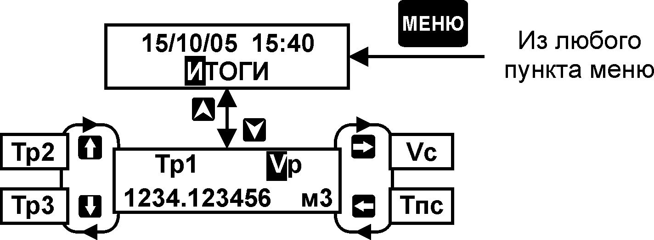
Рисунок 16
Последовательность действий по просмотру информации:
- Установить кнопками или пункт меню 1–ого уровня «ИТОГИ»;
- Войти нажатием кнопки в меню 2–ого уровня и установить номер трубы, по которой необходимо просмотреть информацию. Просмотреть информацию;
- Аналогично просмотреть (при необходимости) информацию по другим трубам.
Обновление показаний информации об объеме производится с интервалом 60 с после последовательного нажатия кнопок () или после установки меню 1-ого уровня.
Обновление показаний времени работы производится с интервалом 5 с после последовательного нажатия кнопок () или после установки меню 1-ого уровня.
Изменение итогового значения времени отсутствия напряжения питания производится каждый раз после возобновления питания.

Представление итоговой информации на внешние устройства
Итоговая информация может быть представлена:
- на накопительный пульт НП в текстовом виде для последующего переноса информации на ПК;
- непосредственно на принтер;
- на ПК непосредственно или через модем (при наличии программного обеспечения).
Представление итоговой информации на внешнее устройство отличается от ее представления на дисплей. Указанная информация представляется одновременно с представлением отчета о суточных параметрах газа по трубе. При этом информация об объеме представляется двумя значениями - на начало и окончание расчетного периода с указанием соответствующих дат и времени.
Порядок действий при печати на принтер или на пульт НП отчета о суточных параметрах рассмотрен в п.11.5, а форма отчета приведена в Приложении Е.

Представление архивной информации на дисплей
Вычислитель обеспечивает по каждой трубе представление часовой и суточной архивной информации об объеме «V» (за час, за сутки), температуре «t», перепаду давления («dР») и давлению («Ри» или «Ра»), а также представление значений барометрического давления («Рб»), плотности в стандартных условиях («Rоc»), молярных долей диоксида углерода («СО₂») и азота («N₂») в составе газа. По каждому дополнительному датчику – представление часовой и суточной архивной информации о давлении или перепаде давления («Р1…Р7, Рб»).
При этом если на трубе установлен датчик абсолютного давления, то значение барометрического давления в пункте меню «Трубы» представляется прочерками. Если на трубе установлен датчик избыточного давления, то значение барометрического давления представляется.
В архиве регистрируются коды ДС по каждому параметру, а также время их действия. Так как в течение интервала усреднения (час, сутки) могут быть зарегистрированы несколько кодов, то факт их наличия отображается в правом нижнем углу дисплея буквами «дс». При необходимости коды и время их действия за интервал усреднения могут быть просмотрены (см. рисунок 17), при этом коды по барометрическому давлению представляются только в меню «Доп. датчики Р».
Суточный архив содержит дополнительную информацию о количестве часов в конкретных сутках, когда прибором производились преобразования и вычисления стандартного объема. Количество часов может быть не равно 24 (с 00 по 23 на дисплее) в случае работы прибора неполные сутки (дата сброса архива, текущие сутки).
Архивная информация хранится в памяти вычислителя в течение 1501 часа (62,5 сут.), предшествующих текущему часу. Запись 1502 часа (63,5 суток) сопровождается стиранием информации о параметрах первого архивного часа (суток).
Порядок действий при просмотре информации представлен на рисунке 17.
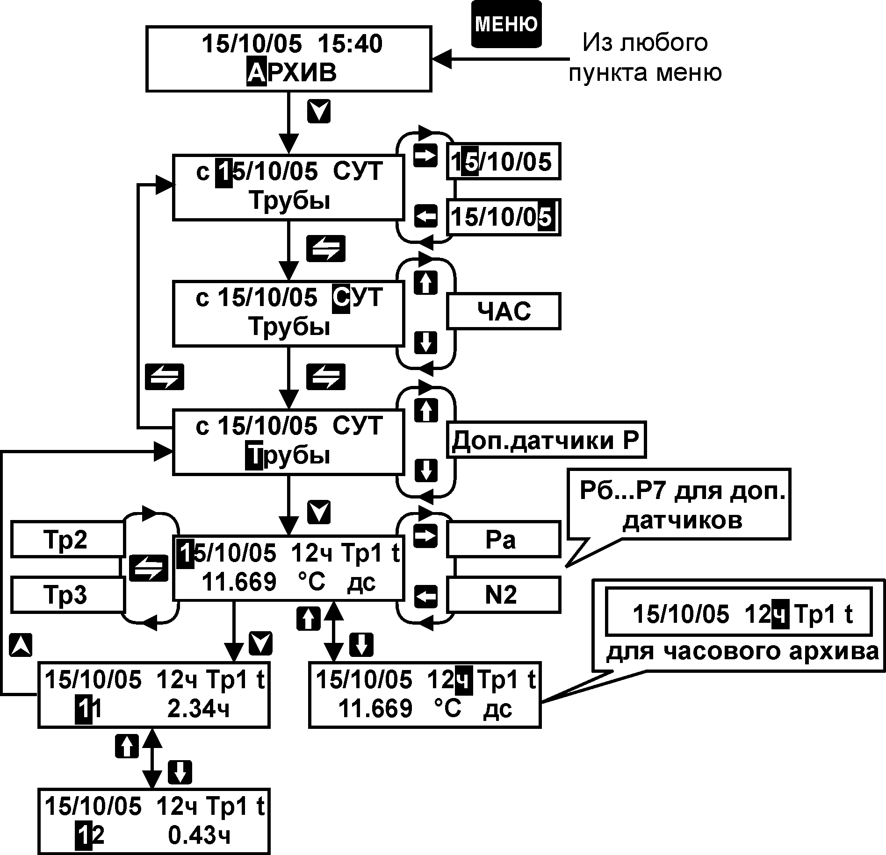
Рисунок 17
Последовательность действий при просмотре архивной информации:
- Установить кнопками или пункт меню 1–ого уровня «АРХИВ»;
- Войти нажатием кнопки в меню 2–ого уровня и установить требуемую дату просмотра (или начала просмотра) и временной интервал усреднения параметра (СУТ, ЧАС);
- Просмотреть требуемые параметры.
При просмотре параметров датчиков, установленных на трубах, необходимо установить сообщение «Трубы»; параметров дополнительных датчиков – «Доп. датчики Р».
Особенности представления архивной информации по трубам.
- информация представляется с момента выполнения сброса по данной трубе;
- если для просмотра архива выбрана текущая дата, то изначально представляется последний час суток (например, времени 14:59 соответствует 13 ч, т.е. час с 13:00 до 14:00) или отчетный час суток, если он менее последнего часа;
- если для просмотра архива изначально выбрана дата, предшедствующая текущей, то, при наличии информации за 24 ч, представляется отчетный час назначенных суток, при наличии информации за меньшее, чем 24 ч время (сутки, когда выполнен сброс) - первый архивный час. При полном отсутствии информации представляется сообщение «Ошибка – Ввода нач. (начальной) даты».
- если для просмотра архива изначально выбрана дата, последующая за текущей, то представляется отчетный или последний час текущих суток;
- если при последовательном просмотре архива появляется сообщение «Ошибка – Данных нет», то это означает отсутствие информации за данный интервал усреднения;
- если глубина архива по трубам различна (сброс по трубам выполнялся в разное время), то представление имеющейся информации производится в соответствии с вышеуказанными особенностями, а при отсутствии информации по какой-либо трубе представляется сообщение «Ошибка - Данных нет».
- при наличии ДС по измеряемому избыточному давлению его значение принимается равным значению, определяемому из выражения:
Ризб. = Рдог (абс) – Рб – Р в.ст.
- просмотр часового архива за первые неполные отчетные сутки с момента сброса до наступления очередных суток не производится;
- просмотр суточного архива за неполные отчетные сутки производится при условии, что отчетная дата (определена отчетным часом) совпадает с текущей датой, в которой имеется хотя бы одна часовая архивная запись.
Особенности представления архивной информации по дополнительным датчикам
- начало представления информации не зависит от выполнения сброса по трубам;
- информация представляется независимо от часа суток (часовая) или суток (суточная), когда данный датчик начал использоваться (был назначен для измерений в меню «СИСТЕМА»), но не более 1501 ч или 62 сут;
- информация до начала использования датчика представляется следующим образом:
- равна нулю, если датчик назначен как датчик абсолютного давления;
- равна значению барометрического давления со знаком минус, если датчик назначен как датчик избыточного давления.

Представление архивной информации на внешние устройства
Архивная информация может быть представлена:
- на накопительный пульт НП в текстовом режиме;
- непосредственно на принтер;
- на ПК непосредственно или через модем.
Представление информации на ПК непосредственно или через модем возможно только при наличии соответствующего программного обеспечения.
Представление информации непосредственно на принтер осуществляется в виде следующих отчетных ведомостей:
- отчет о суточных параметрах газопотребления по каждой трубе;
- отчет о часовых параметрах газопотребления по каждой трубе;
- отчет о суточных параметрах по дополнительным датчикам 1–ой группы (1-ый, 2–ой, 3–ий датчики и датчик барометрического давления);
- отчет о суточных параметрах по дополнительным датчикам 2–ой группы (4-ый, 5–ый, 6–ой, 7–ой датчики и датчик барометрического давления);
- отчет о часовых параметрах по дополнительным датчикам 1-ой группы;
- отчет о часовых параметрах по дополнительным датчикам 2-ой группы;
- отчет о параметрах настройки в меню «ОБЩЕДОГОВОРНЫЕ», «РЕКВИЗИТЫ», «ДОГОВОРНЫЕ ПО ТРУБЕ», «ПАРАМЕТРЫ СУ», «ПАРАМ. ГАЗА и Рб»;
- отчет о параметрах настройки в меню «СИСТЕМА»;
- отчет о параметрах настройки в меню «НАСТРОЙКА НФП».
Формы отчетов и их описание приведены в Приложении Е.
Порядок действий по снятию информации представлен на рисунке 18.
Последовательность действий по снятию информации на ВУ:
- Установить кнопками или пункт меню 1–ого уровня «ИНТЕРФЕЙС»;
- Проверить правильность установленного типа внешнего устройства («Принтер») и интерфейса («CENTRONICS»).
- При печати отчетов о часовых или суточных параметрах проверить, что в меню «ОБЩЕДОГОВОРНЫЕ» установлена требуемая дата отчета;
- Установить кнопкой или пункт меню 1–ого уровня «ПЕЧАТЬ»;
- Войти нажатием кнопки в меню 2–ого уровня и установить тип устройства («Принтер»), на которое представляется информация;
- Установить требуемый вид отчета и, при необходимости, длительность расчетного периода (интервал представления информации – час или сутки),
Сообщение «Ап!» на дисплее означает, что на установленные дату и отчетный час архивная информация отсутствует;
- Нажатием кнопки произвести пуск печати отчета.
При печати часовых отчетов установка даты окончания расчетного периода не требуется.
- Печать отчетов (часового и суточного) за неполные отчетные сутки производится при условии, что отчетная дата (определена отчетным часом) совпадает с текущей датой, в которой имеется хотя бы одна часовая архивная запись.
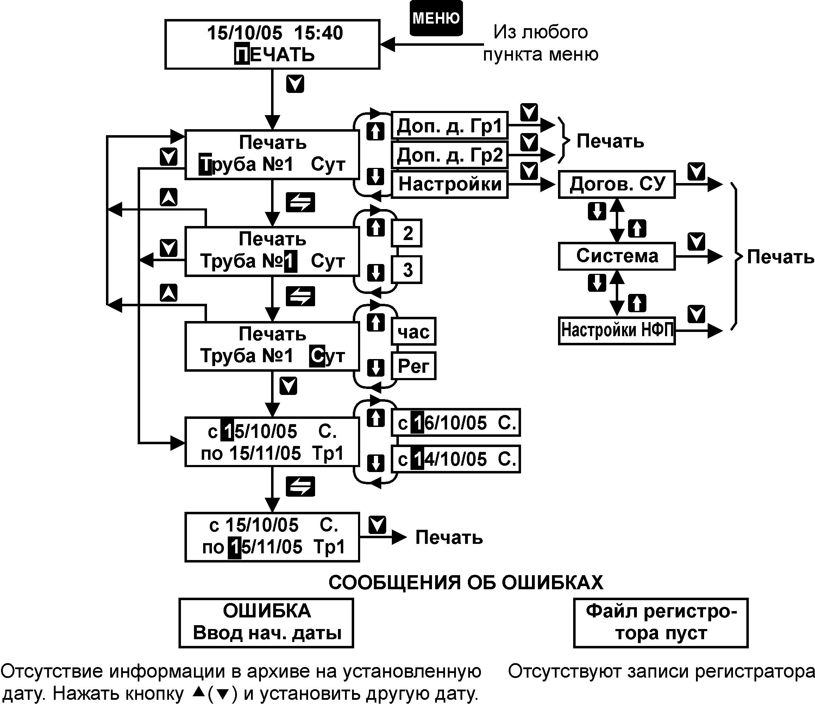
Рисунок 18
Представление измерительной архивной информации в отчетах аналогично ее представлению на дисплей.

Изменения настройки в процессе эксплуатации
При выполнении в процессе эксплуатации вычислителя изменений в его настройке необходимо выполнить сброс в следующих случаях: изменение типа датчика давления, установленного на трубе (Рабс на Ризб и наоборот), в меню «СИСТЕМА» (сброс по данной трубе), изменение режима обработки любой ДС или системы единиц в меню «ОБЩЕДОГОВОРНЫЕ», корректировка таймера в меню «ДАТА», если она не связана с изменением дня недели или нескольких (не более трех) минут (сброс по всем трубам). Отсутствие сброса приведет к искажению ранее заархивированной информации (не распространяется на меню «ИТОГИ»). Перед выполнением сброса необходимо выполнить операции по п. 12.4.
Изменение настроек, кроме параметров в меню «ПАРАМ. ГАЗА и Рб», требует обеспечения доступа к соответствующим меню вычислителя, что связано с необходимостью нарушения пломбировки корпуса прибора.
Порядок установки параметров в меню «ПАРАМ. ГАЗА и Рб» рассмотрен в п. 8.7 руководства.
С целью контроля указанных параметров значения плотности и барометрического давления представляются на дисплей в меню «РАБОТА» и «КОНТРОЛЬ», а в меню «АРХИВ» и в отчетах представляются все параметры данного меню. Время изменения каждого параметра с точностью до ± 2 мин может быть определено исходя из архивных среднечасовых значений по формуле:
T = Т (час) + [60(Х. – Х_{посл.}) / (Х_{пред.} – Х_{посл.})] (мин),
где: Т – час, в котором произведено изменение параметра;
Х – значение параметра за час Т_{тек.};
Х_{пред}. и Х_{посл.} – значение параметра за час предыдущий и последующий за часом Т.

Техническое обслуживание
12.1 Техническое обслуживание производится лицами, изучившими настоящее руководство по эксплуатации.
12.2 Техническое обслуживание включает в себя:
- осмотр внешнего состояния;
- изменение настройки прибора (при необходимости);
- определение номеров измерительных входов для проведения периодической поверки вычислителя по используемым измерительным входам (п.13.2.4).
12.3 Осмотр внешнего состояния должен производиться не реже одного раза в месяц, при этом проверяется крепление на месте эксплуатации, состояние элементов соединения и корпуса прибора.
12.4 Перенастройка прибора, связанная с изменением базы данных (п.11.6) в настроечных меню, должна выполняться в следующей последовательности:
- снять архивную и/или итоговую информацию, для этого при ручном съеме информации (ведется журнал записи показаний) снять показания объема Vс в меню «ИТОГИ», при пользовании отчетами дополнительно распечатать их за требуемый интервал времени (расчетный период). В последнем случае значение объема газа на текущее время перенастройки определяется как разность между значением по меню «ИТОГИ» и значением, указанным в отчете на начало расчетного периода;
- сразу же после снятия информации, выполнить требуемые изменения базы данных и сброс архива.
12.5 Номера измерительных входов могут быть определены из меню «НАСТРОЙКА НФП» или по отчету о параметрах настройки (п. 3 Приложения Е). Они должны быть указаны в разделе 6 паспорта вычислителя.

Методика поверки
Методика поверки утверждена ГЦИ СИ ГУП «ВНИИМ им. Д.И.Менделеева» в июне 2001 г.
Настоящая методика устанавливает методы и средства первичной, периодической и внеочередной поверки вычислителей.
Первичной поверке подлежат вычислители при выпуске из производства, а также после ремонта, вызвавшего нарушение пломбы изготовителя.
Периодической поверке с межповерочным интервалом 4 года подлежат вычислители, находящиеся в эксплуатации.
Внеочередной поверке в объеме периодической подлежат вычислители в случае утраты документов, подтверждающих их поверку.

Средства поверки
При проведении поверки должны применяться средства измерений (СИ), указанные в таблице 13.1.
Допускается применение других СИ, имеющих соответствующие метрологические характеристики и обеспечивающих воспроизведение электрических сигналов с параметрами в соответствии с таблицей 13.1. Применяемый генератор сигналов дополнительно должен иметь следующие технические характеристики: выходной сигнал прямоугольный положительной полярности с длительностью паузы между импульсами не менее 50 мс или синусоидальный, амплитуда сигнала не менее 2 В.
При наличии программного обеспечения и стенда СКС6 допускается автоматизированная поверка с использованием компьютера.
Все СИ должны быть поверены в установленном порядке.
Таблица 13.1
Наименование операции | Номер пункта | Наименование средства измерений, его технические характеристики
Внешний осмотр | 13.4.1
Опробование | 13.4.2
Определение метрологических характеристик | 13.4.3 | Стенд СКС6. Сопротивление: 95,1; 125,8; 141,2 Ом, погрешность ± 0,02 Ом. Ток: 0,025; 5 и 20 мА, погрешность ± 0,003 мА. Частота: 2,441405; 9,765625; 19,53125 Гц, погрешность ± 0,003 %.
Определение метрологических характеристик | 13.4.4 | Магазин сопротивлений Р4831: сопротивление от 0 до 200 Ом, класс 0,02.  Генератор сигналов Г3-110: частота от 1 до 20 Гц, погрешность ± 6×10⁻⁴ %.  Прибор для поверки вольтметров В1-13: ток от 0 до 20 мА, класс 0,025 .

Условия поверки и подготовки к ней
13.2.1 При проведении поверки должны быть соблюдены следующие условия:
1) температура окружающего воздуха, °С 20±5
2) относительная влажность воздуха, % 65±15
3) атмосферное давление, кПа 84 – 106,7
4) напряжение питающей сети, В 220±22
5) отсутствие механической вибрации и переменных магнитных полей напряженностью более 400 А/м.
13.2.2 Подготовка СИ должна производиться в соответствии с требованиями их эксплуатационной документации.
13.2.3 Допускается проведение поверки с использованием технологической платы клеммников вычислителя. В этом случае, подготовка должна выполняться в следующей последовательности:
- снимите верхнюю крышку поверяемого прибора и отключите оба соединительных шлейфа и провод питания от платы клеммников;
- подключите шлейфы и провод питания к технологической плате;
- установите верхнюю крышку поверяемого прибора на технологическую плату и подключите ее к сети питания.
13.2.4 При проведении периодической поверки допускается в соответствии с п. 2.7 Правил по метрологии ПР 50.2.006 «Порядок проведения поверки средств измерений» осуществлять поверку только по тем измерительным входам тока (ИВI), сопротивления (ИВR) и частоты (ИВF), которые имеют применение на месте эксплуатации. Указанные номера ИВ должны быть определены потребителем вычислителя и указаны в его паспорте.
Соответствие номеров ИВ, контактов клеммника вычислителя и контролируемых параметров приведено в Приложении Д.

Требования безопасности
13.3.1 При проведении поверки должны быть соблюдены требования безопасности, указанные в эксплуатационной документации применяемых СИ и в разделе 5 настоящего руководства.
13.3.2 Подключение вычислителя к сети питания должно производиться кабелем, снабженным сетевой вилкой, или посредством клеммника с подключением «под винт».

Проведение поверки

Внешний осмотр
При внешнем осмотре должно быть установлено соответствие вычислителя следующим требованиям:
1) комплектность и маркировка должны соответствовать требованиям настоящего руководства;
2) отсутствие механических повреждений, влияющих на работоспособность вычислителя.
Вычислитель, не удовлетворяющий указанным требованиям, к проведению поверки не допускается.

Опробование
При опробовании должны быть выполнены следующие операции:
- Подключите вычислитель к сети питания;
- После установки меню «РАБОТА» последовательно нажимая кнопку , убедитесь, что отсутствует доступ к настроечным пунктам меню;
- Снимите верхнюю крышку и нажмите кнопку «Доступ» (рисунок 2);
- Последовательно нажимая кнопку убедитесь, что возможен доступ к настроечным пунктам меню;
- Установите верхнюю крышку.
Вычислитель, не удовлетворяющий указанным требованиям, к проведению поверки не допускается.

Определение метрологических характеристик при использовании стенда СКС6
13.4.3.1 При определении характеристик используется схема поверки согласно рисунка Д.1 приложения Д.
13.4.3.2 Установите, используя кнопку (), пункт меню «СТАНД. ПРЕДУСТ.», затем, в соответствии с Приложением Ж, установите первый вариант поверочной базы данных, сопровождающийся на дисплее сообщением «Поверка 1»;
13.4.3.3 Требования данного пункта допускается не выполнять при проведении поверки при выпуске из производства.
Выполните установку нуля по измерительным входам ИВI, которые подлежат проверке.
Установка нуля производится в следующей последовательности:
- отключите напряжение питания стенда;
- установите, используя кнопку (), пункт меню «УСТАНОВКА 0»;
- нажмите кнопку и установите кнопкой () номер входа ИВI, подлежащий проверке, после чего последовательно нажмите кнопки и ;
- выполните указанные выше операции для других входов ИВI;
- включите напряжение питания стенда.
13.4.3.4 Установите, используя кнопку (), пункт меню «РАБОТА», нажатием кнопки установите пункт меню с индикацией показаний температуры t по трубе Тр1.
- Последовательно устанавливая на выходе меры R стенда номера точек в соответствии с таблицей 13.2, определите (не ранее, чем через 30 с после установки номера точки), показания температуры t по трубам Тр1…3 и, дважды нажав кнопку , показания температуры t1…t5.
Полученные показания должны соответствовать значениям, указанным в таблице 13.2.
Таблица 13.2
Номер точки меры R | Сопротивление, Ом | Диапазон показаний, °С
2 | 95,1 | –12,22…–12,42
4 | 125,8 | 65,54…65,74
- Нажмите кнопку .
- Последовательно устанавливая на выходах мер I0, I1, I2 и I3 стенда номера точек в соответствии с таблицей 13.3, определите (не ранее, чем через 30 с после установки номера точки) показания давления Рб и Р1.
- Нажмите кнопку и определите показания абсолютного давления Рабс и перепада давления dР по трубам Тр1…3. Нажмите кнопку вычислителя.
Полученные показания должны соответствовать значениям, указанным в таблице 13.3.
Таблица 13.3
Номер точки мер I0…I3 | Ток, мА | Диапазон показаний давления, кг/см2 | Диапазон показаний перепада давления, кПа
4 | 5 | 2,5393…2,5593 | 9,96…10,04
7 | 20 | 10,187…10,207 | 39,96…40,04
13.4.3.5 Установите, используя кнопку (), пункт меню «СТАНД. ПРЕДУСТ.», затем, в соответствии с Приложением Ж, установите второй вариант поверочной базы данных, сопровождающийся на дисплее сообщением «Поверка 2».
13.4.3.6 Установите, используя кнопку (), пункт меню «РАБОТА», нажатием кнопки и (дважды) установите пункт меню с индикацией показаний рабочего расхода Gр по трубе Тр1.
Последовательно устанавливая на выходе меры F0 стенда номера точек в соответствии с таблицей 13.4, определите (не ранее, чем через 30 с после установки номера точки), показания рабочего расхода Gр по трубам Тр1…3.
Нажмите кнопку .
Полученные показания должны соответствовать значениям, указанным в таблице 13.4.
Таблица 13.4
Номер точки меры F0 | Частота, Гц | Диапазон показаний, м3/ч
2 | 2,441405 | 878,03…879,79
4 | 9,765625 | 3512,1…3519,1
13.4.3.7 Выполнение требований данного пункта производится только при периодической поверке и при необходимости проверки измерительных входов ИВF1и/или ИВF2(3) в соответствии с п.13.2.4. Необходимость определяется наличием указания в паспорте хотя бы одного из указанных номеров входов ИВF.
Выполните следующие операции:
- установите, используя кнопку (), пункт меню «СИСТЕМА»;
- установите в соответствии с рисунком 4 для номера трубы, соответствующего номеру проверяемого входа ИВF, сообщение «F 0-1 кГц» в меню «G Сигнал» и нажмите кнопку .
- установите, используя кнопку (), пункт меню «РАБОТА», нажатием кнопки и (дважды) установите пункт меню с индикацией показаний рабочего расхода Gр по трубе Тр1;
- последовательно устанавливая на выходе меры F0 стенда номера точек в соответствии с таблицей 13.4, определите (не ранее, чем через 30 с после установки номера точки), показания рабочего расхода Gр по требуемой трубе;
- нажмите кнопку .
Полученные показания должны соответствовать значениям, указанным в таблице 13.4.
13.4.3.8 Данный пункт выполняется только при проведении первичной поверки.
Установите следующие значения выходных сигналов стенда:
1) выход меры R: номер точки 5 (сопротивление 141,2 Ом);
2) выход мер I0… I3: номер точки 0 ( ток 0,025 мА);
3) выход меры F0: номер точки 5 (частота 19,53125 Гц).
Определите, не ранее, чем через 60 с после установки последнего входного сигнала, показания стандартного и рабочего расхода по трубам Тр1…3 (требуемым трубам), которые должны соответствовать значениям:
Gс = (2007,93…2007,95) м³/ч; Gр = (608,035…608,643) м³/ч.
Вычислитель считается прошедшим поверку, если полученные показания соответствуют установленным требованиям.

Определение метрологических характеристик при использовании генератора, источника тока и магазина сопротивлений
13.4.4.1 При определении характеристик используется схема поверки согласно рисунка Д.2 Приложения Д.
13.4.4.2 Установите, используя кнопку (), пункт меню «СТАНД. ПРЕДУСТ.», затем, в соответствии с Приложением Ж, установите первый вариант поверочной базы данных, сопровождающийся на дисплее сообщением «Поверка 1»;
Установите, используя кнопку (), пункт меню «РАБОТА», нажатием кнопки установите пункт меню с индикацией показаний температуры t по трубам.
13.4.4.3 Последовательно устанавливая на магазине значения сопротивления в соответствии с таблицей 13.5, определите (не ранее, чем через 30 с после установки значения сопротивления), показания температуры t по трубам Тр1…3.
Дважды нажмите кнопку и определите показания температуры t1…t5.
Нажмите кнопку .
Полученные показания температуры должны соответствовать значениям, указанным в таблице 13.5.
Таблица 13.5
Сопротивление магазина, Ом | Диапазон показаний, °С
95,1 | –12,22…–12,42
125,8 | 65,54…65,74
13.4.4.4 Установите значение тока источника, равное 0 мА, нажмите кнопку «ПУСК». Выполните операцию установки нуля для проверяемого входа, для чего нажатием кнопки () установите пункт меню «УСТАНОВКА 0». Нажмите кнопку и установите кнопкой () номер входа ИВI5, после чего последовательно нажмите кнопки и .
13.4.4.5 Нажатием кнопки () установите пункт меню «РАБОТА», нажатием кнопок и – установите пункт меню с индикацией показаний абсолютного давления Рабс по трубе Тр1.
Последовательно устанавливая на выходе источника значения тока в соответствии с таблицей 13.6, определите (не ранее, чем через 30 с после установки значения тока), показания давления. Нажмите кнопку .
13.4.4.6 Нажмите кнопку СБРОС источника тока, подключите его токовый выход к контакту А26 и нажмите кнопку ПУСК источника. В соответствии с п.13.4.4.4 выполните операцию установки нуля для ИВI6.
Нажатием кнопки () установите пункт меню «РАБОТА», нажатием кнопок , и дважды установите пункт меню с индикацией показаний абсолютного давления Рабс по трубе Тр2.
Последовательно устанавливая на выходе источника значения тока в соответствии с таблицей 13.6, определите (не ранее, чем через 30 с после установки значения тока), показания давления. Нажмите кнопку .
13.4.4.7 Нажмите кнопку СБРОС источника тока, подключите его токовый выход к контакту А23 и нажмите кнопку ПУСК источника. В соответствии с п.13.4.4.4 выполните операцию установки нуля для ИВI7.
Нажатием кнопки () установите пункт меню «РАБОТА», нажатием кнопок , и установите пункт меню с индикацией показаний абсолютного давления Рабс по трубе Тр3.
Последовательно устанавливая на выходе источника значения тока в соответствии с таблицей 13.6, определите (не ранее, чем через 30 с после установки значения тока), показания давления. Нажмите кнопку .
13.4.4.8 Нажмите кнопку СБРОС источника тока, подключите его токовый выход к контакту А24 и нажмите кнопку ПУСК источника. В соответствии с п.13.4.4.4 выполните операцию установки нуля для ИВI8.
Нажатием кнопки () установите пункт меню «РАБОТА», затем установите, нажав дважды кнопку , пункт меню с индикацией показаний давления Рб.
Последовательно устанавливая на выходе источника значения тока в соответствии с таблицей 13.6, определите (не ранее, чем через 30 с после установки значения тока), показания давления. Нажмите кнопку .
13.4.4.9 Нажмите кнопку СБРОС источника тока, подключите его токовый выход к контакту А28 и нажмите кнопку ПУСК источника. В соответствии с п.13.4.4.4 выполните операцию установки нуля для ИВI4.
Нажатием кнопки () установите пункт меню «РАБОТА», затем дважды нажмите кнопку , а нажатием кнопки установите пункт меню с индикацией показаний давления Р1.
Последовательно устанавливая на выходе источника значения тока в соответствии с таблицей 13.6, определите (не ранее, чем через 30 с после установки значения тока), показания давления.
По окончании проверок нажмите кнопку СБРОС источника тока и кнопку .
Полученные показания давления должны соответствовать значениям, указанным в таблице 13.6.
Таблица 13.6
Ток источника, мА | Диапазон показаний, кг/см²
5 | 2,5393…2,5593
20 | 10,187…10,207
13.4.4.10 Подключите токовый выход источника к контакту А29 и нажмите кнопку ПУСК источника. В соответствии с п.13.4.4.4 выполните операцию установки нуля для ИВI1.
Нажатием кнопки () установите пункт меню «РАБОТА» и нажмите кнопку . Установите, трижды нажав кнопку , пункт меню с индикацией показаний перепада давления dР по трубе Тр1.
Последовательно устанавливая на выходе источника значения тока в соответствии с таблицей 13.7, определите (не ранее, чем через 30 с после установки значения тока), показания перепада давления. Нажмите кнопку .
13.4.4.11 Нажмите кнопку СБРОС источника тока, подключите его токовый выход к контакту А30 и нажмите кнопку ПУСК источника. В соответствии с п.13.4.4.4 выполните операцию установки нуля для ИВI2.
Нажатием кнопки () установите пункт меню «РАБОТА» и нажмите кнопку . Затем, трижды нажмите кнопку . Нажатием кнопки установите пункт меню с индикацией показаний перепада давления dР по трубе Тр2.
Последовательно устанавливая на выходе источника значения тока в соответствии с таблицей 13.6, определите (не ранее, чем через 30 с после установки значения тока), показания перепада давления. Нажмите кнопку .
13.4.4.11 Нажмите кнопку СБРОС источника тока, подключите его токовый выход к контакту А27 и нажмите кнопку ПУСК источника. В соответствии с п.13.4.4.4 выполните операцию установки нуля для ИВI3.
Нажатием кнопки () установите пункт меню «РАБОТА» и нажмите кнопку , затем трижды нажмите кнопку . Двойным нажатием кнопки установите пункт меню с индикацией показаний перепада давления dР по трубе Тр3.
Последовательно устанавливая на выходе источника значения тока в соответствии с таблицей 13.6, определите (не ранее, чем через 30 с после установки значения тока), показания давления.
По окончании проверок нажмите кнопку СБРОС источника тока и кнопку .
Полученные показания должны соответствовать значениям, указанным в таблице 13.7.
Таблица 13.7
Ток источника, мА | Диапазон показаний, кПа
5 | 9,96…10,04
20 | 39,96…40,04
13.4.4.12 Установите, используя кнопку (), пункт меню «СТАНД. ПРЕДУСТ.», затем, в соответствии с Приложением Ж, установите второй вариант поверочной базы данных, сопровождающийся на дисплее сообщением «Поверка 2».
13.4.4.13 Установите, используя кнопку (), пункт меню «РАБОТА», нажмите кнопку , двойным нажатием кнопки установите пункт меню с индикацией показаний рабочего расхода Gр по трубе Тр1.
Последовательно устанавливая на выходе генератора значения частоты в соответствии с таблицей 13.8 (при выходном напряжении 2 В по индикатору генератора), определите (не ранее, чем через 30 с после установки значения частоты), показания рабочего расхода (Gр) по трубам Тр1…3. Нажмите кнопку .
Полученные показания должны соответствовать значениям, указанным в таблице 13.8.
Таблица 13.8
Частота генератора, Гц | Диапазон показаний, м³/ч
3 | 1078,20…1081,80
9 | 3236,76…3243,24
13.4.4.14 Выполнение требований данного пункта производится только при периодической поверке и необходимости проверки измерительных входов ИВF1и/или ИВF2(3) в соответствии с п.13.2.4. Необходимость определяется наличием указания в паспорте хотя бы одного из указанных номеров входов ИВF.
Выполните следующие операции:
- установите, используя кнопку (), пункт меню «СИСТЕМА»;
- установите в соответствии с п. 8.2 по требуемой трубе, соответствующей номеру проверяемого входа, сообщение «F 0-1 кГц» в меню «G Сигнал” и нажмите кнопку ;
- установите, используя кнопку (), пункт меню «РАБОТА», нажмите кнопку , двойным нажатием кнопки установите пункт меню с индикацией показаний рабочего расхода Gр по трубе Тр1.
- подключите выход генератора к требуемому номеру контакта клеммника;
- последовательно устанавливая на выходе генератора значения частоты в соответствии с таблицей 13.8, определите (не ранее, чем через 30 с после установки значения частоты), показания рабочего расхода (Gр) по требуемой трубе.
- Нажмите кнопку .
Полученные показания должны соответствовать значениям, указанным в таблице 13.8.
13.4.4.15 Данный пункт выполняется только при проведении первичной поверки.
Установите следующие значения входных сигналов:
1) сопротивление магазина 145,8 Ом;
2) ток источника 0,025 мА;
3) частота генератора 19 Гц.
Определите, не ранее, чем через 60 с после установки последнего входного сигнала, показания стандартного и рабочего расхода по трубам Тр1…3 (требуемой трубе), которые должны соответствовать значениям:
Gс = (2007,93…2007,95) м³/ч; Gр = (608,035…608,643) м³/ч.
Вычислитель считается прошедшим поверку, если полученные показания соответствуют установленным требованиям.

Оформление результатов поверки
13.5.1 При положительных результатах поверки вычислителя на него оформляется свидетельство в установленной форме или делается запись в паспорте.
Вычислитель пломбируется: место пломбирования – крепежный винт защитной платы процессора, Способ пломбирования - нанесение оттиска клейма на пломбировочную мастику.
13.5.2 При отрицательных результатах поверки вычислителя последний к выпуску и применению не допускается, на него выдается свидетельство о непригодности в установленной форме или делается соответствующая запись в его паспорте.
13.5.3 Результаты поверки оформляются протоколом с указанием номера вычислителя, датой поверки и подписью лица, проводившего поверку.
Рекомендуемая форма протокола приведена в Приложении Л.

Возможные неисправности и способы их устранения
14.1 Вычислитель в процессе эксплуатации периодически осуществляет диагностику назначенных ситуаций и, в случае ее обнаружения, представляет на дисплее соответствующий код.
14.2 Возможные неисправности и методы их устранения приведены в таблице 14.
Таблица 14
Наименование неисправности, ее внешнее проявление | Вероятная причина неисправности | Методы устранения
При подключении к сети питания отсутствует индикация на дисплее | Неисправность кабеля питания | Проверить кабель питания, устранить неисправность
Показания не соответствуют ожидаемым значениям | Неправильно выполнена настройка | Проверить настройку, устранить ошибку
Наличие кода ДС | Нарушение линии связи с датчиком  Нарушение режима эксплуатации датчика | Проверить линию, устранить неисправность  Обеспечит эксплуатационный режим работы датчика

Маркировка и пломбирование
15.1 Корпус прибора имеет маркировку, указывающую тип вычислителя, его заводской номер, наименование изготовителя и его товарный знак, а также знак утверждения типа.
15.2 Кнопки клавиатуры управления и клеммники для подключения соединительных кабелей имеют маркировку, указывающую их функциональное назначение.
15.3 Вычислитель подлежит пломбированию при выпуске из производства и при вводе в эксплуатацию.
15.3.1 Пломбирование при выпуске из производства производится поверителем.
Место пломбирования – крепежный винт защитной платы процессора.
Способ пломбирования - нанесение оттиска клейма на пломбировочную мастику.
15.3.2 Пломбирование при вводе в эксплуатацию производится представителем газоснабжающей организации после приемки узла учета.
Место пломбирования – верхний левый крепежный винт корпуса.
Способ пломбирования - нанесение оттиска клейма на обжимную пломбу.

Правила хранения и транспортирования
16.1 Хранение прибора осуществляется в складских помещениях при отсутствии в них пыли, паров кислот, щелочей и агрессивных газов в соответствии с условиями хранения 1 по ГОСТ15150.
16.2 Транспортирование прибора может осуществляться всеми видами транспорта, в том числе воздушным в герметизированных отсеках.
Предельные условия транспортирования:
1) температура окружающего воздуха от минус 25 до плюс 55 °С;
2) относительная влажность воздуха, не более 95 %;
3) атмосферное давления, не менее 61,33 кПа (460 мм рт. ст.).
16.3 Во время транспортирования и погрузо-разгрузочных работ транспортная тара не должна подвергаться резким ударам и прямому воздействию атмосферных осадков и пыли.

Приложение А – Расчетные формулы
Параметр | Номинальная функция
1. Температура | В соответствии с интерполяционными уравнениями по ГОСТ 6651 при W₁₀₀=1,428 и/или W₁₀₀= 1,426 (ТСМ) , W₁₀₀= 1,391 и/или W₁₀₀= 1,385 (ТСП).
2. Давление | , МПа (кгс/см²)  Рв.ст=9,807×10⁻³ Н [МПа]
3. Перепад давления (линейная функция преобразования) | , [кПа]
4. Перепад давления (квадратичная функция преобразования) | , [кПа]
5. Рабочий расход, пропорциональный току | , [м³/ч]
6. Рабочий расход, пропорциональный частоте импульсов | , [м³/ч]
7. Рабочий расход, пропорциональный частоте сигнала ИРВИС-К-300 (ФР.1.29.2003.00885) | G_{Р} = К_{пр}⋅К_{т}⋅К_{ε}⋅f, [м³/ч]
8. Рабочий расход, пропорциональный расходу Gс по п. 10 | , [м³/ч]
9. Стандартный расход, пропорциональный расходу по п.п.5-7 | , [м³/ч]
10. Стандартный расход, пропорциональный перепаду по п.п.3 и 4 | G_{с}=0,25πd₂₀²К_{су}²αε [(2ΔP∙ρ)^{0,5}/ρ_{с}], [м3/ч]
11. Рабочий объем, пропорциональный расходу по п.п. 5 и 7 | , [м3]
12. Рабочий объем, пропорциональный числу импульсов | , [м3]
13. Стандартный объем, пропорциональный объему по п. 12 | , [м3]
14. Стандартный объем, пропорциональный расходу Gс по п.п. 5 и 7 | , [м3]
Условные обозначения:
α = Е С К_{ш} К_{п} – коэффициент расхода
Е – коэффициент скорости входа
С – коэффициент истечения
К_{ш} – поправочный коэффициент, учитывающий шероховатость внутренней поверхности трубопровода
К_{п} – поправочный коэффициент, учитывающий притупление входной кромки диафрагмы
К_{су} – коэффициент, учитывающий изменение диаметра отверстия диафрагмы, вызванное отклонением температуры среды от 20 °С
d₂₀ – диаметр отверстия диафрагмы при 20 °С, м
f – входная частота, Гц
ε – коэффициент расширения
n – число циклов преобразования за расчетный интервал времени
ρ – плотность газа в рабочих условиях, кг/м³
ρ_{с} – плотность газа в стандартных условиях, кг/м³
t – температура в рабочих условиях, °С
τ – время интегрирования, ч
В – вес импульса, л (дм³)/имп
Gр – расход в рабочих условиях, м³/ч
Gс – расход, приведенный к стандартным условиям, м³/ч
Н – высота водяного столба от точки отбора давления до датчика, м
I – входной ток, мА
Iв – верхний предел диапазона преобразования тока, мА
Iн – нижний предел диапазона преобразования тока, мА
I₀ – входной ток, соответствующий нулевому значению параметра, мА
К – коэффициент преобразования, м³/ч × мА
К_{сж} – коэффициент сжимаемости (метод NX19мод. по ГОСТ 30319.2)
К_{р} – системный коэффициент (Кр=1 в системе СИ; Кр=10,1972 в системе МКС)
К_{t} – поправочный температурный коэффициент
К_{пр} – коэффициент преобразования ИРВИС-К-300
К_{т} – поправочный коэффициент на изменение размеров элементов конструкции ИРВИС-К-300
К_{ε} - поправочный коэффициент на влияние расширения газа за телом обтекания ИРВИС-К-300
N – число импульсов, имп.
Р – абсолютное давление в рабочих условиях, МПа
Р_{б} – барометрическое давление, МПа
P_{в} – верхний предел диапазона преобразования датчика давления, МПа
Р_{в.ст.} – давление водяного столба, МПа
Р_{с} = 0,101325 МПа – абсолютное давление в стандартных условиях
dP – перепад давления, Па
dP_{в} – верхний предел диапазона преобразования датчика перепада давления, кПа
Т = (293,15+t) К – термодинамическая температура в рабочих условиях
Тс=293,15 К – термодинамическая температура в стандартных условиях
V_{н} – начальный объем в рабочих условиях, м³
V_{р} – объем в рабочих условиях, м³
V_{с} – объем, приведенный к стандартным условиям, м³
W₁₀₀ = 1,428, W₁₀₀ = 1,426 (ТСМ); W₁₀₀=1,391, W₁₀₀=1,385 (ТСП) – значение отношения сопротивлений при температуре t к сопротивлению при 0 °С.

Приложение Б – Пример выполнения настройки
Система газопотребления состоит из одного трубопровода, на котором установлены следующие датчики:
- счетчик с «герконом»: диапазон измерения – (20-200) м³/ч, цена импульса – 0,1 м³/имп, чувствительность датчика и температурный коэффициент не нормированы;
- датчик температуры типа ТСП с номинальной статической характеристикой 100П;
- датчик избыточного давления с выходным током (4-20) мА, имеющий верхний предел преобразования 0,4 МПа, класс точности 0,25.
- датчик абсолютного давления (для измерений барометрического давления) с выходным током (0-5) мА, имеющий верхний предел преобразования 0,16 МПа, класс точности 0,25.
При наличии ДС вычислитель должен:
1) прекращать вычисления объема газа, если температура вышла за допускаемый диапазон изменения;
2) вычислять объем газа по договорному значению давления, если измеренное избыточное давление вышло за допускаемый диапазон изменения;
3) вычислять объем газа при любых значениях расхода;
4) производить расчет объема газа за время отсутствия напряжения сети по среднечасовым значениям.
Представление значений давления должно производиться в единицах системы МКС (кгс/см²).
Отчетный час – 00 (с 00 ч 00 мин отчетных суток по 00 ч 00 мин следующих суток или с 00 ч 00 мин первых суток отчетного интервала (например, месяца) по 00 ч 00 мин суток, последующих за последними сутками отчетного интервала).
Информация должна представляться на принтер с интерфейсом Centronics.
Порядок выполнения настройки (ввода базы данных)
Меню СИСТЕМА (п. 8.2):
Параметр настройки | Введенное значение | Пояснения
Номер трубы | 1 | Используется труба №1
Cигнал Р | Изм. изб. 4-20 мА | Характеристика датчика
Сигнал G | F 0-10 Гц | Сигнал датчика – частота
Сигнал t | Изм. 100П | Характеристика датчика
Меню НАСТРОЙКА НФП (п. 8.4):
Параметр настройки по Тр1 | Введенное значение | Пояснения
Параметр G: G в, м³/ч | 200 | Характеристика датчика
G н, м³/ч | 20 | Характеристика датчика
ТЧ0, % | 100 | Согласно п.8.4.2
В, л/имп. | 100 | Характеристика датчика
Темпер. коэфф. | 0,0 | Параметр не нормирован
Параметр Р: P в, МПа | 0,4 | Характеристика датчика
P н, МПа | 0,000 | Характеристика датчика
Доп. датчик Рб: Рб в, кПа | 0,11 | Значения, определяющие max и min возможное бардавление
Рб н, МПа | 0,06 | Значения, определяющие max и min возможное бардавление
Меню ДОГ. ПО ТРУБЕ (п. 8.5):
Параметр настройки по Тр1 | Введенное значение | Пояснения
G дог макс, м3/ч | 780 | Согласно п.8.5
G дог мин, м3/ч | 78 | Согласно п.8.5
G ост., % | 5 | Согласно п.8.5
P дог., МПа | 0,32 | Согласно п.8.5
t дог.. °С | 0,0 | Согласно п.8.5
H вс, м | 0,0 | Датчик установлен на трубе
Меню ОБЩЕДОГОВОРНЫЕ (п.8.6):
Параметр настройки | Введенное значение | Пояснения
Режим «ДС по t» | Счет отмен. | Согласно принятых в данном примере условий
Режим «ДС по Р» | Счет с подстан. | Согласно принятых в данном примере условий
Режим «ДС по G» | Счет без подстан. | Согласно принятых в данном примере условий
Режим «ДС по отс. питан» | Счет с подстан. | Согласно принятых в данном примере условий
Система единиц | МКС | Согласно принятых в данном примере условий
Час отчета | 23 | Согласно принятых в данном примере условий
Меню ПАРАМ. ГАЗА и Рб (п.8.7 ):
Параметр настройки | Введенное значение | Пояснения
Барометрическое давление, мм рт.ст. | 756 | Среднегодовое значение по данным поставщика
Плотность, кг/см3 | 0,7 | По данным поставщика
Мол.доля СО₂, % | 0,02 | По данным поставщика
Мол.доля N₂, % | 0,81 | По данным поставщика
Меню ИНТЕРФЕЙС (п.8.8): – внешн. устройство – принтер;
подключение – Centronics;
Используемые входы вычислителя (последние два определяются по меню НАСТРОЙКА НФП):
ИВF4 – счетчик;
ИВR1 – датчик температуры;
ИВI5 – датчик избыточного давления;
ИВI8 – датчик барометрического давления.

Приложение Г – Схемы подключения датчиков и устройств
Схема подключения частотных датчиков расхода и датчиков температуры.
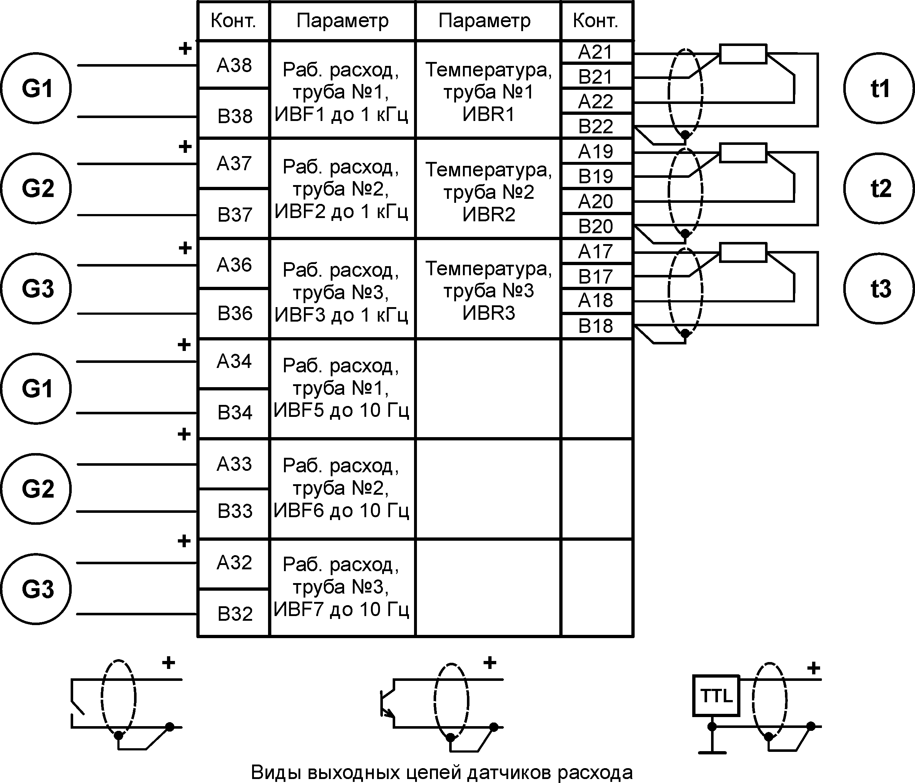
Рисунок Г1.
Схема подключения токовых датчиков расхода, давления и перепада давления
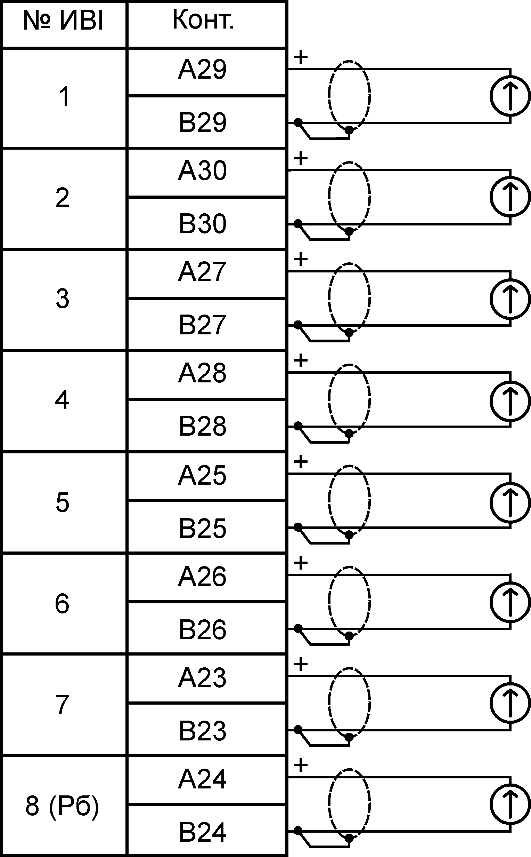
Рисунок Г2

Блоки питания датчиков давления не показаны. Питание датчиков, имеющих четырехпроводную схему подключения, только от гальванически развязанных источников.

СОТВЕТСТВИЕ НОМЕРА ВХОДА ИВI КОНКРЕТНОМУ ТОКОВОМУ ДАТЧИКУ, УСТАНОВЛЕННОМУ НА ТРУБЕ, ИЛИ ДОПОЛНИТЕЛЬНОМУ ДАТЧИКУ ОПРЕДЕЛЯЕТСЯ ВЫЧИСЛИТЕЛЕМ В НАСТРОЕЧНОМ МЕНЮ НАСТРОЙКА НФП. ДЛЯ ДАТЧИКА БАРОМЕТРИЧЕСКОГО ДАВЛЕНИЯ ВСЕГДА ИСПОЛЬЗУЕТСЯ ВХОД ИВI8.

Схема подключения управляющих входов переключаемых расходомеров
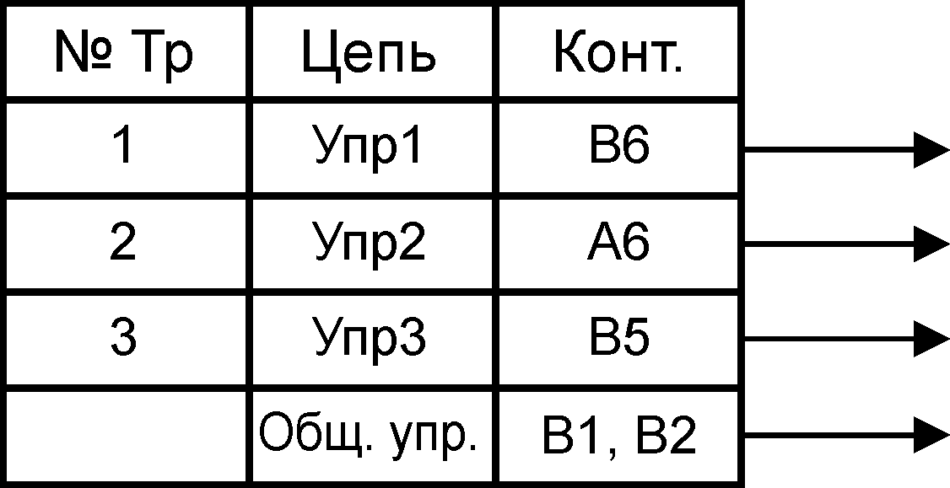
Рисунок Г3
Схема подключения устройств по RS-485
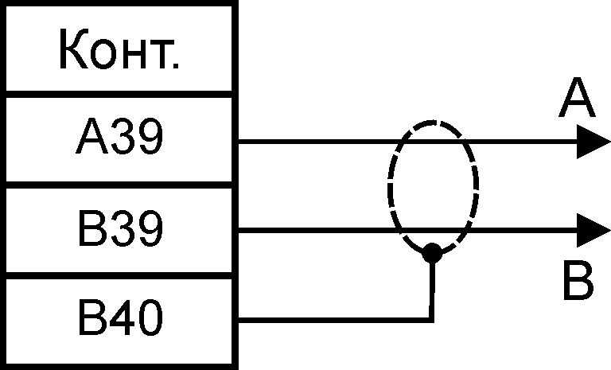
Рисунок Г4
Схема подключения светодиода сигнализации
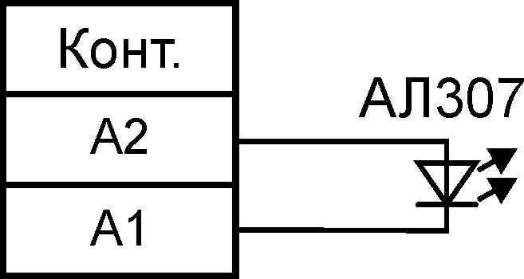
Рисунок Г5
Схема подключения устройств по RS-232
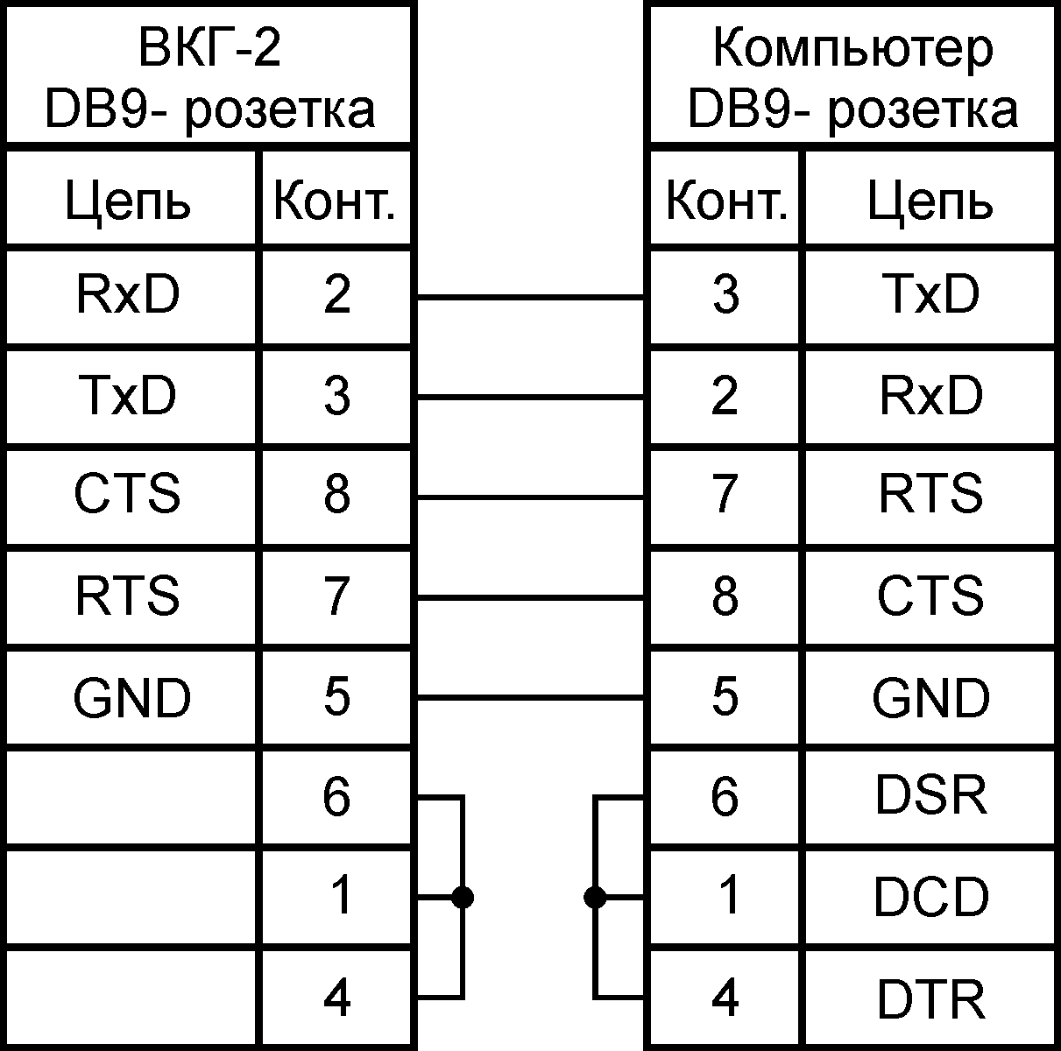
Рисунок Г6

Приложение Д – Схемы поверки
Схема поверки с использованием стенда СКС6 и технологической платы клеммников
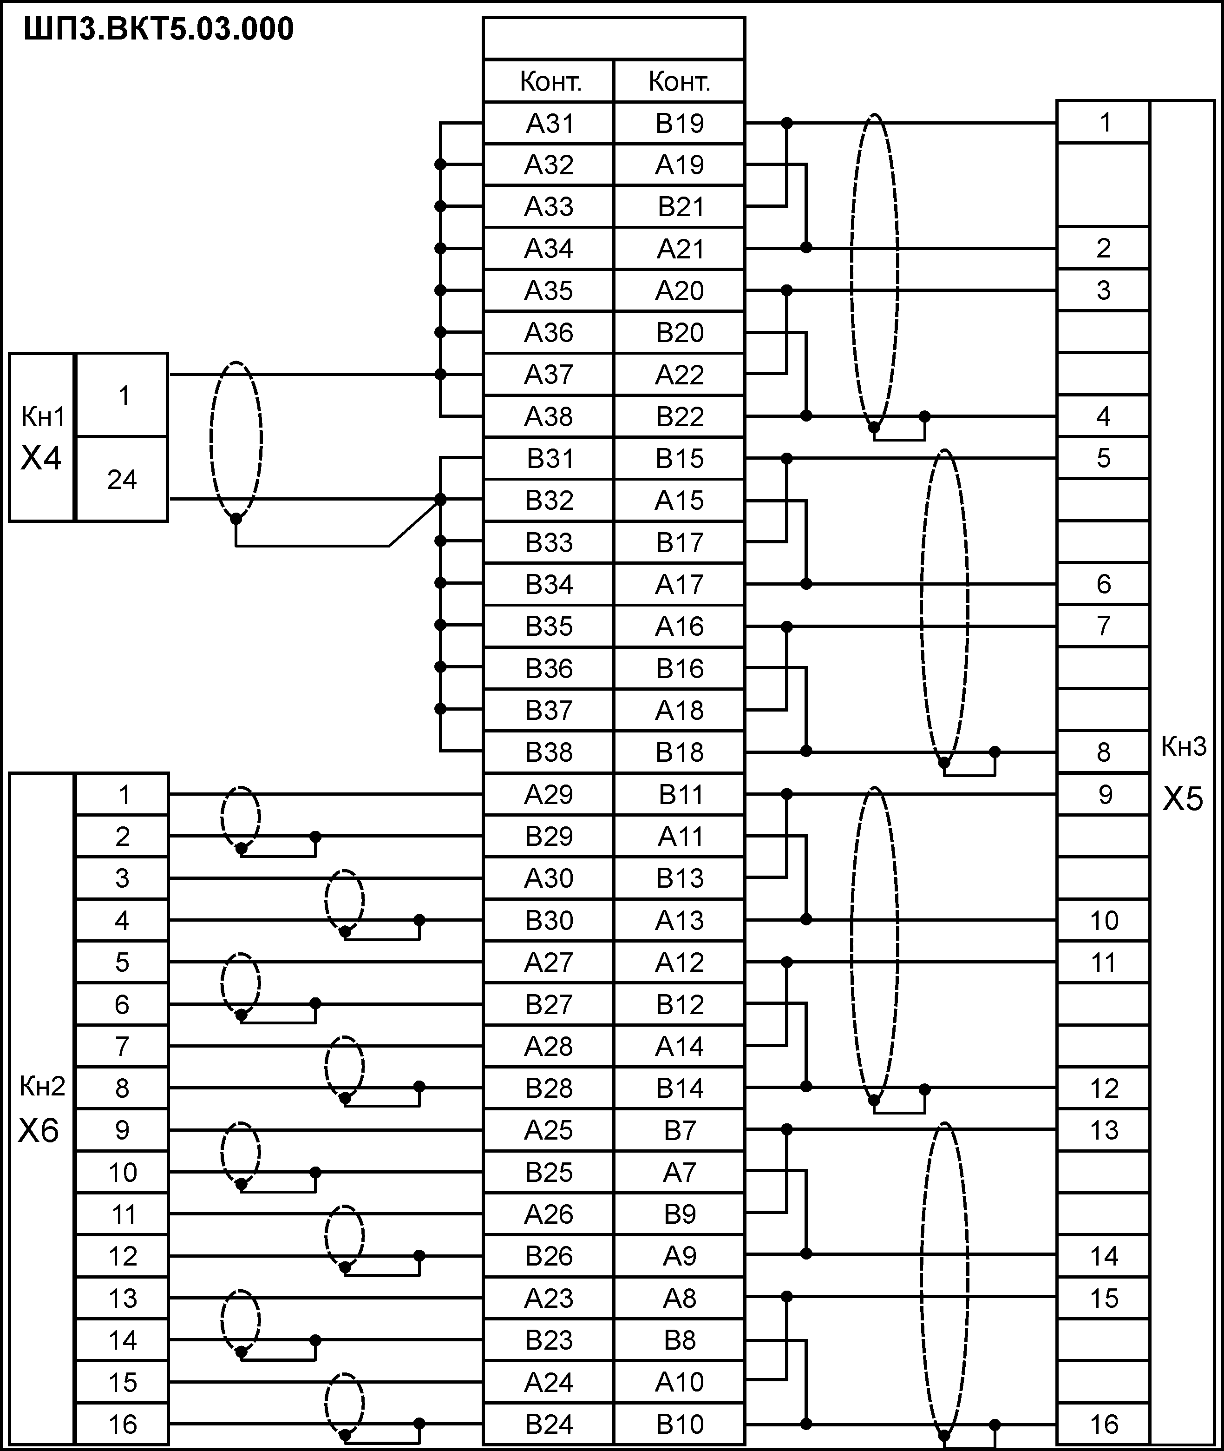
Рисунок Д.1
Разъемы Х4…Х6 технологической платы (комплекта соединителей ШП3.ВКТ5.05.000) подключаются к соответствующим разъемам стенда СКС6.
Комплект ШП3.ВКТ5.05.000 поставляются изготовителем вычислителя по отдельному заказу.
Схема поверки с использованием генератора, источников тока и магазина сопротивлений
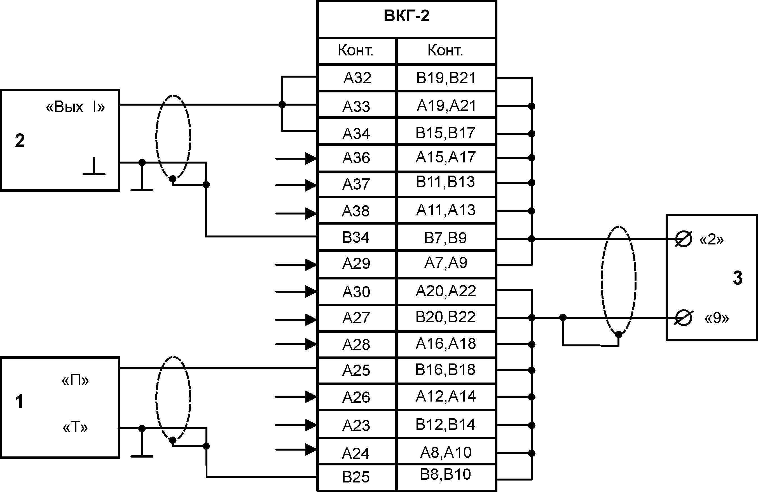
Рисунок Д.2

Сечение проводов от магазина поз.3 при двухпроводной схеме подключения не должно быть менее 0,35 мм², длина не более 0,5 м.
При подключении магазина поз.3 по четырехпроводной схеме длина и сечение проводов может быть любым.
Подключение экранов со стороны вычислителя.
Поз. 1 – прибор для поверки вольтметров В1-13;
Поз.2 – генератор Г3-110;
Поз.3 –магазин сопротивлений Р4831.

Таблица Д1 – Таблица соответствия номеров измерительных входов и контактов клеммника
Вход | Номера контактов клеммника, соответствующие номерам входов
Вход | 1 | 2 | 3 | 4 | 5 | 6 | 7 | 8
ИВR | А21,В21 А22,В22 | А19,В19 А20,В20 | А17,В17 А18,В18 | А15,В15 А16,В16 | А13,В13 А14,В14 | А11,В11 А12,В12 | А9,В9 А10,В10 | А7,В7 А8,В8
ИВI | А29,В29 | А30,В30 | А27,В27 | А28,В28 | А25,В25 | А26,В26 | А23,В23 | А24,В24
ИВF | А38,В38 | А37,В37 | А36,В36 |  | А34, В34 | А33, В33 | А32, В32

Приложение Е – Описание отчетов
Отчет о суточных параметрах газа по трубе
Данный отчет представляется по каждой трубе, определенной настройкой вычислителя в пункте меню «СИСТЕМА».
Отчет
о суточных параметрах газопотребления по трубе N 1
за 10/03/2001 г.- 09/04/2001 г.
Абонент: _____________________ Договор N____________________
Адрес: _______________________ Тип расходомера: _____________
Вычислитель: ВКГ-2 N_________ Пределы измерений, м3/ч (кПа):
Договорные расходы: G в =_____ G н =_____
Gмакс =_____ Gмин =_______
Дата:час | Т | Ри | Рб | dР | Vc | Vp | Ro | СО2 | N2 | Диагностируемые ситуации  (см. ниже)
 | гр.С | кг/см2 | кг/см2 | кПа | м3 | м3 | кг/м3 | % | % | Диагностируемые ситуации  (см. ниже)
10/03:23 | 21,94 | 8,3915 | 1,0331 | ----- | 22515,92 | 874,58 | 0,8000 | 0,0100 | 0,0100 | Диагностируемые ситуации  (см. ниже)
11/03:23 | 19,00 | 8,4254 | 1,0331 | ----- | 26132,08 | 897,79 | 0,8000 | 0,0100 | 0,0100 | Диагностируемые ситуации  (см. ниже)
……… | …… | ……… | ……… | … | ……… | ……… | ……… | ……… | ……… | Диагностируемые ситуации  (см. ниже)
09/04:23 | 22,23 | 7,9878 | 1,0331 | ----- | 28467,09 | 904,76 | 0,8000 | 0,0100 | 0,0100 | Диагностируемые ситуации  (см. ниже)
Итого |  |  |  |  | 820263,1 | 27908,44 |  |  |  | Диагностируемые ситуации  (см. ниже)
Средн | 20,65 | 8,0946 | 1,0331 | ----- | 26466,66 | 898,96 | 0,8000 | 0,0100 | 0,0100 | Диагностируемые ситуации  (см. ниже)

Диагностируемые ситуации
Т |  | Ри |  | Рб |  | G |  |  | Сост | Уст0 | О.П
1 | 2 | 3 | 4 | 3 | 4 | 5 | 6 | 7 | 8 | 9 | О.П
час | час | час | час | час | час | час | час | час | час | час | час
0.46 |  |  |  |  |  |  | 0.45 | 14.7
…. | …. | …. | …. | …. | …. | …. | …. | …. |  |  | ….
 |  | 0.22 |  |  |  |  |  |  |  |  | 3.54
Время действия ДС в часах

Пояснения: Цифра в отчете от 1 до 9 – это правая цифра кода, идентифицирующего ситуацию. Правая цифра кода – это номер трубы (см. заголовок отчета).
О.П. – отключение напряжения питания (код 90 по архиву).
Сост – некорректный расчет параметров.
Дата | Время | Объем
Дата | Время | Vc. м3 | Vр, м3
09/03/2001 г. | 23:00 | 12467.876 | 2579.0077
09/04/2001 г. | 23:00 | 832730.98 | 30487.447
Продолжительность нормальной работы 724,0 ч
Продолжительность откл. питан. 0,00 ч
Продолжительность отсутств. счета 20,00 ч
Продолжительность работы после сброса 1823,76 ч
Представитель абонента Представитель снабжающей организации
В отчете представляется следующая суточная информация:
1) графа «Дата:час» – дата и время, при этом часу «23» соответствует время окончания (24 ч 00 мин) данных суток.
При представлении данного отчета на текущие сутки, время окончания отчета соответствует последнему целому часу суток (например, если текущее время 14:57, то последняя запись в отчете – «13»).
2) объем рабочий (Vр) и стандартный (Vс), а также их суммы и средние значения за отчетный период;
3) среднесуточная температура и ее среднее значение за отчетный период;
4) среднесуточные избыточное или абсолютное (зависит от настройки в меню «СИСТЕМА») давление, барометрическое давление и их средние значения за отчетный период;
5) среднесуточное значение перепада давления и его среднее значение за отчетный период;
6) среднесуточные значения плотности газа в стандартных условиях (Rо), молярных долей СО2 и N2 и их средние значения за отчетный период;
7) диагностируемые ситуации с указанием правой цифры кода (кроме О.П.) и времени действия каждой ситуации.
В отчете представлена следующая итоговая информация за отчетный период:
1) стандартный и рабочий объем на начало и окончание отчетного периода с указанием соответствующих дат и времени;
2) продолжительность нормальной работы вычислителя, когда производился счет стандартного и рабочего объема, в т.ч. при ДС по давлению, температуре, расходу (включая ДС с кодом 17) и отсутствию питания при условии настройки «ДС по t, Р, G, отс. питан.– счет с подстан.» или «ДС по G – счет без подстан.» (п.8.6.1);
3) продолжительность отключения напряжения питания при условии настройки «ДС по отс. питан.– счет отменен»;
4) продолжительность отсутствия счета объема Vc и Vр при ДС по давлению (кроме дополнительного), температуре, расходу (кроме ДС с кодом 17) при условии настройки «ДС по t, Р, G – счет отменен»;
5) продолжительность работы вычислителя после сброса информации (данная информация представляется как итоговая и не зависит от длительности отчетного периода).
Отчет о часовых параметрах газа по трубе
Данный отчет представляется по каждой трубе, определенной настройкой вычислителя в пункте меню «СИСТЕМА».
Форма отчета аналогична суточному отчету, но представляются соответствующие среднечасовые значения.
Отчеты о параметрах настройки
1. Отчет о параметрах настройки, выполненной в меню ОБЩЕДОГОВОРНЫЕ, РЕКВИЗИТЫ, ДОГ. ПО ТРУБЕ, ПАРАМЕТРЫ ДР (в части параметров СУ и трубопровода), ПАРАМ ГАЗА и Рб.
ВЕРСИЯ ПО – 03.08
ОБЩЕДОГОВОРНЫЕ:
ДС: t – счет с подстан. Р – счет с подстан
G - счет с подстан
Отсутствие питан. – счет с подстан.
Кол-во суток усреднен. – 1
Система единиц – MКC
Отчетный час – 23 ч.

РЕКВИЗИТЫ:
ОРГАНИЗАЦИЯ – 0200089000020
Прибор – 33
ДОГОВОРНЫЕ ПО ТРУБЕ
№ | Gд.макс | Gд.мин | G (dР) ост | Р дог. | Н в.с. | Т дог.
 | м3/ч | м3/ч | % | МПа | м | град С
1 | 1000.000 | 60.0000 | 0,5000 | 0,3213 | 0,0000 | 10.0000
2 | 900.0000 | 50.0000 | 0,5000 | 0,4939 | 0,0000 | 10.0000
3 | 800.0000 | 40.0000 | 0,5000 | 0,3213 | 0,0000 | 10.0000
ПАРАМЕТРЫ СУ
Тр  № | Отбор | d  мм | D  мм | Rн  мм | T  лет | Rш  мм | Материал Тр | Материал СУ
1 | Флан. | 44.5500 | 149.32 | 0.0500 | 1.0000 | 0.3000 | 20 | 12Х18Н9Т
2 | Угл. | 87.0640 | 259.00 | 0.0500 | 1.0000 | 0.2000 | 20 | 12Х18Н9Т
3 | Угл. | 44.5500 | 149.32 | 0.0500 | 1.0000 | 0.2000 | 20 | 12Х18Н9Т
ПАРАМЕТРЫ ГАЗА и Рб
Баром. давление – 758 мм рт.ст
Мол. доля СО2 – 1,0200 %
Мол. доля N2 – 0,1100 %
Плотность – 0,6951 кг/м3
2. Отчет о параметрах настройки, выполненной в меню СИСТЕМА
СИСТЕМА
Тр  № | G |  | Р |  | t
Тр  № | Тип | Диап | Изм. | Диап | Изм. | Тип
1 | СУ1л | 0-5 мА | И/изб. | 0-5 мА | Изм. | 100П
2 | СУ1л | 0-20 мА | И/изб. | 0-20 мА | Изм. | 100П
3 | СУ1л | 4-20 мА | И\абс. | 4-20 мА | Изм. | 100М
ДОП. ДАТЧИКИ ДАВЛЕНИЯ
ДД  № | Р
ДД  № | Изм | Диап
1 | И/изб. | 4-20 мА
2 | Н/уч. | Н/уч.
3 | Н/уч. | Н/уч.
4 | Н/уч. | Н/уч.
5 | Н/уч. | Н/уч.
6 | Н/уч. | Н/уч.
7 | Н/уч. | Н/уч.
б | И/абс. | 4-20 мА
ДОП. ДАТЧИКИ ТЕМПЕРАТУРЫ
ДД  № | t
ДД  № | Изм | Тип
1 | Н/уч.
2 | Н/уч.
3 | Н/уч.
4 | Н/уч.
5 | Н/уч.
6 | Н/уч.
7 | Н/уч.
8 | Н/уч.
3. Отчет о параметрах настройки, выполненной в меню
НАСТРОЙКА НФП.
НАСТРОЙКА НФП (ТРУБЫ)
Тр. № | Датчики | N вх | Пределы |  | ТЧ 0 |  | ТЧ 1 |  | ТЧ 2 |  | ТЧ 3 |  | КТ  %/10ºC
Тр. № | Датчики | N вх | Max | Min | % | B | % | B | % | B | % | B | КТ  %/10ºC
1 | P | 5 | 1.000 | 0.100 | ------ | ------- | ---- | ---- | ---- | ---- | ---- | --- | -----------
1 | G1 | 1 | 40.000 | 0.400 | ------ | ------- | ---- | ---- | ---- | ---- | ---- | --- | -----------
1 | G2 | ----- | -------- | -------- | ------ | ------- | ---- | ---- | ---- | ---- | ---- | --- | -----------
1 | G3 | ----- | -------- | -------- | ------ | ------- | ---- | ---- | ---- | ---- | ---- | --- | -----------
2 | P | 6 | 4.000 | 0.000 | ------ | ------- | ---- | ---- | ---- | ---- | ---- | --- | -----------
2 | G1 | 2 | 40.000 | 0.400 | ------ | ------- | ---- | ---- | ---- | ---- | ---- | --- | -----------
2 | G2 | ----- | -------- | -------- | ------ | ------- | ---- | ---- | ---- | ---- | ---- | --- | -----------
2 | G3 | ----- | -------- | -------- | ------ | ------- | ---- | ---- | ---- | ---- | ---- | --- | -----------
3 | P | 7 | 4.000 | 0.000 | ------ | ------- | ---- | ---- | ---- | ---- | ---- | --- | -----------
3 | G1 | 3 | 40.000 | 0.400 | ------ | ------- | ---- | ---- | ---- | ---- | ---- | --- | -----------
3 | G2 | ----- | -------- | -------- | ------ | ------- | ---- | ---- | ---- | ---- | ---- | --- | -----------
3 | G3 | ----- | -------- | -------- | ------ | ------- | ---- | ---- | ---- | ---- | ---- | --- | -----------
НАСТРОЙКА НФП (ДОП. ДАТЧИКИ Р)
Тр.№ | Датчики | N вх | Пределы
Тр.№ | Датчики | N вх | Max | Min
1 | Р | 4 | 0.1000 | 0,0100
2 | Р | ---- | ---- | ----
3 | Р | ---- | ---- | ----
4 | Р | ---- | ---- | ----
5 | Р | ---- | ---- | ----
6 | Р | ---- | ---- | ----
7 | Р | ---- | ---- | ----
б | Р | 8 | 0,1600 | 0,0900

4. Отчет о параметрах настройки расходомера ИРВИС-К-300
ПАРАМЕТРЫ ИРВИС
Тр. № | d20 м | D20 м | Ктр | Ксп | Fcв20 м² | Ду
1 | 0,10010 | 0,05011 | 3,05432е-5 | 0,98100 | 0,00123813 | 50
2 | - - - - - | - - - - - | - - - - - | - - - - - | - - - - - | - - - - -
3 | - - - - - | - - - - - | - - - - - | - - - - - | - - - - - | - - - - -
НАСТРОЙКИ ИРВИС
ТЧ | Тр1 |  | Тр2 |  | Тр3
№ | Ref | Кq | Ref | Кq | Ref | Кq
0 | 250 | 4,10000 | - - - - | - - - - | - - - - | - - - -
1 | 450 | 4,25000 | - - - - | - - - - | - - - - | - - - -
2 | 1000 | 4,31000 | - - - - | - - - - | - - - - | - - - -
3 | 2000 | 4,36800 | - - - - | - - - - | - - - - | - - - -
4 | 2800 | 4,45200 | - - - - | - - - - | - - - - | - - - -
5 | 4500 | 4,49100 | - - - - | - - - - | - - - - | - - - -
6 | 6200 | 4,52800 | - - - - | - - - - | - - - - | - - - -
7 | 7800 | 4,55200 | - - - - | - - - - | - - - - | - - - -
8 | 17850 | 4,56100 | - - - - | - - - - | - - - - | - - - -
9 | 35000 | 4,56100 | - - - - | - - - - | - - - - | - - - -
10 | 50000 | 4,56100 | - - - - | - - - - | - - - - | - - - -
11 | 100000 | 4,56100 | - - - - | - - - - | - - - - | - - - -
12 | 150000 | 4,56100 | - - - - | - - - - | - - - - | - - - -
13 | 200000 | 4,56100 | - - - - | - - - - | - - - - | - - - -
5. Отчет о часовых и суточных параметрах газа по дополнительным датчикам
Данные отчеты представляются раздельно по двум группам дополнительных датчиков: 1–ая группа («Гр.1») по первому, второму, третьему датчику (номера назначены при настройке в меню «СИСТЕМА») и датчику барометрического давления, 2–ая группа («Гр.2») по четвертому, пятому, шестому, седьмому датчику (номера назначены при настройке в меню «СИСТЕМА») и датчику барометрического давления.
Особенности представления измерительной информации рассмотрены в п. 11.4 Руководства, представление кодов ДС аналогично их представлению для давления в отчетах по трубам.

Приложение Ж – Установка поверочной базы данных
Установка поверочной базы данных производится при проведении поверки вычислителя. Выполнение операции установки сопровождается записью в оперативную память прибора соответствующих настроечных параметров, необходимых для проведения поверки.
При установке поверочной базы архивная и итоговая информация сохраняется. Прежние эксплуатационные настроечные параметры сохраняются и восстанавливаются путем отключения прибора от сети питания и последующего включения в сеть. При этом, любые изменения настройки, а также калибровка, выполненные после записи настроечных параметров, не сохраняются.
Установка поверочной базы обеспечивается посредством меню 1–ого уровня «СТАНД. ПРЕДУСТ.»
Порядок действий при установке поверочной базы:
- Установить меню «СТАНД. . ПРЕДУСТ.»;
- Нажатием кнопки установить меню 2–ого уровня «Измен. настройки?→Нет»;
- Нажатием кнопок () установите сообщение «Да» и нажатием кнопки установить сообщение «Поверка 1»;
- Нажать кнопку , после чего вновь устанавливается меню 1–ого уровня.
В память вычислителя введен первый вариант поверочной базы, обеспечивающий возможность проведения поверки измерительных входов сопротивления и тока.
- Нажатием кнопки установить меню 2-ого уровня «Измен. настройки?→Нет»;
- Нажатием кнопок () установить сообщение «Да»
- Нажатием кнопки установить сообщение «Поверка 1» и нажать кнопку , что сопровождается сообщением «Поверка 2».
- Нажать кнопку .
В память вычислителя введен второй вариант поверочной базы, обеспечивающий возможность проведения поверки измерительных входов частоты.
Технологические режимы
В настоящем руководстве данные режимы не рассматриваются, т.к. они не предназначены для пользователя при эксплуатации прибора.
К числу технологических относятся следующие режимы:
- «Суммирование» – контроль формирования архива в ускоренном масштабе времени;
- «I входы», «R входы» и «F входы» – контроль измерительных каналов преобразования токов, сопротивлений и частоты;
- «Тест СОМ1 ↔ COM2» – тест внешнего устройства, тип которого установлен в меню «ИНТЕРФЕЙС→Внешн. устройство→СОМ1 (СОМ2)» или «Внешн. устройство→Принтер СОМ1»;
- «Тест Centronics» – тест принтера с интерфейсом Centronics.
- «Тест выходов» – контроль сигналов управления;
- «Часы» – корректировка хода часов.

Приложение И – Регистратор параметров
Для регистрации измеряемых величин вычислитель имеет режим «регистратор» (меню РЕГИСТРАТОР). В данном режиме с заданной периодичностью от 1 до 59 мин регистрируются (записываются в файл регистратора) средние за период регистрации значения измеряемых величин (согласно меню РАБОТА). Максимальное число записей - 275.
Вычислитель выводится из режима «регистратор» вручную или автоматически после формирования максимального числа записей.
Параметры настройки регистратора после отключения питания вычислителя не сохраняются.
Порядок настройки регистратора следующий:
- в меню РЕГИСТРАТОР выберите условие «Регистратор вкл – да»;
- установите требуемый период регистрации;
- нажмите кнопку МЕНЮ.
При задании периода регистрации вне разрешенного диапазона представляется сообщение «Недопустимое значение периода».
Просмотр записей по дисплею вычислителя может осуществляться только после выключения режима регистратора. Просмотр записей осуществляется раздельно по трубам и по дополнительным датчикам давления, настройка на которые выполнена в меню СИСТЕМА.
Просмотр записей осуществляется нажатием кнопки , исходно представляется первая запись, которую не следует рассматривать, так как ее период регистрации может не соответствовать заданному значению, если, например, включение регистратора не совпадает с началом очередной минуты по часам вычислителя.
При попытке просмотреть записи, относящиеся к времени после выключения регистратора, на дисплее в поле даты появляется сообщение «Конец».
Наличие индекса «д» (справа в нижней строке) означает наличие ДС, код ДС можно наблюдать после нажатия кнопки . Если кодов несколько, то их просмотр осуществляется нажатием кнопки  (). Выход в пункт меню более высокого уровня производится нажатием кнопки . При этом, не зависимо от того, по какому трубопроводу производится просмотр записей, устанавливаются показания записи значений температуры по трубопроводу с наименьшим номером.
Файл регистратора может быть представлен в виде отчета, аналогичного часовому отчету, непосредственно на принтер или на НП в текстовом виде. Для этого в меню вычислителя ПЕЧАТЬ (рисунок 18 РЭ) необходимо в поле выбора временного интервала печати установить сообщение «Рег».
При выводе отчета на принтер или НП в меню ИНТЕРФЕЙС (рис. 10) установить: Внешнее устройство→Принтер, подключение через Com1 или Centronics (только для принтера).

Приложение К – Настройка таймера
Настройка таймера заключается в установке календаря и текущего времени.
Первичная настройка таймера произведена изготовителем при выпуске из производства, в связи с чем, потребителю при вводе вычислителя в эксплуатацию нет необходимости в выполнении данной операции.
Если по какой-либо причине все же произведена перенастройка таймера, то после выполнения данной операции рекомендуется перед пуском вычислителя в эксплуатацию произвести сброс архива.
Установке подлежат: текущие число, месяц, год, а также день недели и текущее время (час, минута).
Установка осуществляется при выборе пункта меню 1–ого уровня «ДАТА».
Войдя нажатием кнопки в меню 3–ого уровня (меню 2–ого уровня отсутствует) и последовательно продвигаясь по пунктам меню, необходимо выбрать или установить требуемые параметры.
При нажатии кнопки , находясь в пунктах меню 1, запись числа, месяца или года не производится.
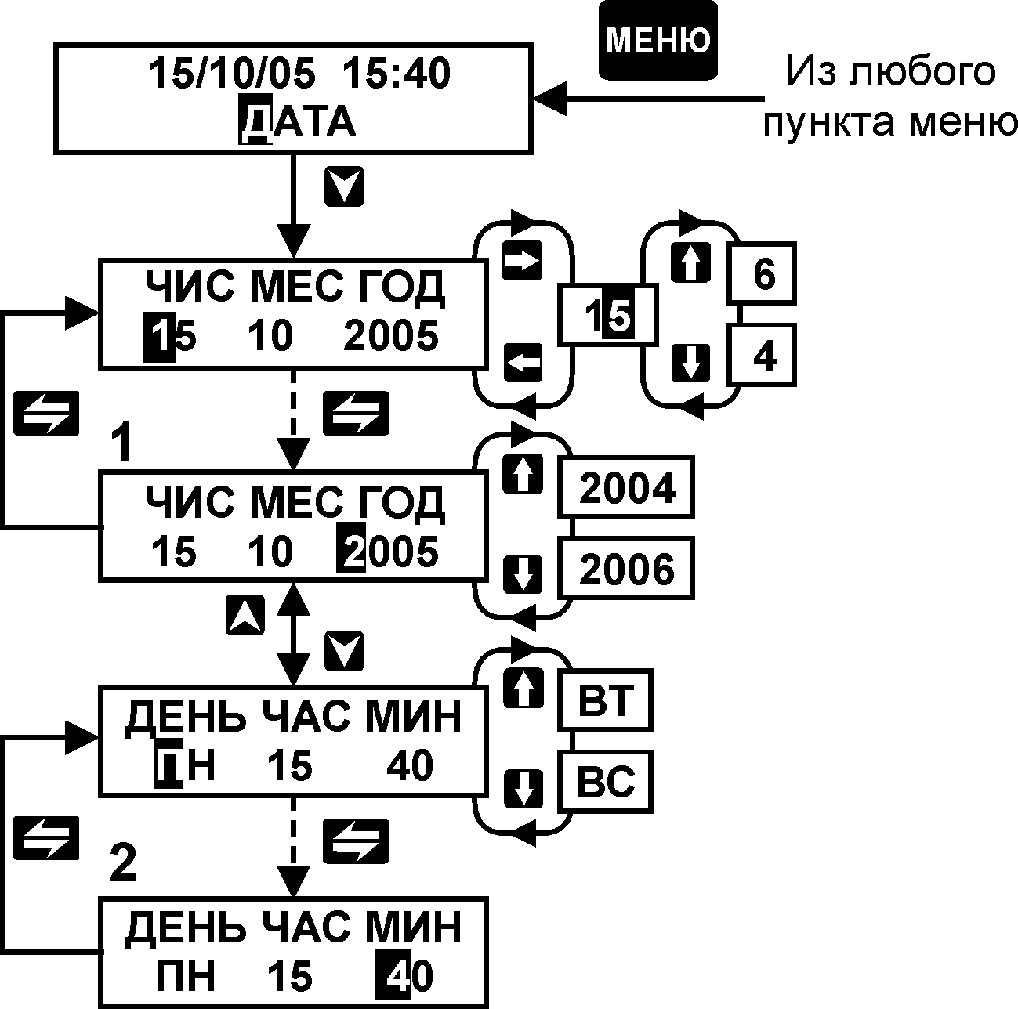
Рисунок К1

Приложение Л – Протокол поверки вычислителя
Протокол поверки
вычислителя количества газа ВКГ-2 зав. № ________

Входной сигнал сопр-ния, Ом | Показания температуры по трубам, °С |  |  | Допустимый  диапазон, °С
Входной сигнал сопр-ния, Ом | Тр1 | Тр2 | Тр3 | Допустимый  диапазон, °С
95,1 |  |  |  | –12,22…–12,42
125,8 |  |  |  | 65,54…65,74

Входной сигнал сопр-ния, Ом | Показания температуры по доп. датчикам, °С |  |  |  |  | Допустимый  диапазон, °С
Входной сигнал сопр-ния, Ом | t1 | t2 | t3 | t4 | t5 | Допустимый  диапазон, °С
95,1 |  |  |  |  |  | –12,22…–12,42
125,8 |  |  |  |  |  | 65,54…65,74

Входной сигнал тока, мА | Показания давления, кг/см² |  |  |  |  | Допустимый  диапазон, кг/см²
Входной сигнал тока, мА | По доп. датчикам |  | По трубам |  |  | Допустимый  диапазон, кг/см²
Входной сигнал тока, мА | Рб | Р1 | Тр1 | Тр2 | Тр3 | Допустимый  диапазон, кг/см²
5 |  |  |  |  |  | 2,5393-2,5593
20 |  |  |  |  |  | 10,187-10,207

Входной сигнал тока, мА | Показания перепада давления по трубам, кПа |  |  | Допустимый  диапазон, кПа
Входной сигнал тока, мА | Тр1 | Тр2 | Тр3 | Допустимый  диапазон, кПа
5 |  |  |  | 9,96…10,04
20 |  |  |  | 39,96…40,04

Входной сигнал частоты, Гц |  | Показания расхода Gр по трубам, м³/ч |  |  | Допустимый  диапазон, м³/ч
Стенд СКС6 | Генератор | Тр1 | Тр2 | Тр3 | Допустимый  диапазон, м³/ч
2,441405 | – |  |  |  | 878,03-879,79
9,765625 | – |  |  |  | 3512,1-3519,1
– | 3 |  |  |  | 1078,2-1081,8
– | 9 |  |  |  | 3236,76-3243,24

Входной сигнал частоты, Гц |  | Показания расхода Gр по трубам, м³/ч |  |  | Допустимый  диапазон, м³/ч
Стенд СКС6 | Генератор | Тр1 | Тр2 | Тр3 | Допустимый  диапазон, м³/ч
2,441405 | – |  |  |  | 878,03-879,79
9,765625 | – |  |  |  | 3512,1-3519,1
– | 3 |  |  |  | 1078,2-1081,8
– | 9 |  |  |  | 3236,76-3243,24
Примечание - Заполняется при проведении поверки по п.п. 13.4.3.7 или 13.4.4.14

Входной сигнал | Показания расхода Gр по трубам, м³/ч |  |  | Допустимый  диапазон, м³/ч
Входной сигнал | Тр1 | Тр2 | Тр3 | Допустимый  диапазон, м³/ч
R=141,2 (145,8) Ом; I=0,025 мА; F=19,53125 (19) Гц | Gр= | Gр= | Gр= | 608,035-608,643
R=141,2 (145,8) Ом; I=0,025 мА; F=19,53125 (19) Гц | Gс= | Gс= | Gс= | 2007,93-2007,95
Примечание - Заполняется при проведении первичной поверки
Поверку проводил: Дата:
(подпись)

Приложение М – Режим «ограничитель расхода»
Вычислитель имеет режим работы «ограничитель». Данный режим используется для управления исполнительным механизмом (ИМ) регулятора с целью поддержания расхода газа, не превышающего заданного значения порога ограничения.
Режим «ограничитель» реализован только для 1-го и 2-го трубопроводов.
Работа вычислителя в режиме «ограничитель», если она разрешена, осуществляется с заданными при настройке параметрами:
- порогом ограничения;
- зоной нечувствительности;
- периодом, длительностью и количеством импульсов управления,
Также работа в данном режиме зависит от наличия ДС по расходу и контроля вычислителем состояния концевого выключателя ИМ.
Концевой выключатель должен иметь нормально разомкнутый контакт.
Если значение расхода выходит за пределы зоны нечувствительности, то вычислитель формирует импульсы управления ИМ на увеличение (на открытие) или уменьшение (на закрытие) расхода. Импульсы формируются до тех пор, пока значение расхода не окажется в зоне нечувствительности или пока не будет сформировано заданное количество импульсов, или пока не замкнутся контакты концевого выключателя.
Если в результате работы ограничителя значение расхода находится в зоне нечувствительности, но на управление ИМ выдано меньшее количество импульсов, чем заданное, то, при повторном изменении расхода в ту же сторону, оставшееся количество импульсов будет сформировано. Если были выданы все импульсы управления, то, при повторном изменении расхода в ту же сторону, формирование импульсов не производится.
При наличии ДС с кодами 5-8 вычислитель формирует управляющий сигнал на открытие, независимо от измеренного значения расхода.
Для настройки ограничителя используется меню СИСТЕМА, в котором имеются дополнительные пункты настройки (после пункта меню «Доп. датчик Р»).
Значения параметров ограничителя можно менять с клавиатуры при условии доступа к меню СИСТЕМА или по сети при наличии соответствующего программного обеспечения с использованием пароля.
Порядок настройки:
- установите (кнопка ) пункт меню «Ограничит. G - нет», при необходимости использования режима «ограничитель» установите «да»;
- установите пункт меню «Порог огранич.» и значение порога, которое выражено в единицах «кПа», если расход измеряется расходомером переменного перепада, или «м³/ч» (расход в рабочих условиях) для случая применения расходомеров (счетчиков) другого принципа действия;
- установите пункт меню «Зона нечувствит.» и значение зоны, выраженное в процентах от значения порога ограничения;
- установите пункт меню «Период имп. упр.» и значение периода повторения импульсов управления от 1 до 9999 с;
- установите пункт меню «Длител. имп. упр.» и значение длительности импульсов управления от 1 до 9999 с;
- установите пункт меню «Колич. имп. упр.» и количество импульсов управления от 1 до 9999 шт;
- установите пункт меню «Концев. выкл. – нет», при необходимости использования концевого выключателя установите «да»;
- нажмите кнопку .
Электрические характеристики импульсов соответствуют характеристикам выходных сигналов ТТЛ-логики. Для их согласования с силовой цепью управления ИМ следует применять блок управления БУ-2.
При настройке следует учитывать следующее:
- период повторения импульсов управления должен быть больше, чем период следования выходных импульсов частотного датчика расхода (счетчика) при расходе, соответствующем порогу ограничения;
- количество импульсов управления должно быть гарантировано достаточным для полного закрытия или открытия регулирующего клапана (с учетом возможного люфта).
Рекомендуется экспериментально подобрать параметры ограничителя в условиях действующего объекта.
Для электрического согласования выходов вычислителя с силовой цепью управления ИМ следует применять блок управления БУ-2.
Схема соединений вычислителя с внешними устройствами приведена на рисунке.

Приложение Н – Изменение условно-постоянных параметров
Для разрешения или запрета изменения параметров (меню ПАРАМ. ГАЗА и Рб) введен пароль.
Изменение параметров с клавиатуры или через сеть (с применением протокола Modbus) возможно двумя способами:
- без ввода пароля (разрешение)
- с вводом пароля (запрет).
В случае ввода неверного пароля появляется сообщение «Недопустимый пароль» (пароль менее 12 знаков) или «Неправильный пароль», запрещается дальнейшее перемещение по пунктам меню и выход на его верхний уровень. Вернуть вычислитель в исходное состояние можно кратковременным отключением его сетевого питания.
Выбор разрешения или запрета изменения параметров производится в меню ОБЩЕДОГОВОРНЫЕ («Введите пароль»).
При первом вводе вычислителя в эксплуатацию пароль – 000000000000 (12 нулей). Ввод неверного пароля сопровождается вышеуказанными сообщениями.
После ввода пароля необходимо выбрать способ изменения параметров:
- «по сети -да/нет»:
- «с клавиатуры – да/нет».
Выбор условия «да» означает, что изменение параметров возможно без ввода пароля, условия «нет» - изменение параметров возможно только при подтверждении изменения паролем.
После установления запрета можно изменить пароль, выбрав условие изменения пароля – «да». Ввод нового пароля осуществляется в три этапа:
- вводится старый пароль, если он введен правильно, то:
- дважды вводится новый пароль.
Если оба значения нового пароля совпадают, то новый пароль сохраняется в памяти вычислителя.
Новый пароль следует записать и сохранять в течение всего времени эксплуатации вычислителя. В случае, если пароль утерян, можно, имея соответствующее программное обеспечение, считать настройки вычислителя. При этом пароль представляется в зашифрованном виде, для его дешифрации необходимо обратиться к изготовителю вычислителя.
По завершении настройки нажмите кнопку .

Приложение П – Контроль обрыва (отключения) линии связи РПП
Контроль ситуации, связанной с обрывом или отключением токовой линии преобразователя разности давлений, выполняется только для расходомеров переменного перепада с дифманометрами с выходным током (4-20) мА, т.е. при настройке в меню СИСТЕМА: «G Сигнал-СУ…-4-20». Критерий распознавания ситуации – входной ток менее 2 мА.
Данная ситуации регистрируется на табло вычислителя (меню РАБОТА и АРХИВ) кодом ХВ, где Х – номер трубы, а также в отчетах.
В зависимости от настройки в меню ОБЩЕДОГОВОРНЫЕ текущие, архивные и итоговые значения измеряемых величин представляются в соответствии с таблицей.
Меню ОБЩЕДОГОВОРНЫЕ | Архивные значения и итоговые приращения Vc(р) | Меню РАБОТА |  |  | Меню КОНТРОЛЬ
Меню ОБЩЕДОГОВОРНЫЕ | Архивные значения и итоговые приращения Vc(р) | dP | Gc | Gp | dP | Gc | Gp
ДС по G – счет отменен | 0 | 0 | - - - | - - - | Соответствует току | - - - | - - -
ДС по G – счет с подстановкой | Пропорционально  Gc(р) | dРв | Gcмакс дог. | *Пропорционально Gcмакс дог., t и P | Соответствует току | - - - | - - -
ДС по G – счет без подстановки** | 0 | 0 | 0 | 0 | Соответствует току | - - - | - - -
* - значение Gp определено на момент фиксации ДС и в дальнейшем, при изменении параметров газа, остается неизменным.
** - в отчетах не фиксируется время действия ДС в строке «Продолжительность отсутств. счета», но оно может быть определено суммированием времен действия кода «В» за отчетный период.

Вид отчета о параметрах газопотребления в части графы ДС (Диагностируемые ситуации)

ДС
Т | Ри |  |  | Рб | G |  |  |  | Сост | Уст0 | О.П
1 | 2 | 3 | 4 |  | 5 | 6 | 7 | В | 8 | 9
час | час | час | час |  | час | час | час | час | час | час | час
 |  |  |  | *
При измерениях барометрического давления и наличии ДС по нему в столбце «Рб» регистрируется знак «*». Код ДС и время ее действия определяется по «Отчету о параметрах газопотреблен. по доп. входам 1-3 (4-7)» или при просмотре на табло архивных параметров.

